**武汉大学计算机学院**

**本科生课程设计报告**

**MIPS单周期CPU设计**

**MIPS流水线CPU设计**

专 业 名 称 ：计算机科学与技术

课 程 名 称 ：计算机组成与设计

指 导 教 师 ：

学 生 学 号 ：

学 生 姓 名 ：xy

二○二○年五月

**郑 重 声 明**

本人呈交的实验报告，是在指导老师的指导下，独立进行实验工作所取得的成果，所有数据、图片资料真实可靠。尽我所知，除文中已经注明引用的内容外，本实验报告不包含他人享有著作权的内容。对本实验报告做出贡献的其他个人和集体，均已在文中以明确的方式标明。本实验报告的知识产权归属于培养单位。

本人签名： 日期：

摘 要

MIPS的CPU实验的实验目的是实现能执行MIPS汇编指令一个单周期的CPU（支持35条指令）和一个流水线CPU（支持25条指令）。

实验设计主要遵循从设计图到代码、调式、修改、仿真验证几个步骤。

实验内容主要包括：首先进行单周期 CPU 代码的编写，然后通过Modelsim调试和仿真，验证波形值和Mars软件中测试指令的运行结果相比是否正确，依据同样步骤编写、调试、检验流水线CPU代码是否正确。

实验结论为本实验中的单周期CPU和流水线CPU代码能正常运行所有测试指令。

关键词：MIPS；单周期；流水线；CPU

**目 录**

目录

**1 实验目的和意义** 7

**1.1实验目的** 7

**1.2实验意义** 7

**2 实验环境介绍** 7

**2.1 Verilog HDL** 7

**2.2 MARS** 8

**2.3 ModelSim** 8

**2.4 Vivado** 8

**3 概要设计** 9

**3.1 总体设计** 9

**3.1.1 单周期CPU总体设计** 9

**3.1.2 流水线CPU总体设计** 9

**3.2 模块部件——单周期** 10

**3.2.1 PC（程序计数器）** 10

**3.2.2 NPC（下一个PC）** 11

**3.2.3 IM（指令存储器）** 11

**3.2.4 RF （通用寄存器组）** 11

**3.2.5 EXT（符号扩展单元）** 12

**3.2.6 Ctrl（信号控制单元）** 12

**3.2.7 ALU（运算器）** 12

**3.2.8 Be_ext (存数扩展控制单元)** 13

**3.2.9 Dmr_ext（取数扩展控制单元）** 13

**3.2.10 DM（数据存储器）** 13

**3.2.11 MUX（多路选择器）** 14

**3.3模块部件——流水线** 14

**3.3.1 PC（程序计数器）** 14

**3.3.2 IM（指令存储器）** 14

**3.3.3 EXT（符号扩展）** 15

**3.3.4 RF（通用寄存器组）** 15

**3.3.5 Ctrl （信号控制单元）** 15

**3.3.6 ALU （运算器）** 16

**3.3.7 Be_ext (存数扩展控制单元)** 16

**3.3.8 Dmr_ext（取数扩展控制单元）** 16

**3.3.9 DM（数据存储器）** 17

**3.3.10 Branch_Equal (判断分支执行条件单元)** 17

**3.3.11 MUX（多路选择器）** 17

**3.3.12** **Hazard（冒险判断单元）** 18

**3.3.13 forwarding（旁路单元）** 18

**3.3.14 IF_ID（IF/ID级流水线寄存器）** 19

**3.3.15 ID_EX（ID/EX 流水线寄存器）** 19

**3.3.16 EX_MEM（EX/MEM级流水线寄存器）** 20

**3.3.17 MEM_WB（MEM/WB级流水线寄存器）** 21

**4 详细设计** 22

**4.1 CPU总体结构** 22

**4.1.1 单周期CPU总体设计** 22

**4.1.2 流水线CPU总体设计** 23

**4.2 功能部件详细设计——单周期** 25

**4.2.1 PC（程序计数器）** 25

**4.2.2 NPC（下一个PC）** 25

**4.2.3 IM（指令存储器）** 26

**4.2.4 RF（寄存器堆）** 26

**4.2.5 EXT（符号扩展单元）** 27

**4.2.6 Ctrl（信号控制单元）** 27

**4.2.7 ALU（运算器）** 29

**4.2.8 Be_ext（取数扩展控制单元）** 30

**4.2.9 Dmr_ext（存数扩展控制单元）** 30

**4.2.10 DM（数据存储器）** 31

**4.2.11 MUX （多路选择器）** 31

**4.3 功能部件详细设计——流水线** 32

**4.3.1 PC（程序计数器）** 32

**4.3.2 IM （指令存储器）** 32

**4.3.3 EXT （数据扩展单元）** 33

**4.3.4 RF （通用寄存器组）** 33

**4.3.5 Ctrl (信号控制单元)** 34

**4.3.6 ALU （运算器）** 35

**4.2.7 Be_ext (存数扩展控制单元)** 35

**4.2.8 Dmr_ext（取数扩展控制单元）** 36

**4.2.9 DM（数据存储器）** 36

**4.2.10 Branch_Equal (判断分支执行条件单元)** 37

**4.2.11 MUX（多路选择器）** 37

**4.2.12冒险判断单元（Hazard）** 38

**4.2.13 forwarding（旁路单元）** 38

**4.3.14 IF_ID（IF/ID级流水线寄存器）** 39

**4.3.15 ID_EX（ID/EX级流水线寄存器）** 40

**4.3.16 EX_MEM （EX/MEM级流水线寄存器）** 41

**4.3.17 MEM_WB （MEM/WB级流水线寄存器）** 41

**5 测试及结果分析** 42

**5.1 仿真代码及分析** 42

**5.1.1 单周期代码仿真及结果分析** 42

**5.1.2 流水线代码仿真及结果分析** 43

**5.2 仿真测试结果** 46

**5.2.1 单周期仿真结果分析** 46

**5.2.2流水线仿真结果分析** 52

**参考文献** 69

**1 实验目的和意义**

**1.1实验目的**

本实验通目的是通过编写代码并进行调试，实现能对MIPS 汇编指令进行处理的一个单周期CPU（支持35条指令）和一个流水线CPU（支持25条指令），将计算机组成原理知识融会贯通。

**1.2实验意义**

通过本课程设计，学习MIPS 汇编指令进行处理的单周期CPU和流水线 CPU，基于Verilog的硬件描述语言来设计CPU的方法，掌握采用Modelsim仿真技术进行调试和仿真的技术，学习了计算机组成原理课程后需要融会贯通所教授的知识，通过对知识的综合应用，加深对CPU系统各模块的工作原理及相互联系的理解，提升自己的编程和调试能力。

**2 实验环境介绍**

**2.1 Verilog HDL**

Verilog HDL 是一种硬件描述语言，用于从算法级、门级到开关级的多种抽 象设计层次的数字系统建模。被建模的数字系统对象的复杂性可以介于简单的门 和完整的电子数字系统之间。数字系统能够按层次描述，并可在相同描述中显式 地进行时序建模。

Verilog HDL 语言不仅定义了语法，而且对每个语法结构都定义了清晰的模 拟、仿真语义。因此，用这种语言编写的模型能够使用 Verilog 仿真器进行验 证。语言从 C 编程语言中继承了多种操作符和结构。Verilog HDL 提供了扩展 的建模能力，其中许多扩展最初很难理解。但是，Verilog HDL 语言的核心子 集非常易于学习和使用，这对大多数建模应用来说已经足够。

**2.2 MARS**

ModelSim 是 Mentor Graphics 的多语言 HDL 仿真环境，用于仿真硬件描 述语言，如 VHDL，Verilog 和 SystemC，并包含一个内置的 C 调试器。ModelSim 可以单独使用，也可以与 Intel Quartus Prime，Xilinx ISE 或 Xilinx Vivado 一起使用。使用图形用户界面（GUI）执行模拟，或使用脚本自动执行模 拟。

**2.3 ModelSim**

MARS（MIPS 汇编程序和运行时模拟器）是一个开发工具，为 MIPS 程序员 提供了一个用于创建和测试软件程序的直观环境。无须进行安装操作，只需双击下载的.jar 即可立即访问主应用程序窗口。 另一方面，须安装 Java Runtime Environment（JRE）

**2.4 Vivado**

Vivado Design Suite 是 Xilinx 生产的用于 HDL 设计综合和分析的软件 套件，取代了 Xilinx ISE，具有片上系统和高级综合系统的附加功能。 Vivado 代表了对整个设计流程的重新思考和重新思考（与 ISE 相比），并且被评论者描 述为“精心构思，紧密集成，快速，可扩展，可维护和直观”。

**3 概要设计**

**3.1 总体设计**

**3.1.1 单周期CPU总体设计**

（1）数据通路图

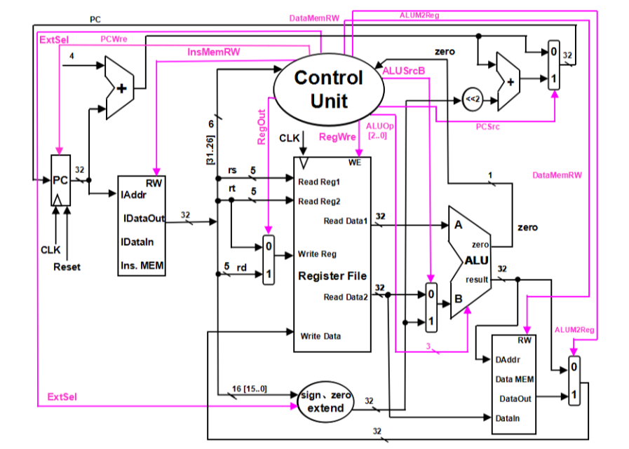

（2）单周期支持的指令如下

add/sub/and/or/slt/sltu/addu/subu

addi/ori/lw/sw/beq

j/jal

sll/nor/lui/slti/bne/andi/srl/sllv/srlv/jr/jalr

xor/sra/srav

lb/lh/lbu/lhu/sb/sh

**3.1.2 流水线CPU总体设计**

五级流水线，分别有：取指，译码，执行，访存，写回五个阶段。

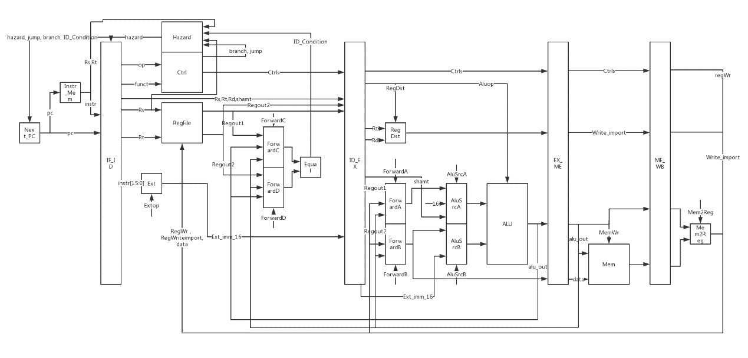（1）数据通路图

（2）流水线支持的指令如下

add/sub/and/or/slt/sltu/addu/subu

addi/ori/lw/sw/beq

j/jal

sll/nor/lui/slti/bne/andi/srl/sllv/srlv/jr/jalr

**3.2 模块部件——单周期**

**3.2.1** **PC（程序计数器）**

1） 功能描述

负责PC更新，仅在 clk 或者 rst 为 posedge 时更新 PC。

2） 模块接口

|  |  |  |
| --- | --- | --- |
| 信号名 | 方向 | 描述 |
| clk | Input | 时钟信号 |
| rst | Input | 复位信号 |
| NPC | Input | 下一条指令计算地址 |
| PC | Output | 更新后的PC值 |

**3.2.2 NPC（下一个PC）**

1） 功能描述

计算下一条指令的PC值：除了PC的正常+4 之外，还要根据跳转、分支、等进行不同的处理。

2） 模块接口

|  |  |  |
| --- | --- | --- |
| 信号名 | 方向 | 描述 |
| PC | Input | 当前正在处理的指令的PC值 |
| NPCOp | Input | NPC选择信号 |
| PCJR | Input | JR/JARL指令跳转地址 |
| IMM | Input | 指令中的25位立即数 |
| NPC | Output | 计算出的PC值 |

**3.2.3 IM（指令存储器）**

1）功能描述

IM负责从指令文件中读取对应的指令。其中每个 PC 地址对应一条机器指令，每条指令长度为 32bit。在 PC变化时，立即读取指令。

2）模块接口

|  |  |  |
| --- | --- | --- |
| 信号名 | 方向 | 描述 |
| addr | Input | 指令地址 |
| dout | Onput | 取出的指令 |

**3.2.4 RF （通用寄存器组）**

1）功能描述

主要存储、修改 32 个 32bit寄存器的内容，并同时能读取两个位置的寄存器 32bit 数据。 在任何时候都能读取数据。但是只有在 regWr 为 1才能写入。

2）模块接口

|  |  |  |
| --- | --- | --- |
| 信号名 | 方向 | 描述 |
| Clk | Input | 时钟信号 |
| rst | Input | 复位信号 |
| RFWr | Input | 寄存器写信号 |
| A1 | Input | 读rs的地址 |
| A2 | Input | 读rt的地址 |
| A3 | Input | 写寄存器的地址 |
| WD | Input | 写寄存器的数据 |
| Reg_sel | Input | Debug时用 |
| RD1 | Output | 读出rs的内容 |
| RD2 | Output | 读出rt的内容 |
| Reg_data | Output | Debug时用 |

**3.2.5 EXT（符号扩展单元）**

1）功能描述

针对 16 位数据进行扩展，包括 符号扩展和零扩展

2）模块接口

|  |  |  |
| --- | --- | --- |
| 信号名 | 方向 | 描述 |
| Imm16 | Input | 16位立即数 |
| EXTOp | Input | 符号扩展类型选择信号 |
| Imm32 | Output | 扩展后的立即数字段 |

**3.2.6 Ctrl（信号控制单元）**

1）功能描述

Ctrl单元会针对指令类型来推算各类控制信号，具体在下表中列举。

2）模块接口

|  |  |  |
| --- | --- | --- |
| 信号名 | 方向 | 描述 |
| Op | Input | 指令的Opcode字段 |
| Funct | Input | 指令的Funct字段 |
| Zero | Input | ALU的zero信号 |
| Regwrite | Output | 读rs的地址 |
| Memwrite | Output | 读rt的地址 |
| EXTOp | Output | 符号扩展类型选择信号 |
| ALUOp | Output | 运算类型选择信号 |
| NPCOp | Output | 计算下一条PC选择信号 |
| ALUSrc | Output | ALU运算结果 |
| RD2 | Output | 读出rt的内容 |
| Reg_data | Output | Debug时用 |

**3.2.7 ALU（运算器）**

1）功能描述

依据Ctrl单元译码判断出的指令类型，进行指令中操作数的运算

2）模块接口

|  |  |  |
| --- | --- | --- |
| 信号名 | 方向 | 描述 |
| A | Input | ALU的A操作数 |
| B | Input | ALU的B操作数 |
| ALUOp | Input | ALU的运算类型码 |
| C | Output | ALU的运算结果 |
| zero | Output | ALU的零信号 |

**3.2.8 Be_ext (存数扩展控制单元)**

1）功能描述

依据Alu运算结果的后两位和指令的Opcode,判断出是SW,SH,SB的哪一种，生成控制信号

2）模块接口

|  |  |  |
| --- | --- | --- |
| 信号名 | 方向 | 描述 |
| Control | Input | ALU的运算结果 |
| Op | Input | 指令的Opcode |
| be | Output | 取字指令控制信号 |

**3.2.9 Dmr_ext（取数扩展控制单元）**

1）功能描述

根据Alu运算结果的后两位和指令的Opcode,判断出是LW,LB,LBU,LH,LHU指令的哪一种，进行相应的数据扩展

2）模块接口

|  |  |  |
| --- | --- | --- |
| 信号名 | 方向 | 描述 |
| Control | Input | ALU的运算结果 |
| Op | Input | 指令的Opcode |
| din | Input | 从DM取出的数据 |
| dout | Input | 取出数据扩展后 |

**3.2.10 DM（数据存储器）**

1）功能定义

负责存储足量的数据，写入，修改数据，或者读取一个数据。写入和读取的端口是共用的。只有在 clk 为 posedge 并且 DMWr 为 1 时才允许写入，但是在任何时候都可以读出。

2）模块接口

|  |  |  |
| --- | --- | --- |
| 信号名 | 方向 | 描述 |
| clk | Input | 时钟信号 |
| DMWr | Input | 写数据存储器信号 |
| be | Input | 存取数据字节长度信号 |
| addr | Input | 存数据地址 |
| din | Input | 存数据 |
| dout | Output | 取数据的值 |

**3.2.11 MUX（多路选择器）**

1）功能描述

根据输入数据的位长和输入数据的个数，选择使用四选一多路选择器或者二选一多路选择器，数据位数长度在实例化时可以改变。

2）模块接口

|  |  |  |
| --- | --- | --- |
| 信号名 | 方向 | 描述 |
| d0 | Input | MUX第1个输入 |
| d1 | Input | MUX第2个输入 |
| d2 | Input | MUX第3个输入 |
| d3 | Input | MUX第4个输入 |
| s | Input | 选择信号 |
| y | Output | 选择输出的结果 |

**3.3模块部件——流水线**

**3.3.1 PC（程序计数器）**

1）功能描述

在clk上升沿时更新PC，初始时复位位32’h0000_3000,为了与mars仿真时指令的起始地址相匹配。当冒险检测单元未检测到冒险时，产生PC_IFWrite==1,更新PC。

2）模块接口

|  |  |  |
| --- | --- | --- |
| 信号名 | 方向 | 描述 |
| clk | Input | 时钟信号 |
| PC_IFwrite | Input | 禁止PC和IF_ID寄存器接受新数据 |
| din | Input | 下一条指令计算地址 |
| dout | Output | 更新后的PC值 |

**3.3.2 IM（指令存储器）**

1）功能描述

IM负责从指令文件中读取对应的指令。其中每个 PC 地址对应一条机器指令，每条指令长度为 32bit。在 PC变化时，立即读取指令。

2）模块接口

|  |  |  |
| --- | --- | --- |
| 信号名 | 方向 | 描述 |
| addr | Input | 指令地址 |
| dout | Onput | 取出的指令 |

**3.3.3 EXT（符号扩展）**

1）功能描述

将16位立即数，按照操作码的不同，进行0扩展，符号扩展，或者高位扩展，以便后续进行相应的运算。

2）模块接口

|  |  |  |
| --- | --- | --- |
| 信号名 | 方向 | 描述 |
| Imm16 | Input | 16位立即数 |
| EXTOp | Input | 符号扩展类型选择信号 |
| Imm32 | Output | 扩展后的立即数字段 |

**3.3.4 RF（通用寄存器组）**

1）功能描述

主要存储、修改 32 个 32bit寄存器的内容，并同时能读取两个位置的寄存器 32bit 数据。 在任何时候都能读取数据。但是只有在 regWr 为 1才能写入。

2）模块接口

|  |  |  |
| --- | --- | --- |
| 信号名 | 方向 | 描述 |
| RegWrite | Input | 寄存器写信号 |
| RA1 | Input | 读rs的地址 |
| RA2 | Input | 读rt的地址 |
| WA | Input | 写寄存器的地址 |
| WD | Input | 写寄存器的数据 |
| RD1 | Output | 读出rs的内容 |
| RD2 | Output | 读出rt的内容 |

**3.3.5 Ctrl （信号控制单元）**

1）功能描述

根据指令的Opcode 或funct字段，为相应指令的执行给出对应的信号

2）模块接口

|  |  |  |
| --- | --- | --- |
| 信号名 | 方向 | 描述 |
| Instr | Input | 输入的指令 |
| regdest | Output | 写寄存器地址选择信号 |
| ALUOp | Output | ALU运算操作选择 |
| ALUsrcA | Output | ALU的A操作数来源 |
| ALUscrB | Output | ALU的B操作数来源 |
| EXTOp | Output | 立即数扩展类型的选择 |
| MemRead | Output | 存储器读信号 |
| RegWrite | Output | 寄存器写信号 |
| MemtoReg | Output | 存储器到寄存器信号 |
| Jump | Output | 跳转地址选择信号 |

**3.3.6 ALU （运算器）**

1）功能描述

依据Ctrl单元译码判断出的指令类型，进行指令中操作数的运算

2）模块接口

|  |  |  |
| --- | --- | --- |
| 信号名 | 方向 | 描述 |
| A | Input | ALU的A操作数 |
| B | Input | ALU的B操作数 |
| ALUOp | Input | ALU的运算类型码 |
| Result | Output | ALU的运算结果 |
| zero | Output | ALU的零信号 |

**3.****3.7 Be_ext (存数扩展控制单元)**

1）功能描述

依据Alu运算结果的后两位和指令的Opcode,判断出是SW,SH,SB的哪一种，生成控制信号。

2）模块接口

|  |  |  |
| --- | --- | --- |
| 信号名 | 方向 | 描述 |
| Control | Input | ALU的运算结果 |
| Op | Input | 指令的Opcode |
| be | Output | 取字指令控制信号 |

**3.3.****8 Dmr_ext（取数扩展控制单元）**

1）功能描述

根据Alu运算结果的后两位和指令的Opcode,判断出是LW,LB,LBU,LH,LHU指令的哪一种，进行相应的数据扩展。

2）模块接口

|  |  |  |
| --- | --- | --- |
| 信号名 | 方向 | 描述 |
| Control | Input | ALU的运算结果 |
| Op | Input | 指令的Opcode |
| din | Input | 从DM取出的数据 |
| dout | Output | 取出数据扩展后 |

**3.3.9 DM（数据存储器）**

1）功能定义

负责存储足量的数据，写入，修改数据，或者读取一个数据。写入和读取的端口是共用的。只有在 clk 为 posedge 并且 DMWr 为 1 时才允许写入，但是在任何时候都可以读出。

2）模块接口

|  |  |  |
| --- | --- | --- |
| 信号名 | 方向 | 描述 |
| clk | Input | 时钟信号 |
| DMWr | Input | 写数据存储器信号 |
| be | Input | 存取数据字节长度信号 |
| addr | Input | 存数据地址 |
| din | Input | 存数据 |
| dout | Output | 取数据的值 |

**3.3.10 Branch_Equal (判断分支执行条件单元)**

1）功能描述

比较两个输入数据是否相等，如指令中存在数据相关，结合旁路，在ID阶段判断Beq,Bne跳转条件是否成立。

2）模块接口

|  |  |  |
| --- | --- | --- |
| 信号名 | 方向 | 描述 |
| Input1 | Input | 输入本单元的第一个数据 |
| Input2 | Input | 输入本单元的第二个数据 |
| Branch_equal | Output | 分支指令中的两个字段数据相等信号 |

**3.3.11** **MUX（多路选择器）**

1）功能描述

根据输入数据的位长和输入数据的个数，使用四选一多路选择器，数据位数长度在实例化时可以改变。

2）模块接口

|  |  |  |
| --- | --- | --- |
| 信号名 | 方向 | 描述 |
| d0 | Input | MUX第1个输入 |
| d1 | Input | MUX第2个输入 |
| d2 | Input | MUX第3个输入 |
| d3 | Input | MUX第4个输入 |
| s | Input | 选择信号 |
| y | Output | 选择输出的结果 |

**3.3.12** **Hazard（冒险判断单元）**

1) 功能描述

冒险判断单元会针对当前的跳转、分支控制信号，寄存器写入，在 IF 的 Rs 和 Rt,ID的Rt进行冒险判断。

2）模块接口

|  |  |  |
| --- | --- | --- |
| 信号名 | 方向 | 描述 |
| Rs | Input | 该指令的rs字段寄存器号 |
| Rt | Input | 该指令的rt字段寄存器号 |
| Rf_wa | Input | 指令的写寄存器号 |
| MemRead_ex | Input | EX级读存储器信号 |
| RegWrite_ex | Input | EX级写寄存器信号 |
| PC_IFWrite | Output | 禁止PC和IF_ID寄存器接受新数据 |
| stall | Output | 阻塞一个周期信号 |

**3.3.13 forwarding（旁路单元）**

1) 功能描述

转发单元A/B，基于 MUX 实现，针对寄存器组的输出进行优先转发，以防止数据不是最新导致的 ALU 计算 错误。

转发单元 C/D，基于 MUX 实现，针对寄存器组的输出进行优先转发，以防止数据不是最新导致的分支判断错误。

2）模块接口

|  |  |  |
| --- | --- | --- |
| 信号名 | 方向 | 描述 |
| Rs | Input | 该指令的rs字段寄存器号(ID级) |
| Rt | Input | 该指令的rt字段寄存器号 |
| Rs_ex | Input | EX级的rs字段寄存器号 |
| Rt_ex | Input | EX级的rt字段寄存器号 |
| Rf_wa | Input | ID级的写寄存器的地址 |
| Rf_wa_mem | Input | MEM级的写寄存器的地址 |
| Rf_wa_wb | Input | WB级的写寄存器的地址 |
| Jump | Input | 跳转指令选择跳转地址信号 |
| MemRead_mem | Input | MEM级读存储器信号 |
| RegWrite_ex | Input | EX级写寄存器信号 |
| Regwrite_mem | Input | MEM级写寄存器信号 |
| Regwrite_wb | Input | WB级写寄存器信号 |
| ForwardA | Output | A旁路选择 |
| ForwardB | Output | B旁路选择 |
| ForwardC | Output | C旁路选择 |
| ForwardD | Output | D旁路选择 |
| JRegDst | Output | 有旁路的跳转地址来源选择信号 |

**3.3.14** **IF_ID（IF/ID级流水线寄存器）**

1）功能描述

IF/ID 流水线寄存器负责将来自 IF 级的数据传递到 ID 级。需要 clk 才能进行传递。同时由于分支预测总发生，需要在预测错误时时清空此寄存器的内容以消除误读指令的影响。PC_IFWrite为0时，禁止接受新的指令和PC，实现暂停。

2) 模块接口

|  |  |  |
| --- | --- | --- |
| 信号名 | 方向 | 描述 |
| clk | Input | 时钟信号 |
| PC_IFwrite | Input | 禁止PC和IF_ID寄存器接受新数据 |
| IF_flush | Input | 清空输入到ID级的指令和PC值 |
| pc_in | Input | IF级的PC |
| din | Input | IF级的指令 |
| pc_out | Output | ID级的PC |
| dout | Output | ID级的指令 |

**3.3.15 ID_EX（ID/EX 流水线寄存器）**

1) 功能描述

ID/EX 流水线寄存器，负责将来自 ID 级的数据传递到 EX 级，需要 clk 才能进行传递。如果stall信号值为1，则将ID级传递的数据清空，不再往下执行该指令。

2) 模块接口

|  |  |  |
| --- | --- | --- |
| 信号名 | 方向 | 描述 |
| clk | Input | 时钟信号 |
| Stall | Input | 阻塞一个周期信号 |
| RegDst_in | Input | ID级的目的寄存器选择 |
| ALUOp_in | Input | ID级的ALU运算选择 |
| AluSrcA_in | Input | ID级的ALU的A操作数来源选择 |
| AluSrcB_in | Input | ID级的ALU的B操作数来源选择 |
| MemRead_in | Input | ID级的读存储器信号 |
| MemWrite_in | Input | ID级的写存储器信号 |
| RegWrite_in | Input | ID级的写寄存器信号 |
| MemtoReg_in | Input | ID级的存储器到寄存器信号 |
| Rd1_in | Input | ID级的rs寄存器读出来的内容 |
| Rd2_in | Input | ID级的rt寄存器读出来的内容 |
| Shamt_in | Input | ID级的指令中的shamt字段 |
| Ext_in | Input | ID级的指令中的立即数扩展后的字段 |
| Rs_in | Input | ID级的rs字段对应的寄存器号 |
| Rt_in | Input | ID级的rt字段对应的寄存器号 |
| Rd_in | Input | ID级的rd字段对应的寄存器号 |
| Instr_in | Input | ID级的指令 |
| Pc_in | Input | ID级的PC值 |
| RegDst_out | Output | EX级的目的寄存器选择 |
| AluSrcA_out | Output | EX级的ALU运算选择 |
| AluSrcB_out | Output | EX级的ALU的A操作数来源选择 |
| MemRead_out | Output | EX级的ALU的B操作数来源选择 |
| MemWrite_out | Output | EX级的读存储器信号 |
| RegWrite_out | Output | EX级的写寄存器信号 |
| MemtoReg_out | Output | EX级的存储器到寄存器信号 |
| Rd1_out | Output | EX级的rs寄存器读出来的内容 |
| Rd2_out | Output | EX级的rt寄存器读出来的内容 |
| Shamt_out | Output | EX级的指令中的shamt字段 |
| Ext_out | Output | EX级的指令中的立即数扩展后的字段 |
| Rs_out | Output | EX级的rs字段对应的寄存器号 |
| Rt_out | Output | EX级的rt字段对应的寄存器号 |
| Rd_out | Output | EX级的rd字段对应的寄存器号 |
| Instr_out | Output | EX级的指令 |
| Pc_out | Output | EX级的PC值 |

**3.3.16 EX_MEM（EX/MEM级流水线寄存器）**

1) 功能描述

EX/ME 流水线寄存器负责将来自 EX 级的数据传递到 ME 级。需要 clk 才能进行传递。

2) 模块接口

|  |  |  |
| --- | --- | --- |
| 信号名 | 方向 | 描述 |
| clk | Input | 时钟信号 |
| MemRead_in | Input | EX级的读存储器信号 |
| MemWrite_in | Input | EX级的写存储器信号 |
| RegWrite_in | Input | EX级的写寄存器信号 |
| MemtoReg_in | Input | EX级的存储器到寄存器信号 |
| Alu_result_in | Input | EX级的ALU运算结果 |
| Dm_wd_in | Input | EX级写回的数据存储器数据 |
| Wa_in | Input | EX级的写回地址 |
| Instr_in | Input | EX级的指令 |
| MemRead_out | Input | MEM级的读存储器信号 |
| MemWrite_out | Input | MEM级的写存储器信号 |
| RegWrite_out | Input | MEM级的写寄存器信号 |
| MemtoReg_out | Input | MEM级的写寄存器信号 |
| Alu_result_out | Input | MEM级的存储器到寄存器信号 |
| Dm_wd_out | Output | MEM级写回的数据存储器数据 |
| Wa_out | Output | MEM级的写回地址 |
| Instr_out | Output | MEM级的指令 |

**3.3.17 MEM_WB（MEM/WB级流水线寄存器）**

1) 功能描述

ME/WB 流水线寄存器负责将来自 ME 级的数据 传递到 WB 级。需要 clk 才能进行传递。

2) 模块接口

|  |  |  |
| --- | --- | --- |
| 信号名 | 方向 | 描述 |
| clk | Input | 时钟信号 |
| MemRead_in | Input | MEM级的读存储器信号 |
| MemWrite_in | Input | MEM级的写存储器信号 |
| RegWrite_in | Input | MEM级的写寄存器信号 |
| MemtoReg_in | Input | MEM级的写寄存器信号 |
| Alu_result_in | Input | MEM级的存储器到寄存器信号 |
| Dm_wd_in | Input | MEM级写回的数据存储器数据 |
| Wa_in | Input | MEM级的写回地址 |
| Instr_in | Input | MEM级的指令 |
| MemRead_out | Input | WB级的读存储器信号 |
| MemWrite_out | Input | WB级的写存储器信号 |
| RegWrite_out | Input | WB级的写寄存器信号 |
| MemtoReg_out | Input | WB级的写寄存器信号 |
| Alu_result_out | Input | WB级的存储器到寄存器信号 |
| Dm_wd_out | Output | WB级写回的数据存储器数据 |
| Wa_out | Output | WB级的写回地址 |
| Instr_out | Output | WB级的指令 |

**4 详细设计**

**4.1 CPU总体结构**

**4.1.1 单周期CPU总体设计**

（1）设计通路图

（2）各功能模块（具体定义和实现见详细设计模块）

|  |  |  |
| --- | --- | --- |
| PC：程序计数器 | NPC：下一个PC | Ctrl：信号控制单元 |
| IM：指令存储器 | RF：通用寄存器组 | ALU：运算器 |
| DM：数据存储器 | EXT：符号扩展器 | Be_ext：存数扩展控制单元 |
| MUX：多路选择器 | Dmr_ext：取数扩展控制单元 | 实例化单元，测试单元 |

**4.1.2 流水线CPU总体设计**

（1）设计通路图

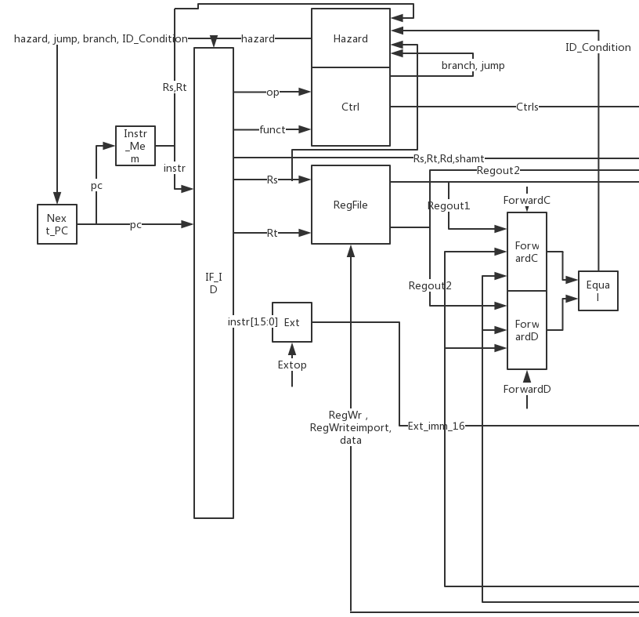

CPU 总体设计-左半边

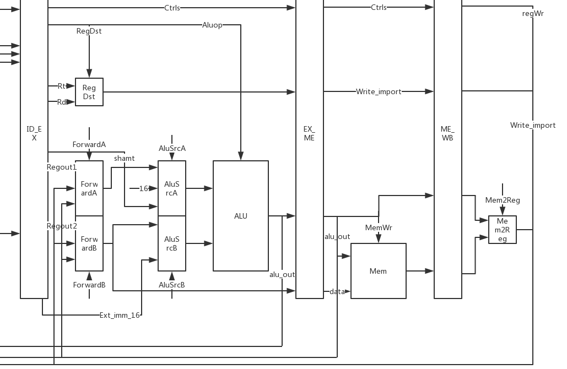CPU 总体设计-右半边

（2）各功能部件（具体定义和实现见详细设计模块）

|  |  |  |
| --- | --- | --- |
| PC：程序计数器 | Mux:多路选择器 | IM：指令存储器 |
| RF：寄存器堆 | ALU：运算器 | Be_ext: 存数扩展控制单元 |
| Ctrl:信号控制单元 | DM:数据存储器 | Dmr_ext: 取数扩展控制单元 |
| EXT:符号扩展单元 | Forwarding:旁路单元 | Mux:多路选择器 |
| Branch_Jump：计算下一条指令地址单元 | Hazard:检测冒险单元 | Branch_Equal:判断分支执行条件单元 |
| 实例化单元 | 测试单元 | IF_ID,ID_EX,EX_MEM,_MEX_WB:  流水线寄存器单元 |

**4.2 功能部件详细设计——单周期**

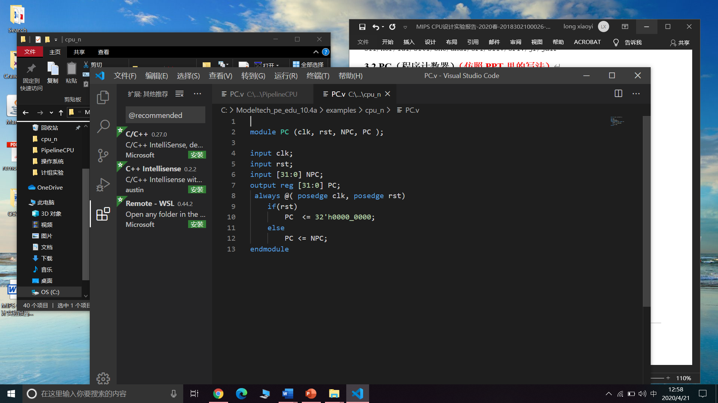**4.2.1 PC（程序计数器）**

当时钟上升沿到来时，若rst为0，写入下一条指令的PC；若rst值为1，则PC值清零。

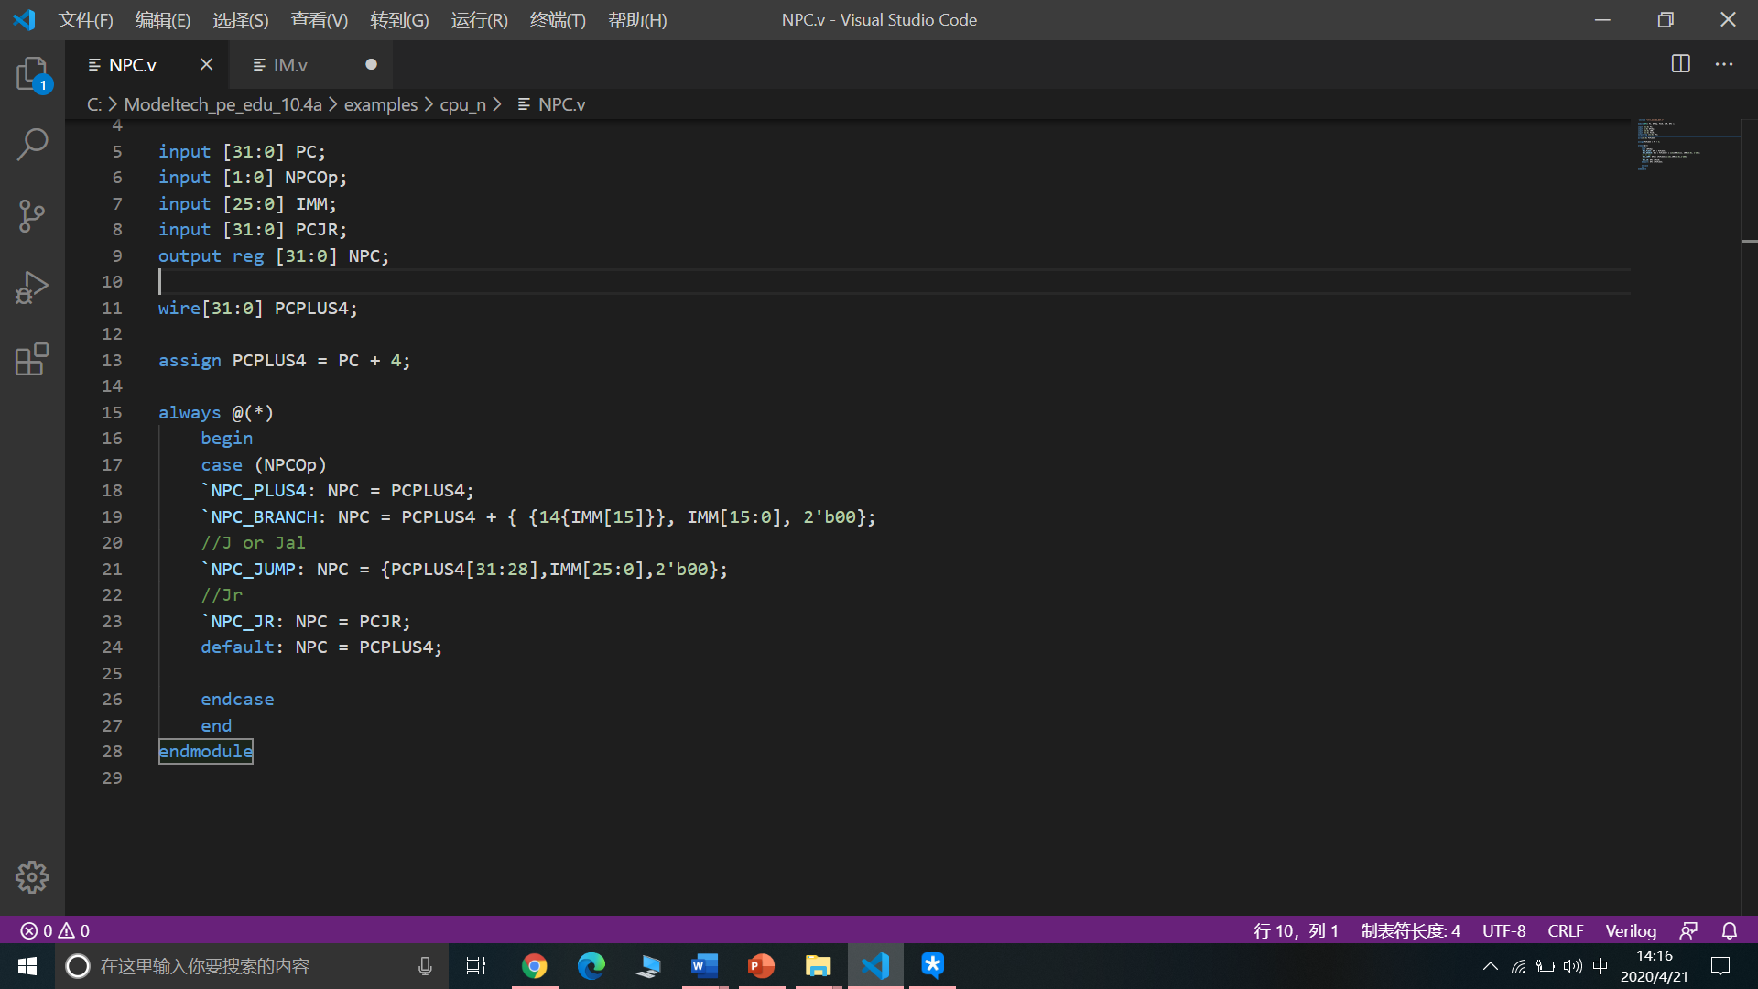**4.2.2 NPC（下一个PC）**

根据NPC的操作码Op，选择下一条指令地址的计算方式，有pc+4,分支指令的分支地址，跳转指令的跳转地址：j or jal指令的立即数字段，jr or jalr指令的寄存器rs的值作为跳转地址。

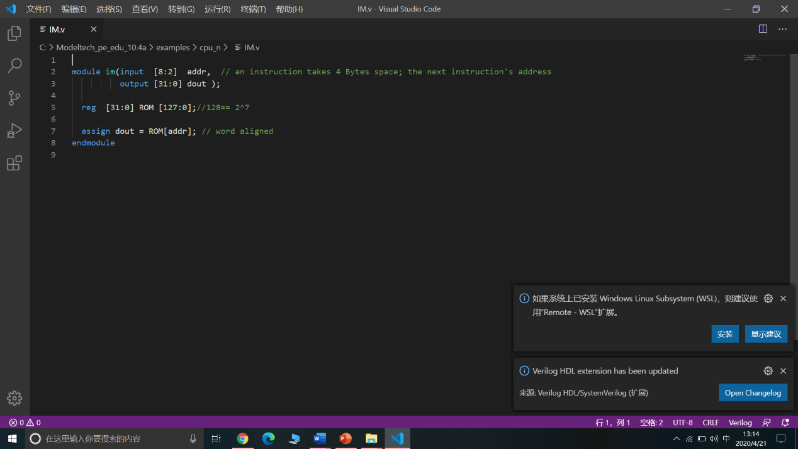**4.2.3 IM（指令存储器）**

根据指令的地址，在指令存储器中取出相应指令。每个存储器单元为32位，共128个单元，即2^9字节的寻址空间。

**4.2.4 RF（寄存器堆）**

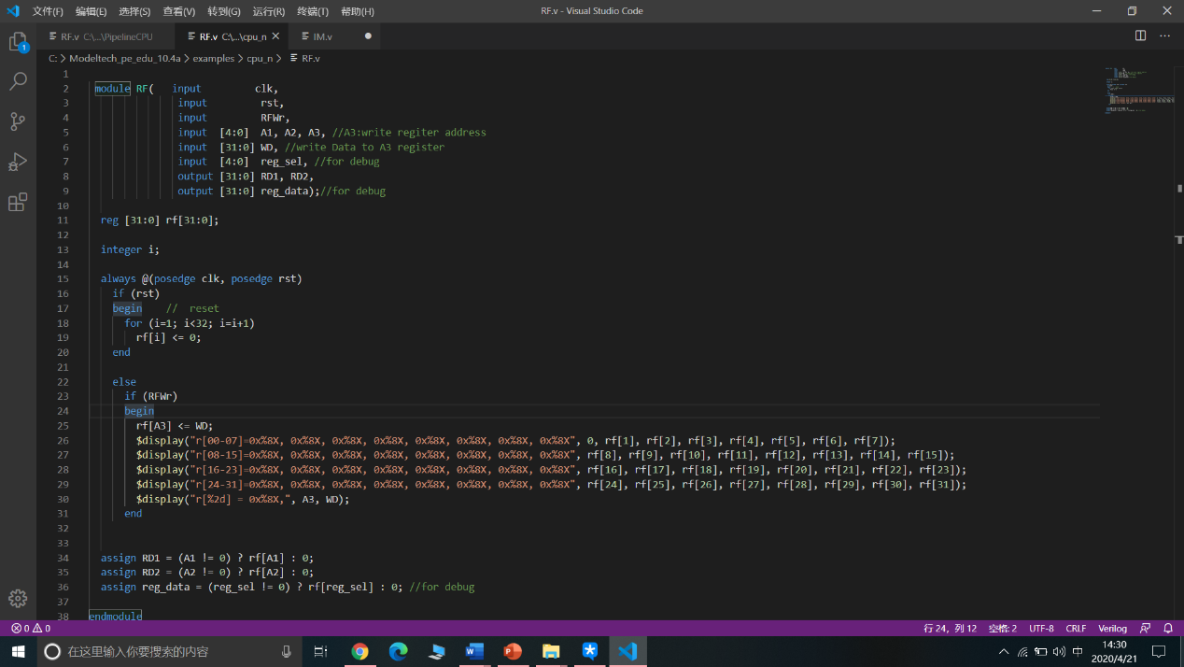

寄存器堆当clk在上升沿时触发，如果rst值为1，则寄存器值清零，如果rst值为0，再判断写信号RFWr是否为1，是则将输入的数据WD保存到写入地址对应的寄存器中。读端口如果读寄存器地址不为0，将读到的数据输出到相应端口中。

**4.2.5 EXT（符号扩展单元）**

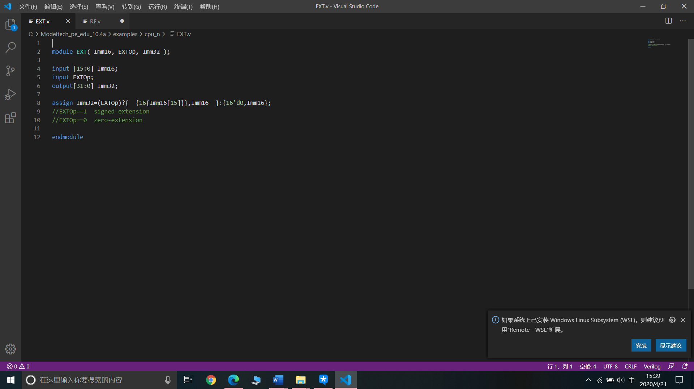

EXT中将指令字段里的16位立即数，EXTOp为1时进行符号扩展，为0进行0扩展，输出32为立即数。

**4.2.6 Ctrl（信号控制单元）**

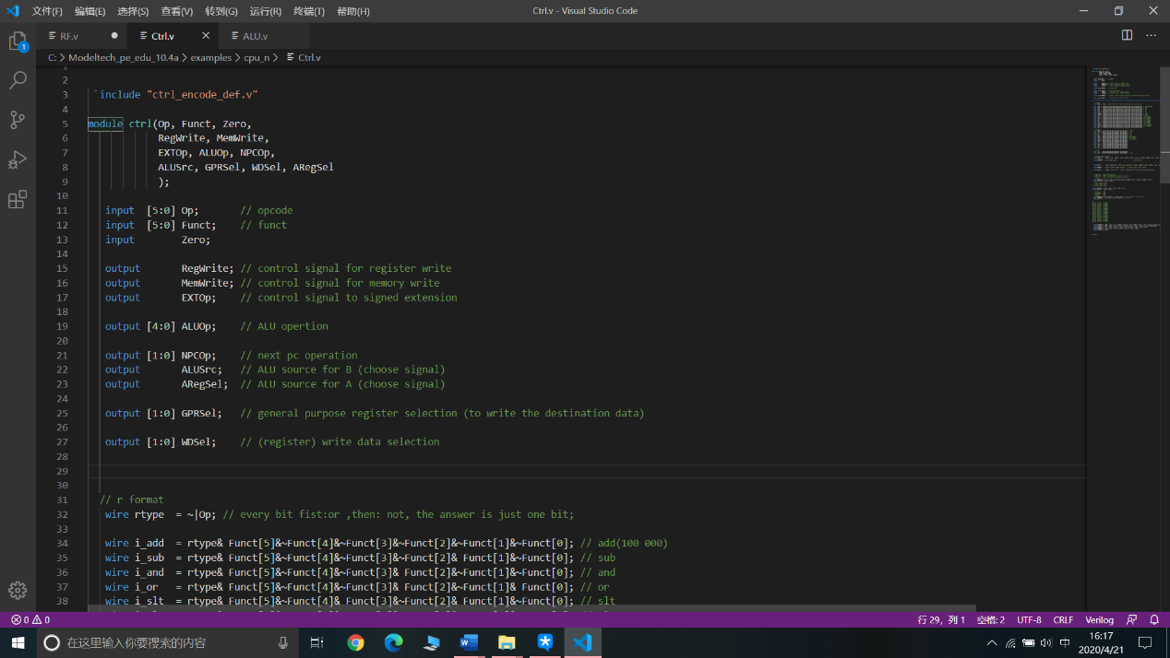

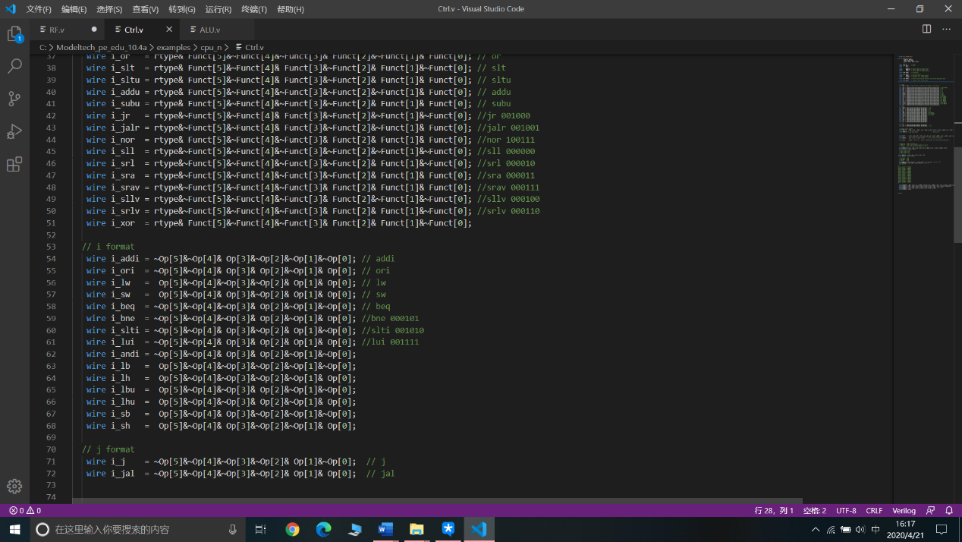

若输入指令符合哪一个op码的排列，则相应指令信号置1。

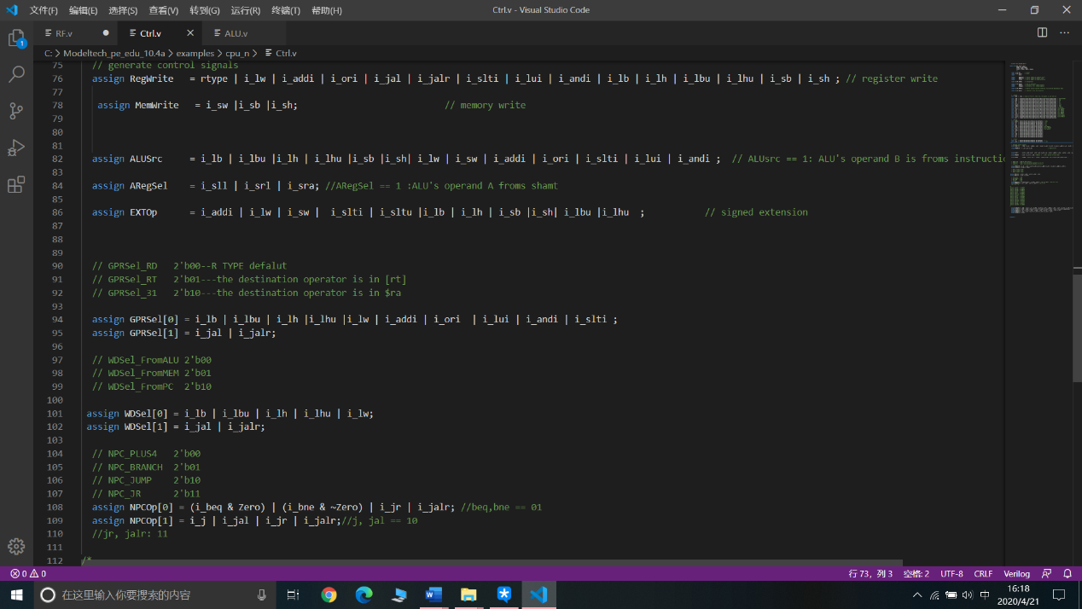

结合zero信号判断是否要跳转。

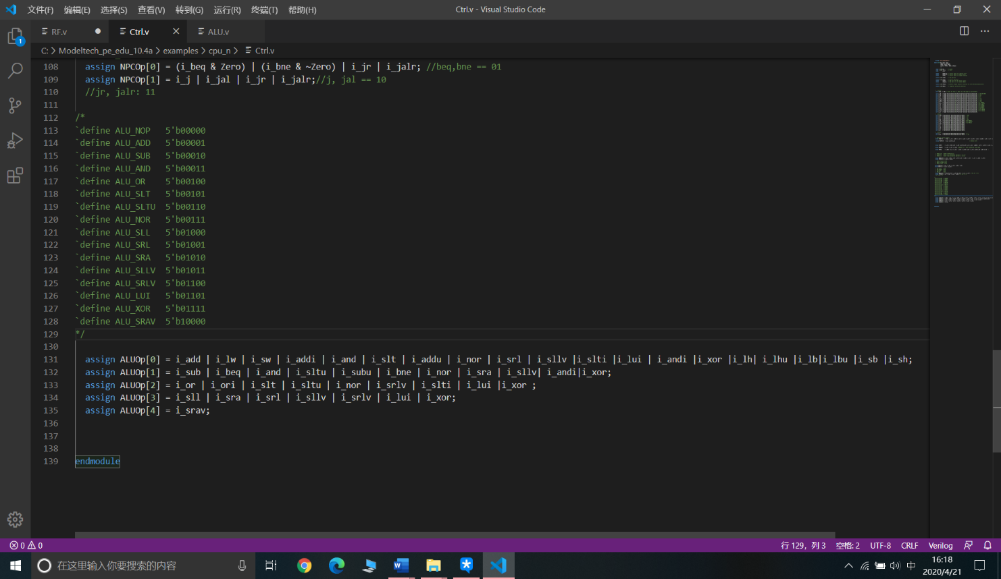

将指令译码，把指令中各个字段分解出来，并根据OP或者Funct字段判断出指令类型，产生ALU操作数来源信号，ALU的操作信号，NPC的选择信号，符号扩展型号，写寄存器信号和写寄存器的地址字段。

**4.2.7 ALU（运算器）**

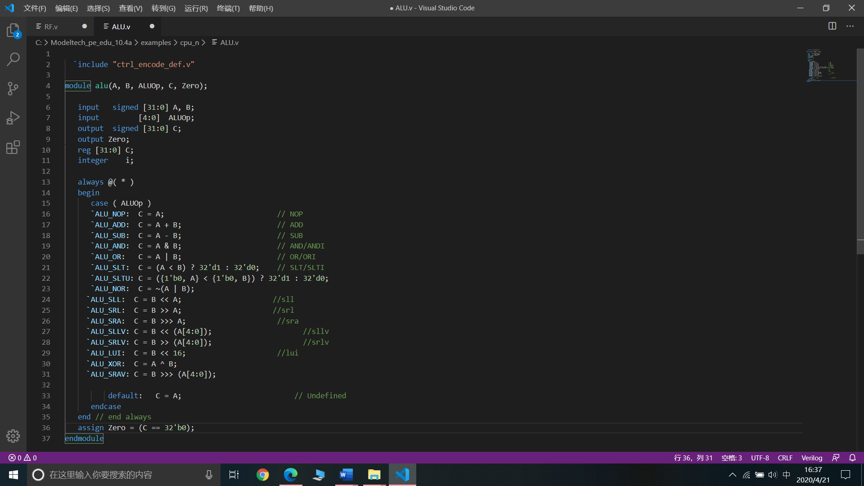

ALU根据操作码，将输入的两个操作数进行相应的加，减，移位，与，或，非等运算，并将结果输出，当运算结果为0时，zero信号输出1。

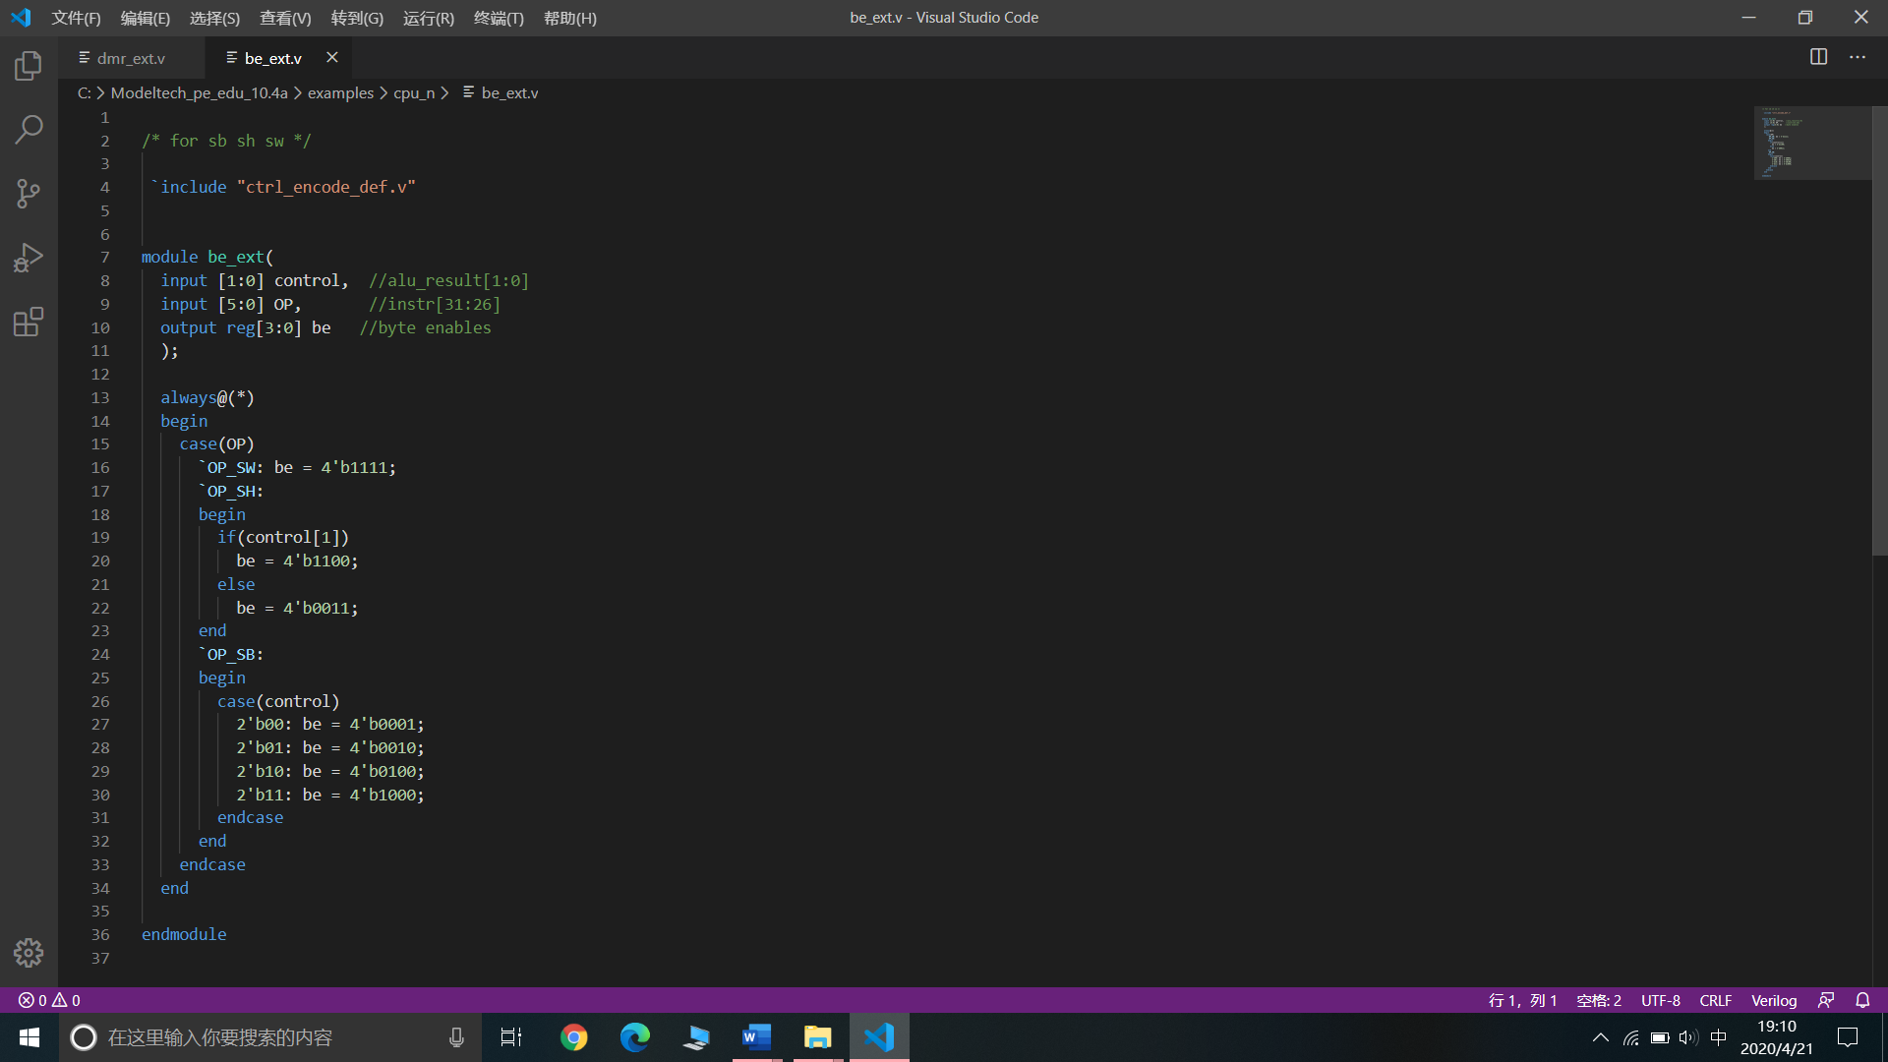**4.2.8 Be_ext（取数扩展控制单元）**

根据输入的指令Opcode和alu运算结果后两位判断是那一条存数指令，输出对应的控制信号。

**4.2.9 Dmr_ext（存数扩展控制单元）**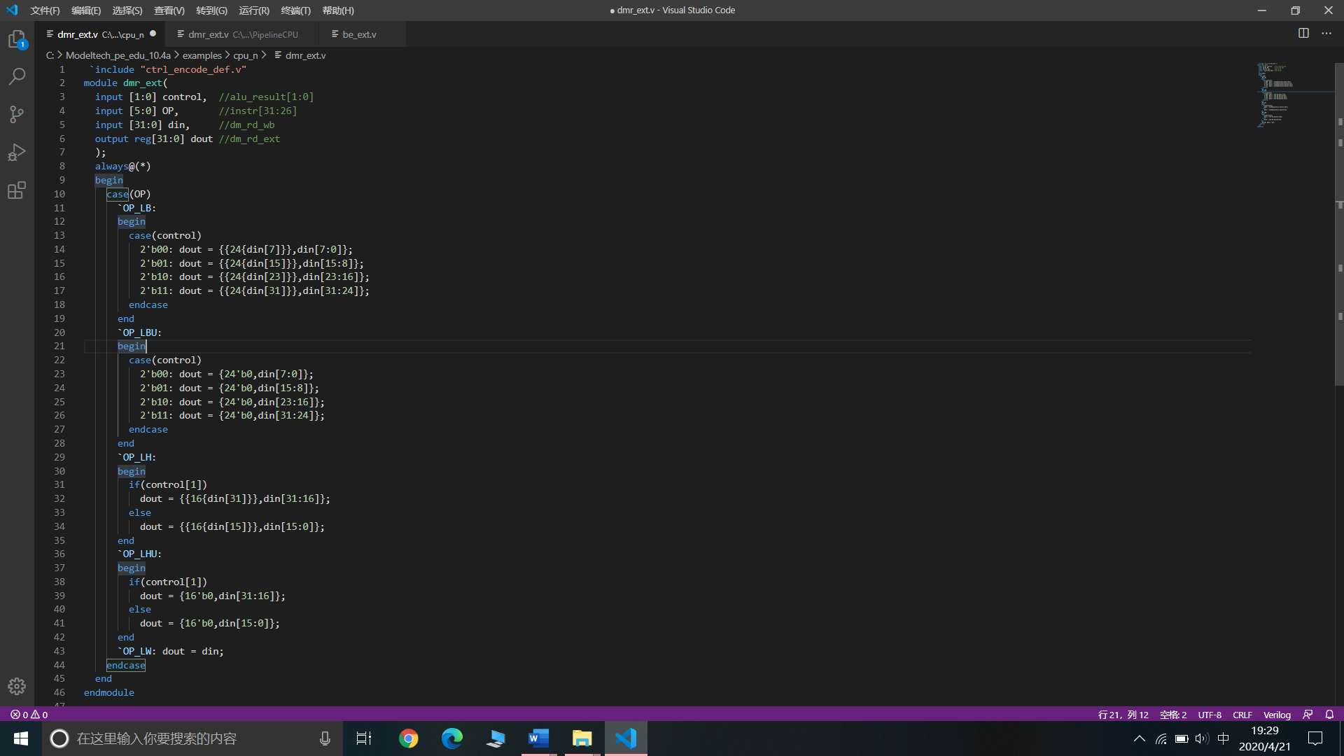

根据输入指令的Opcode和alu的运算结果判断是那一条取字指令，将取出的字节或半字，根据所在位置，进行相应的符号扩展至32位，lw指令直接输出，无需扩展。

**4.2.10 DM（数据存储器）**

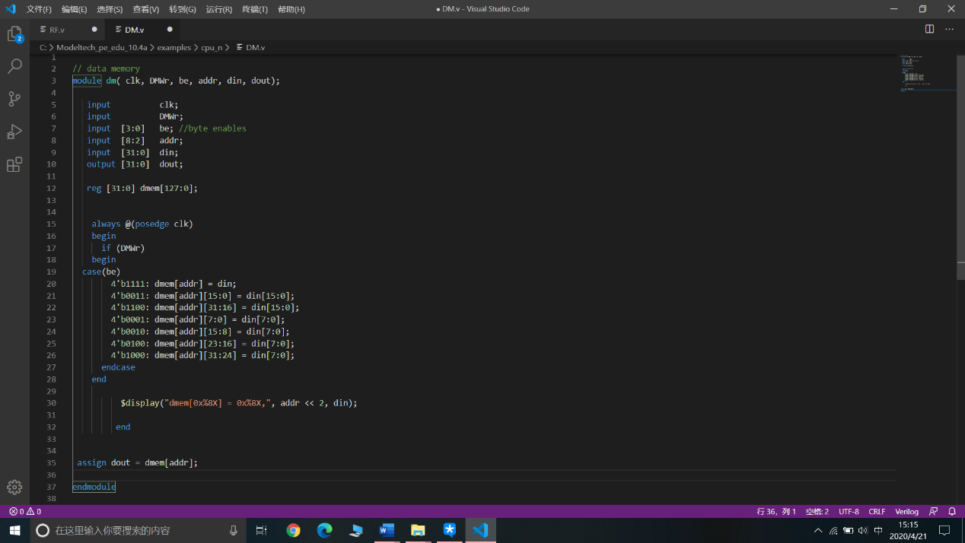

从存数扩展控制单元来的be信号，根据指令要求存放的位置，存在相应的字节或半字，或字的位置中。

**4.2.11 MUX （多路选择器）**

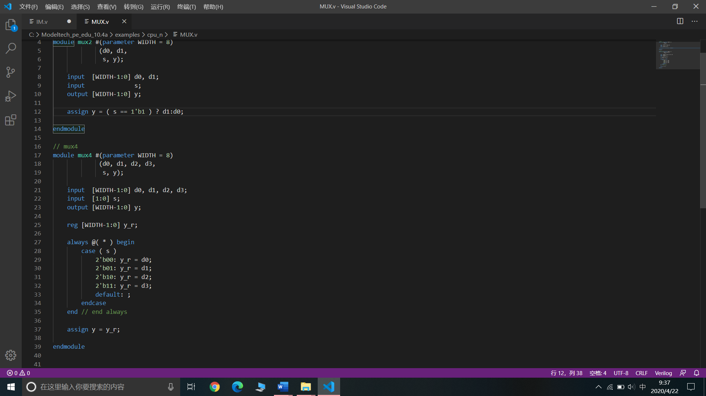

根据输入数据的位长和输入数据的个数，选择使用四选一多路选择器或者二选一多路选择器，数据位数长度在实例化时可以改变。

**4.3 功能部件详细设计——流水线**

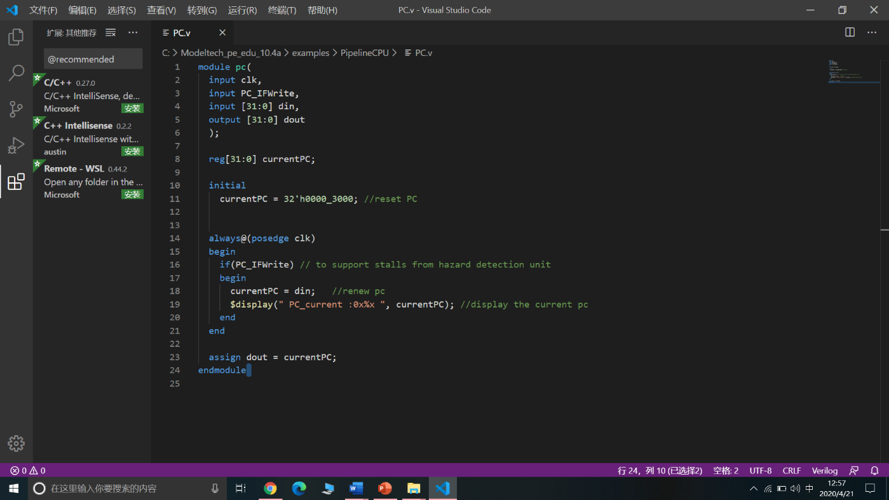**4.3.1 PC（程序计数器）**

在clk上升沿时更新PC，初始时复位位32’h0000_3000,为了与mars仿真时指令的起始地址相匹配。当冒险检测单元未检测到冒险时，产生PC_IFWrite==1,更新PC。

**4.3.2 IM （指令存储器）**

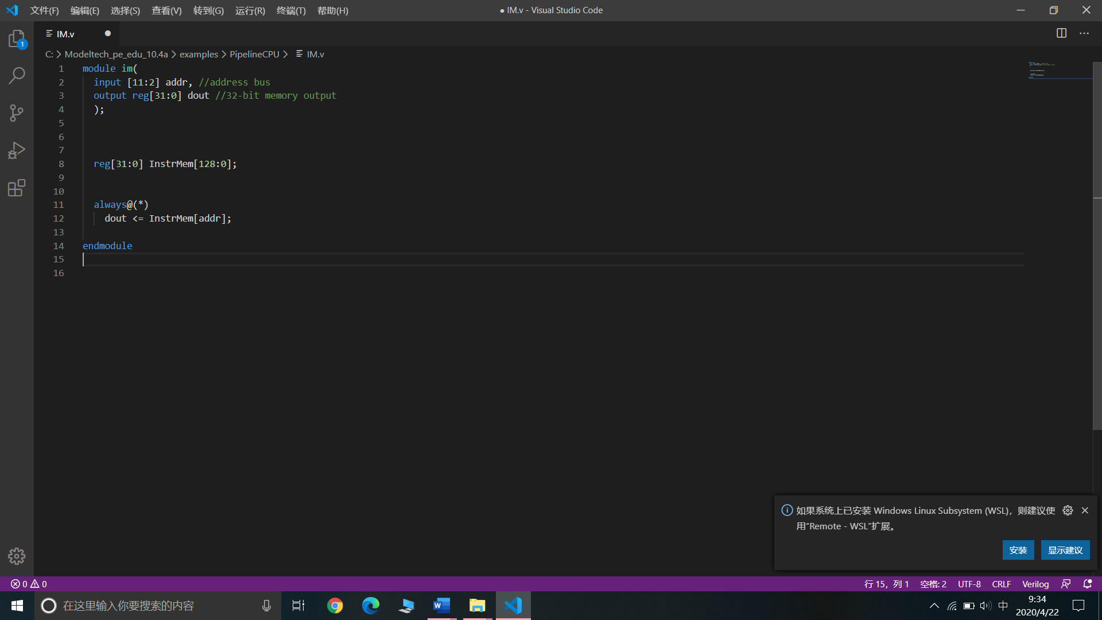

IM负责从指令文件中读取对应的指令。其中每个 PC 地址对应一条机器指令，每条指令长度为 32bit。在 PC变化时，立即读取指令。

**4.3.3 EXT （数据扩展单元）**

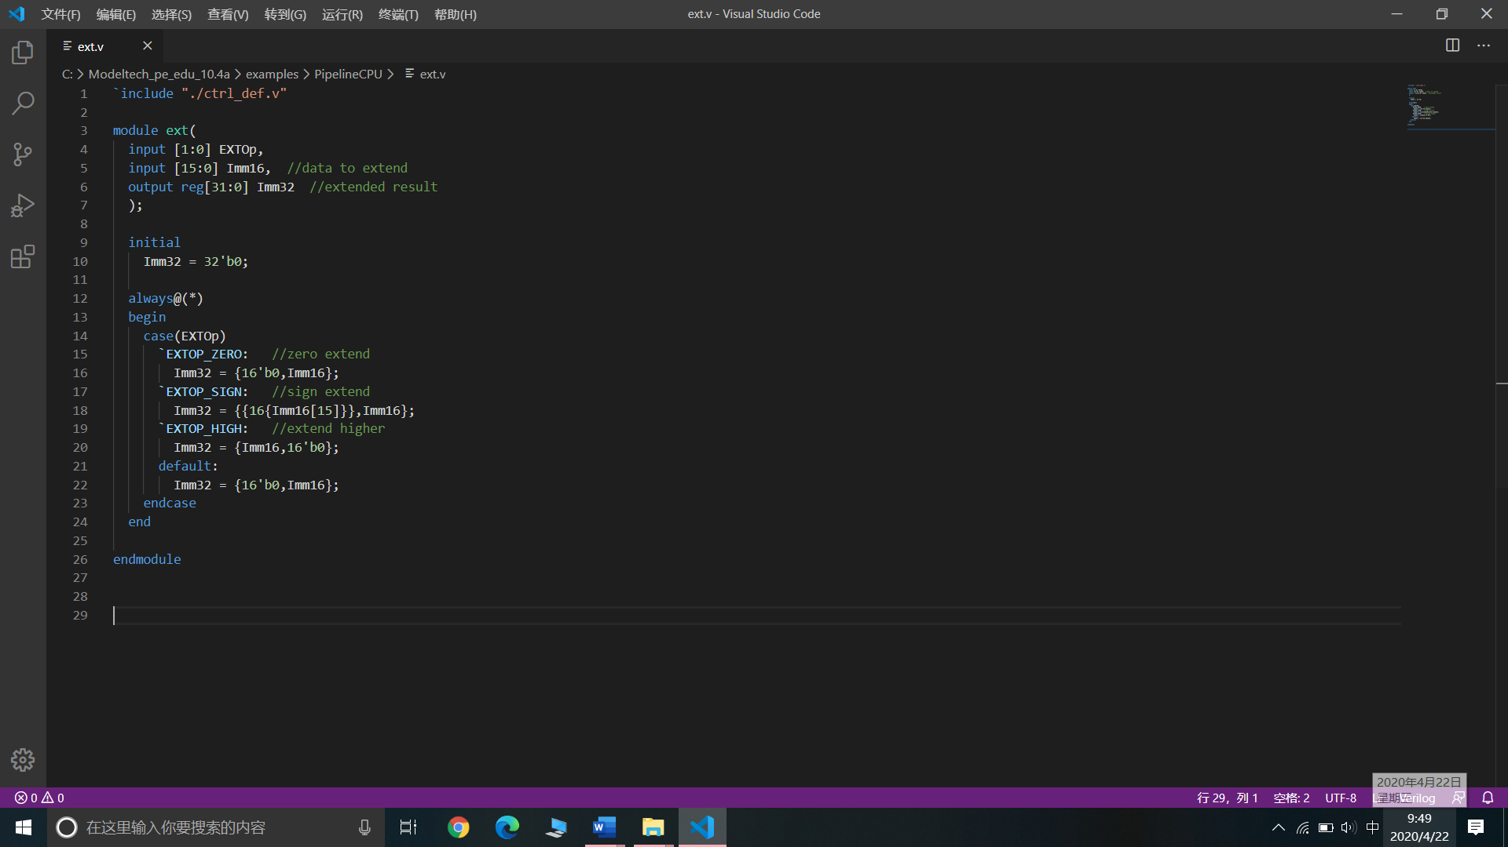

将16位立即数，按照操作码的不同，进行0扩展，符号扩展，或者高位扩展，以便后续进行相应的运算。

**4.3.4 RF （通用寄存器组）**

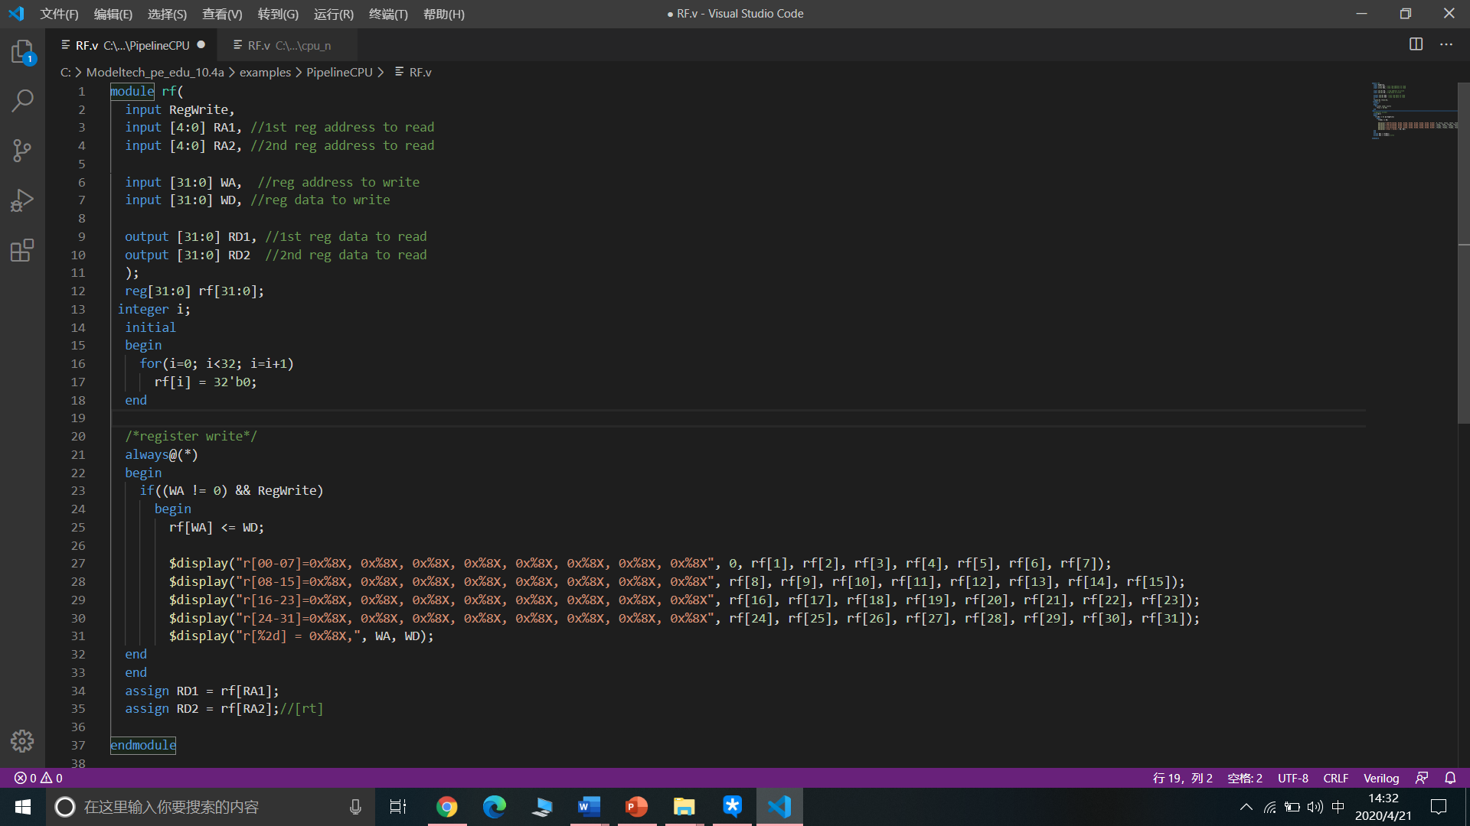

通用寄存器组在clk在上升沿时触发，判断写信号RFWr是否为1和写寄存器地址是否为0，是则将输入的数据WD保存到写入地址对应的寄存器，将读端口读到的数据输出到相应端口中。

**4.3.5 Ctrl (信号控制单元)**

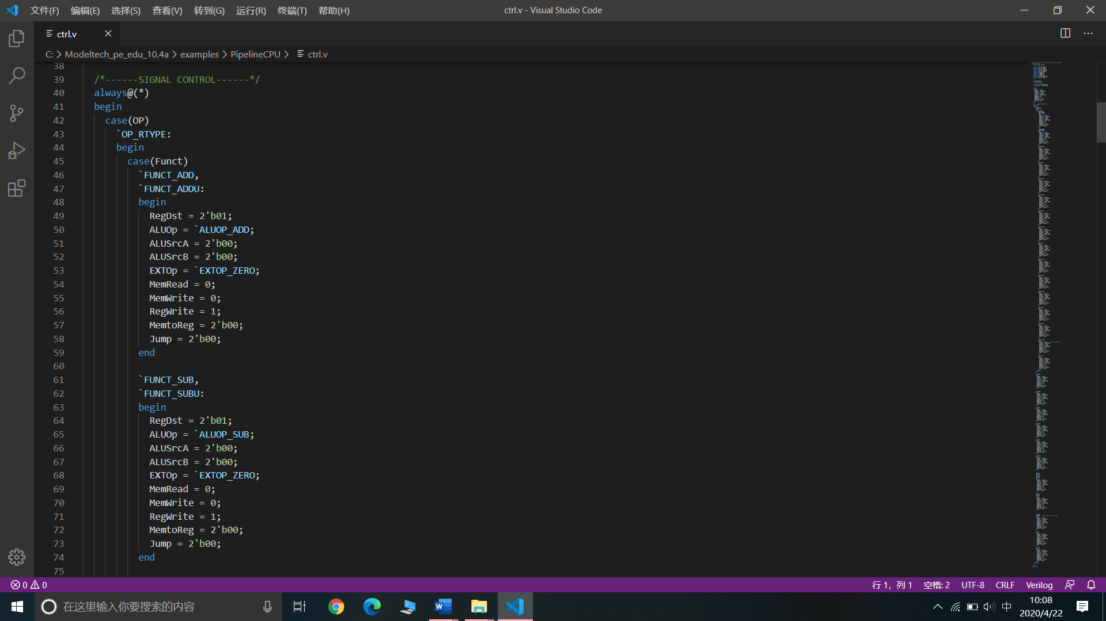部分代码

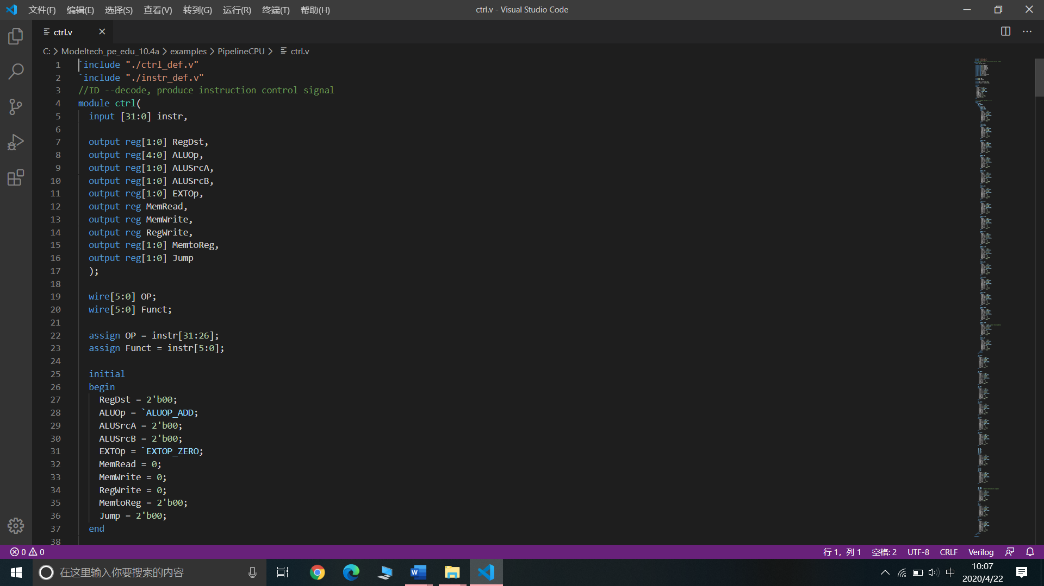

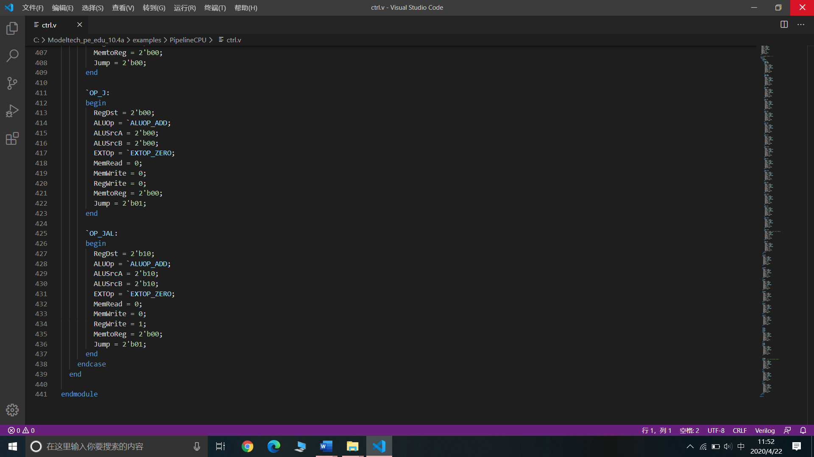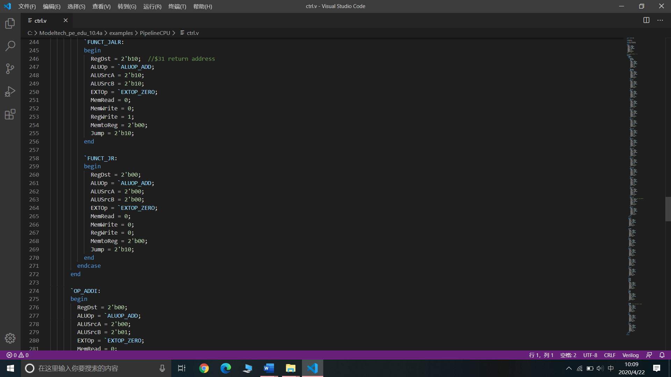

根据指令的Opcode 或funct字段，为相应指令的执行给出对应的信号。特别注意跳转指令是否要写寄存器，如jr指令和jalr指令，选择对应的寄存器写入地址的信号。

**4.3.6 ALU （运算器）**

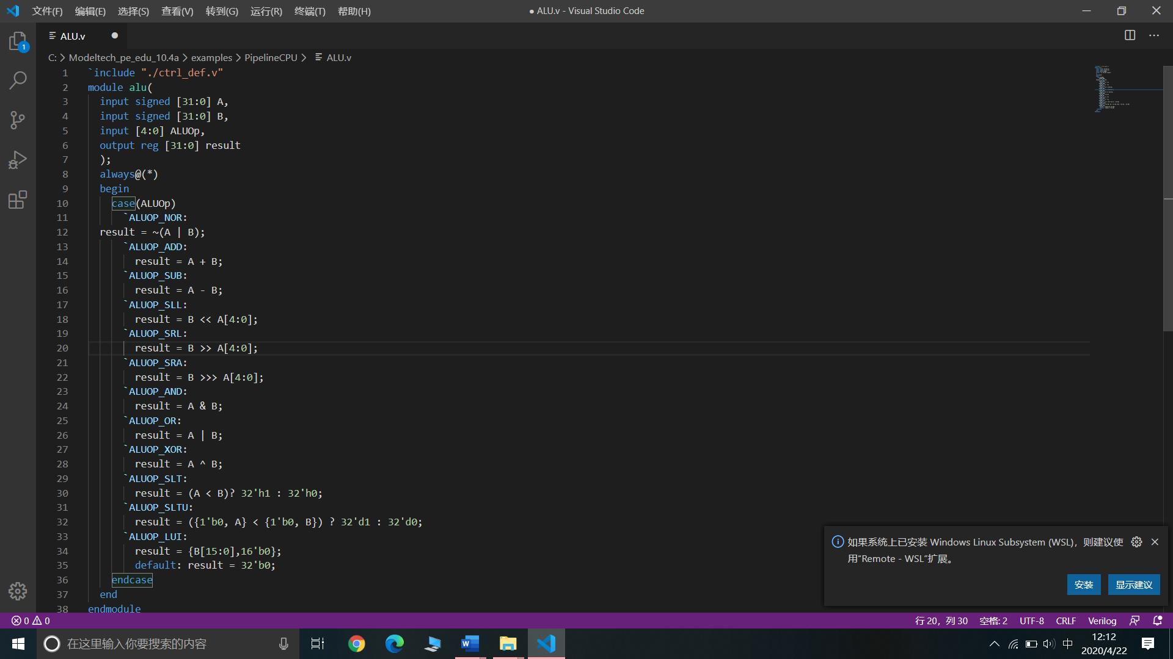

依据Ctrl单元译码判断出的指令类型，进行指令中操作数的运算。

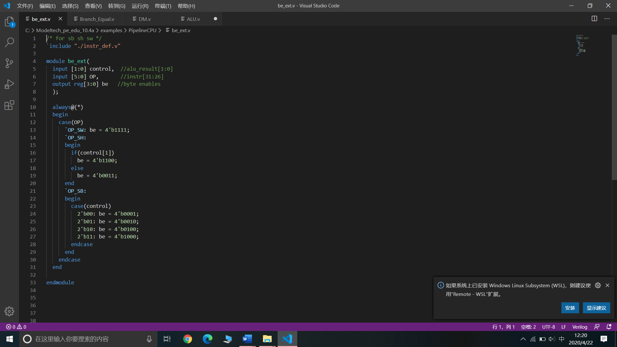**4.2.7 Be_ext (存数扩展控制单元)**

依据Alu运算结果的后两位和指令的Opcode,判断出是SW,SH,SB的哪一种，生成控制信号。

**4.2.8 Dmr_ext（取数扩展控制单元）**

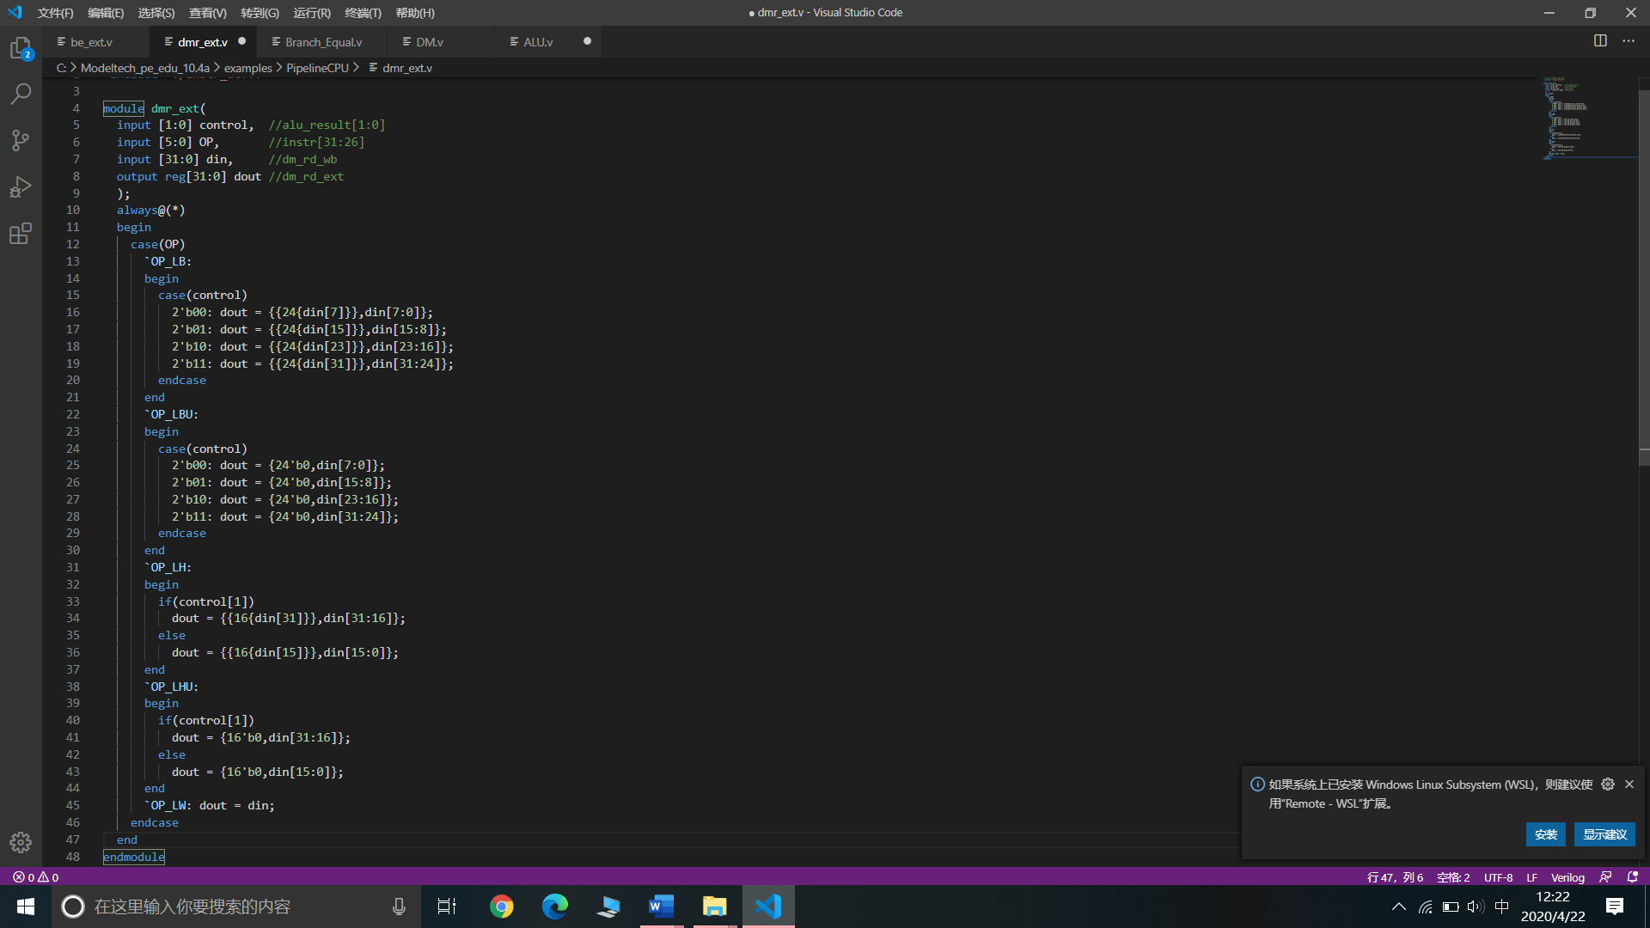

根据Alu运算结果的后两位和指令的Opcode,判断出是LW,LB,LBU,LH,LHU指令的哪一种，进行相应的数据扩展

**4.2.9 DM（数据存储器）**

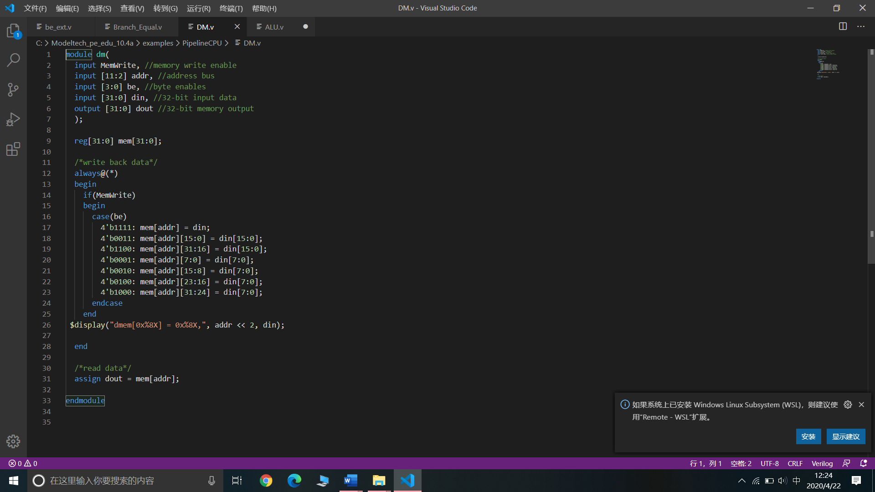

DM写入和读取的端口是共用的。只有在 clk 为 posedge 并且 MemWrite 为 1 时才允许写入。特别要关注sb,sh指令存放的位置。但是在任何时候都可以读出。

**4****.2.10 Branch_Equal (判断分支执行条件单元)****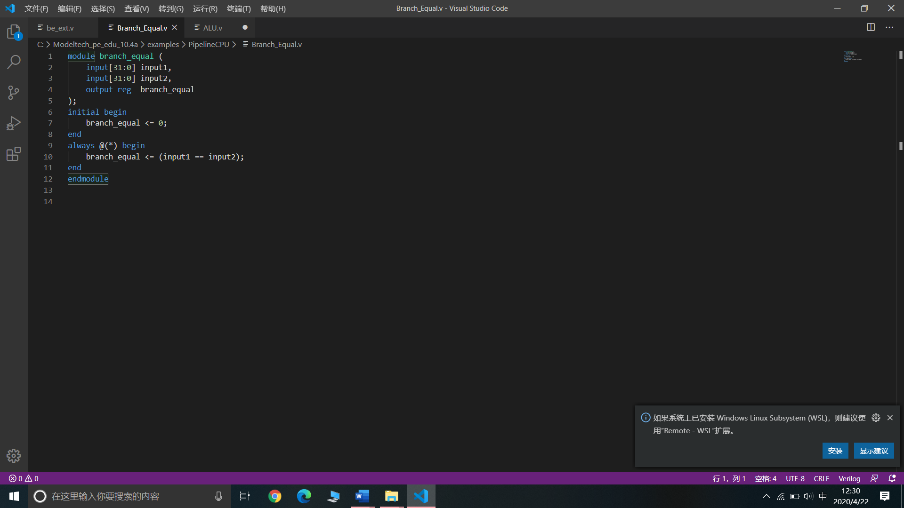**

比较两个输入数据是否相等，如指令中存在数据相关，结合旁路（主要配合转发单元C/D使用），在ID阶段判断Beq,Bne跳转条件是否成立。

**4.2.11 MUX（多路选择器）****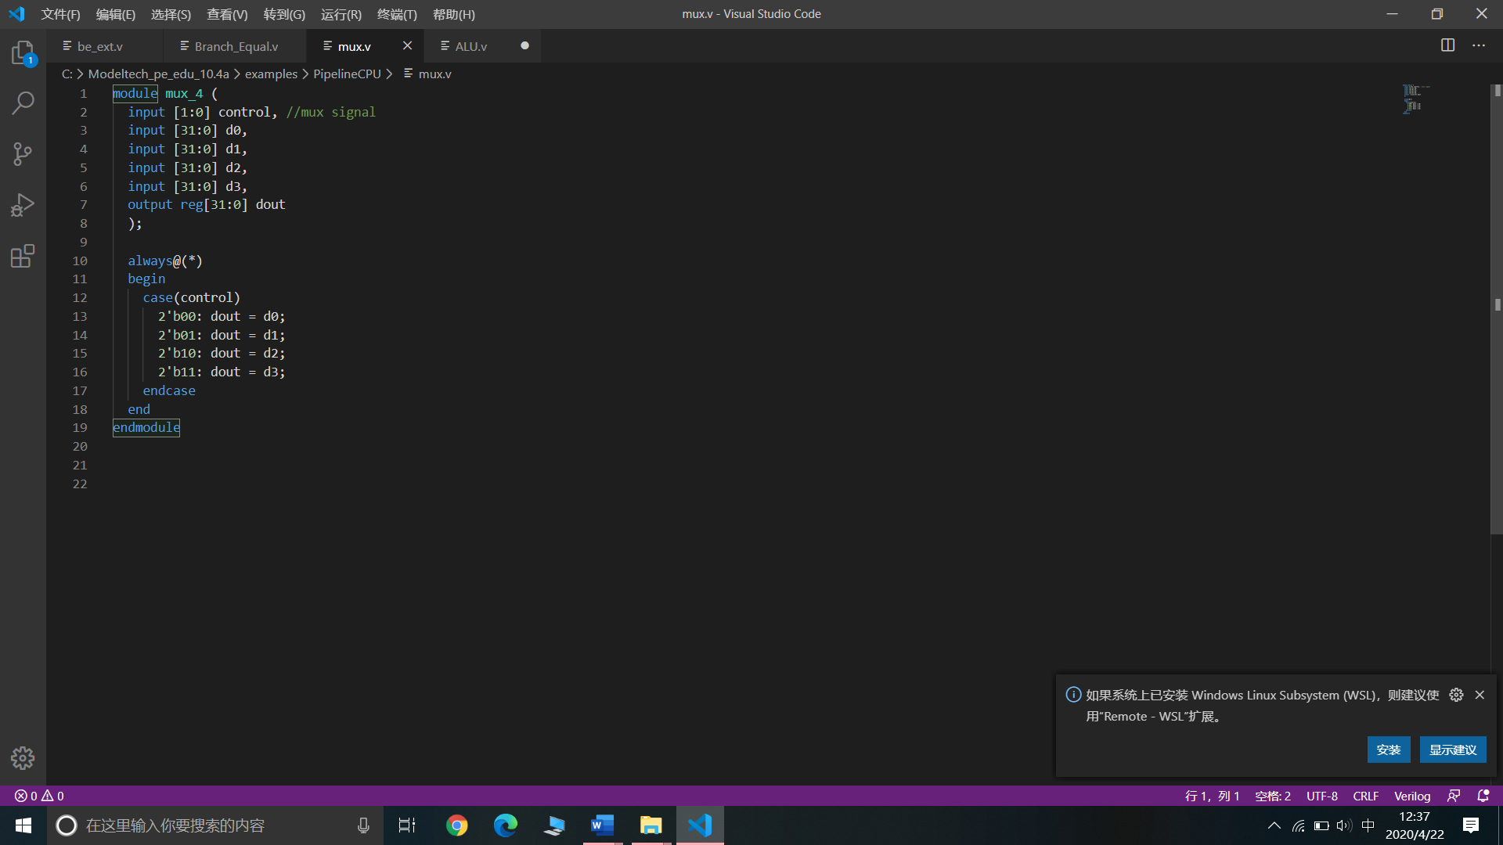**

根据输入数据的位长和输入数据的个数，使用四选一多路选择器，当可选项不足四个时，直接用0代替，为了简洁，流水线CPU未设计二选一选择器，所以设计到选择的信号必须为2位。

**4.2.12冒险判断单元（Hazard）**

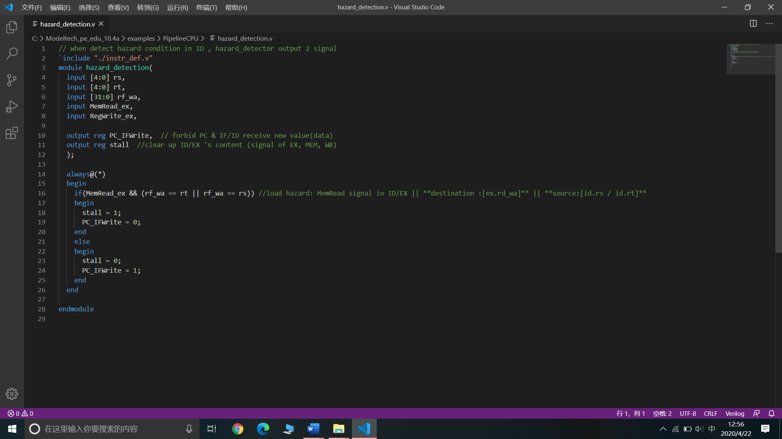

冒险判断单元会针对当前的跳转、分支控制信号，寄存器写入，在 IF 的 Rs 和 Rt,ID的Rt进行冒险判断。

**4.2.13 forwarding（旁路单元）**

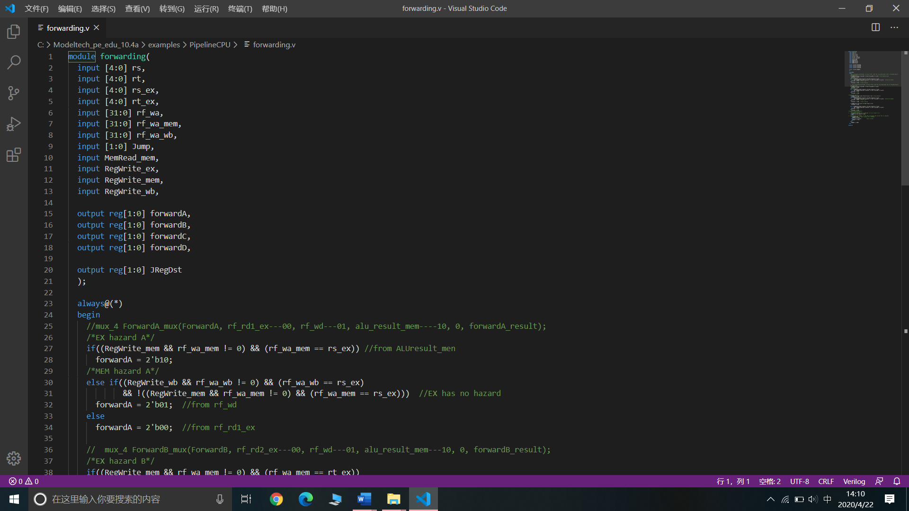

转发决定单元分别针对 ABCD 四个单元进行设置。负责在寄存器的对应数值 没有更新的时候正确取出需要的值。

ForwardA 的取值取决于后续使用的寄存器端口与ID 级 Rs是否存在冲突。

ForwardB 则取决于寄存器端口与ID 级 Rt 是否存在冲突。

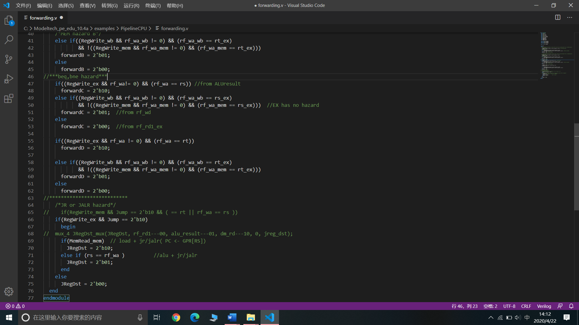

ForwardC 的取值取决于读取寄存器端口1是否和后续写入端口冲突，

ForwardD 则是读取寄存器端口2。

JR和JALR指令的数据相关设计到两个地方，一是这条跳转指令要读的寄存器是上一条运算指令的执行结果要存放的寄存器，而该结果还未写回寄存器；二是上一条指令是取数指令，还结果还未写回寄存器，编写代码时要结合波形图出现的值进行相应的检测条件设置。

**4.3.14 IF_ID（IF/ID级流水线寄存器）**

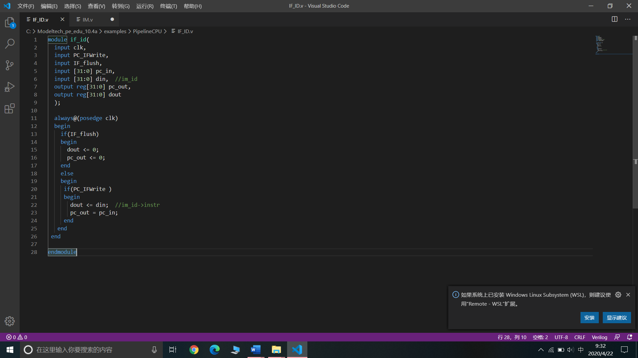

IF/ID 流水线寄存器负责将来自IF级的数据传递到ID级。需要 clk 才能进行传递。同时由于分支预测总发生，需要在预测错误时清空此寄存器的内容以消除误读指令的影响。PC_IFWrite为0时，禁止接受新的指令和PC，实现暂停。

**4.3.15 ID_EX（ID/EX级流水线寄存器）**

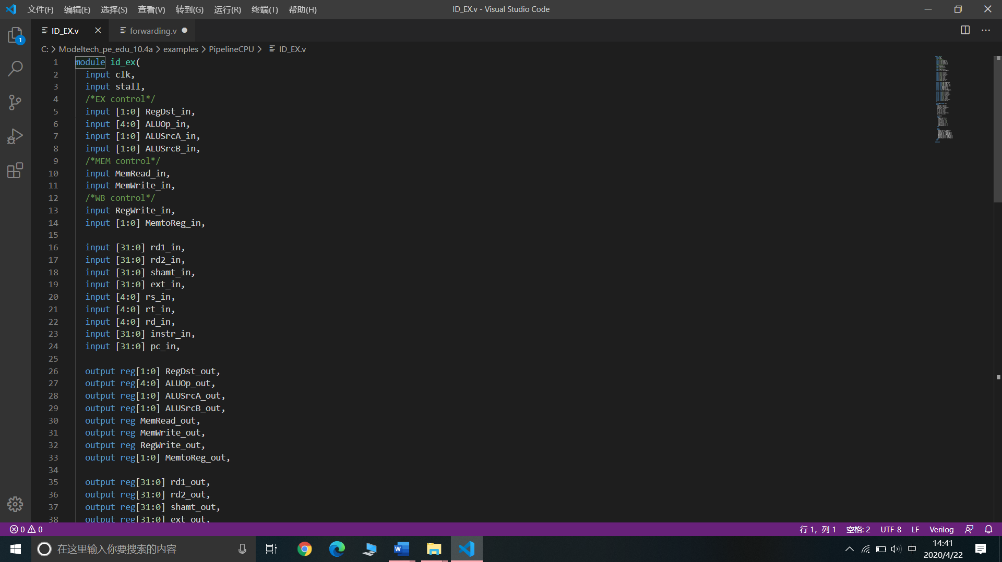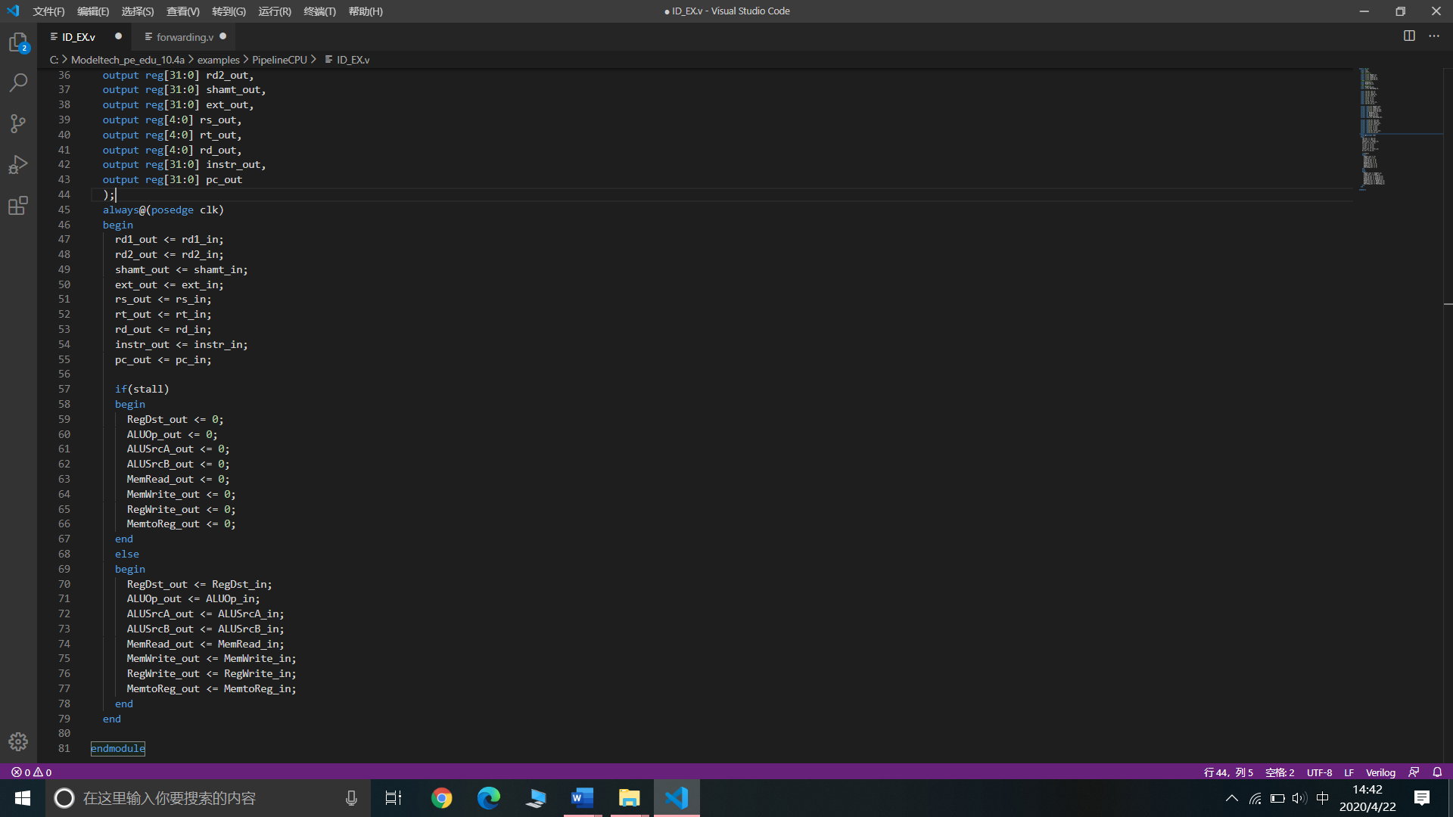

ID/EX 流水线寄存器，负责将来自 ID 级的数据传递到 EX 级，需要 clk 才能进行传递。如果stall信号值为1，则将ID级传递的数据清空，不再往下执行该指令。

**4.3.16 EX_MEM （EX/MEM级流水线寄存器）**

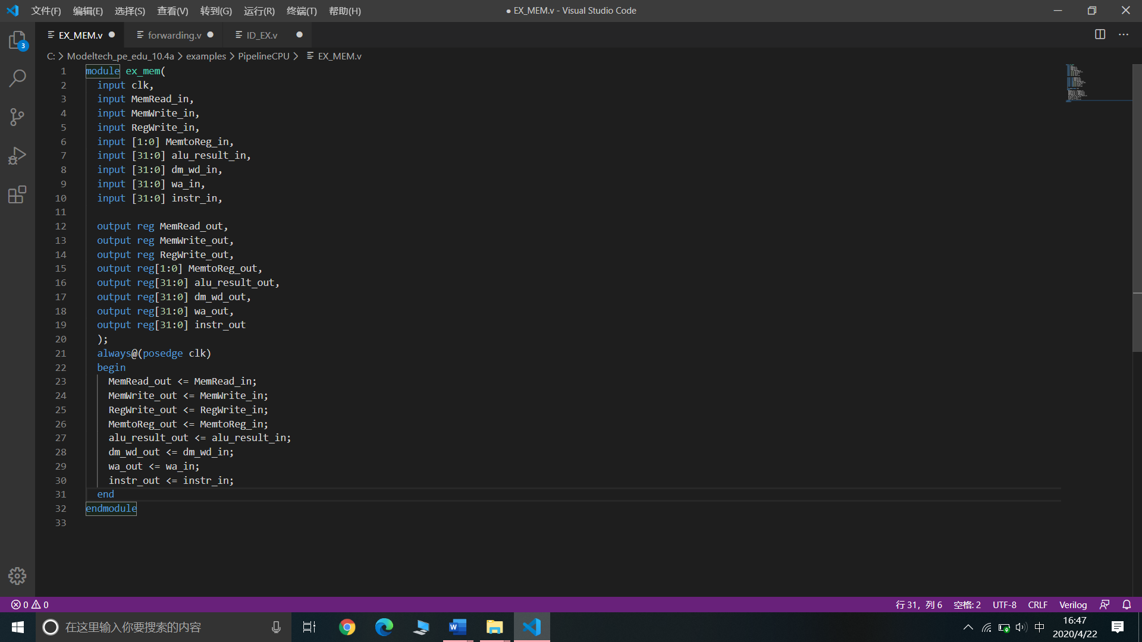

EX/ME 流水线寄存器负责将来自 EX 级的数据传递到 MEM 级。需要 clk 才能进行传递。

**4.3.17 MEM_WB （MEM/WB级流水线寄存器）****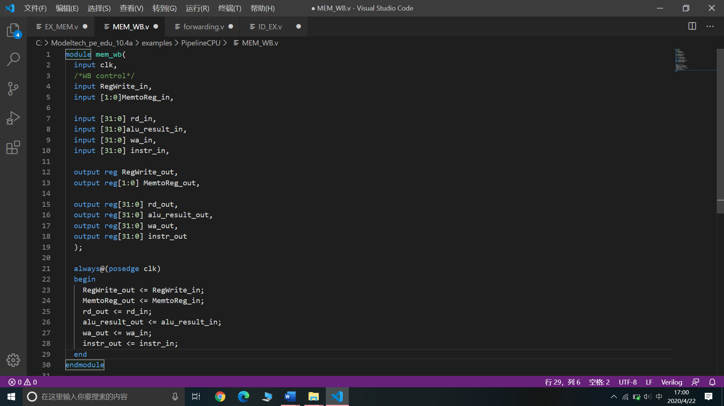**

ME/WB 流水线寄存器负责将来自 MEM 级的数据 传递到WB级。需要 clk 才能进行传递。

**5 测试及结果分析**

**5.1 仿真代码及分析**

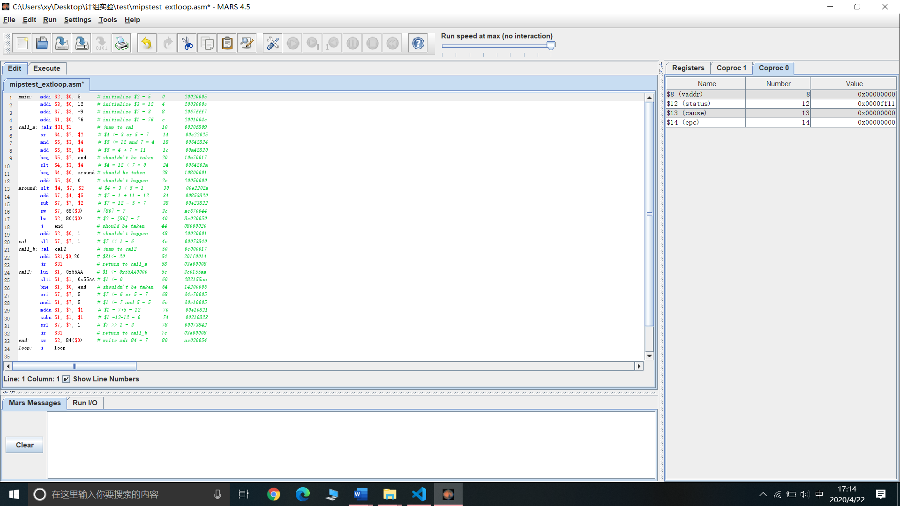**5.1.1 单周期代码仿真及结果分析**

**5.1.2 流水线代码仿真及结果分析**

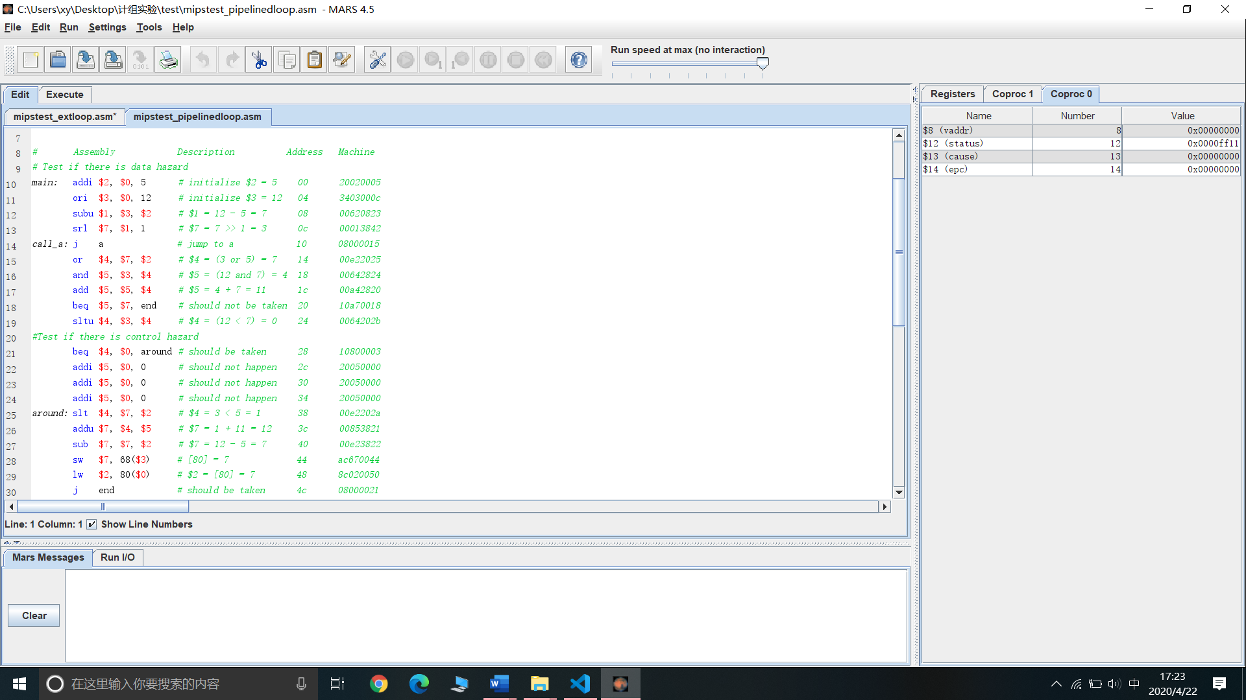

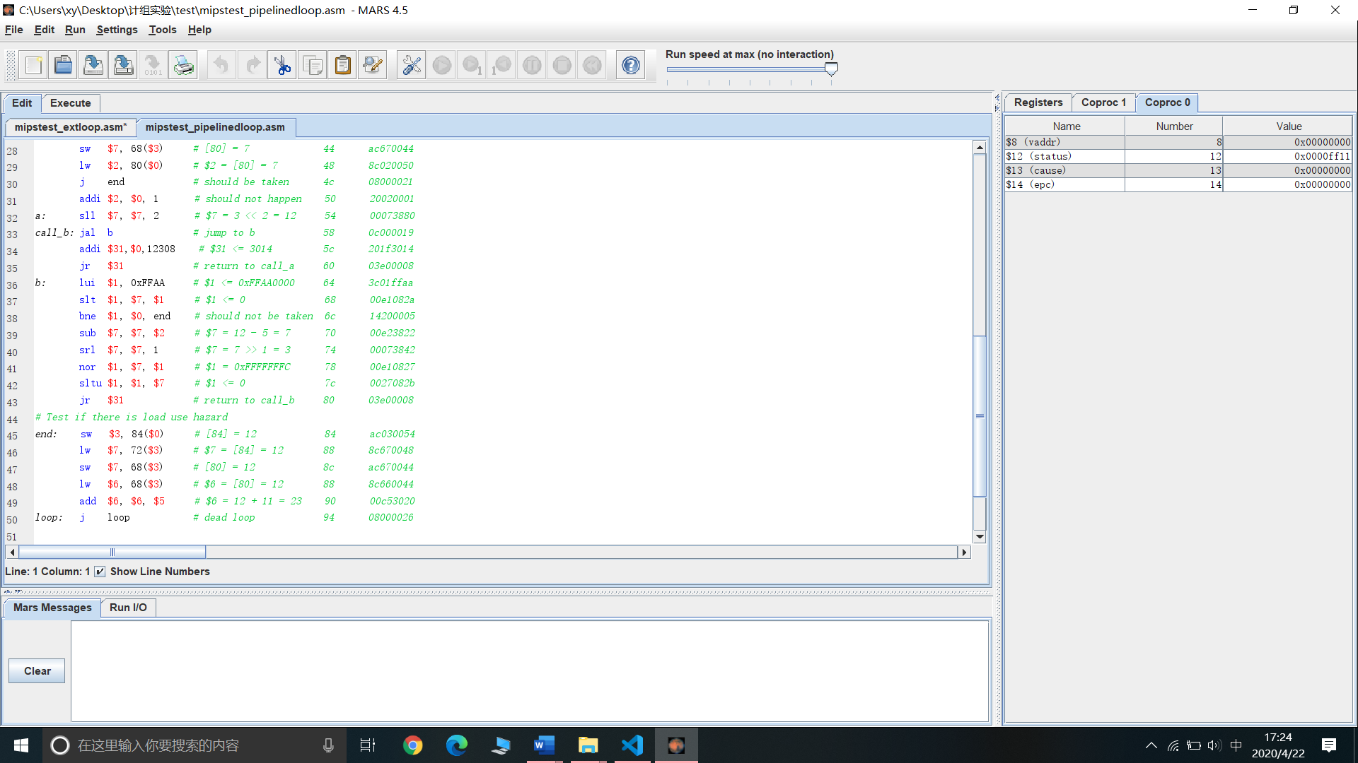

指令执行顺序分析数据依赖

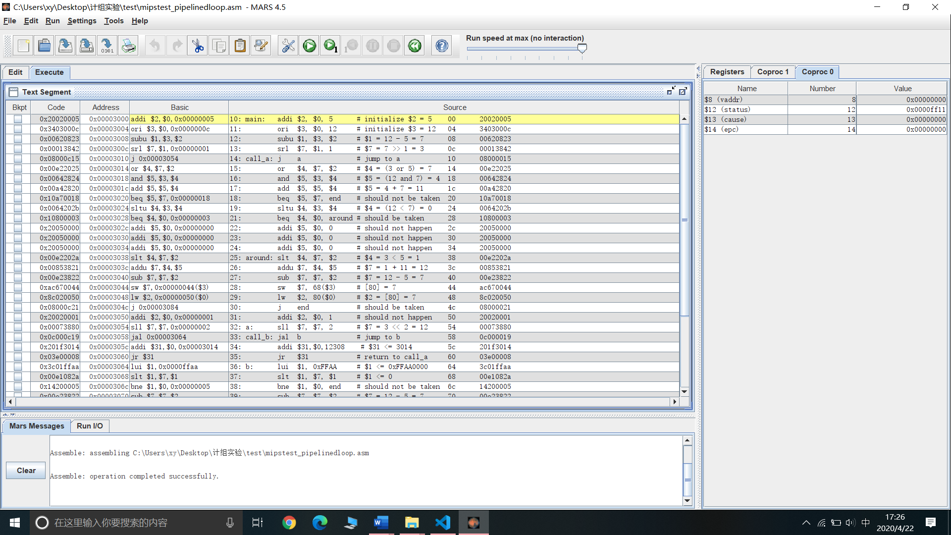

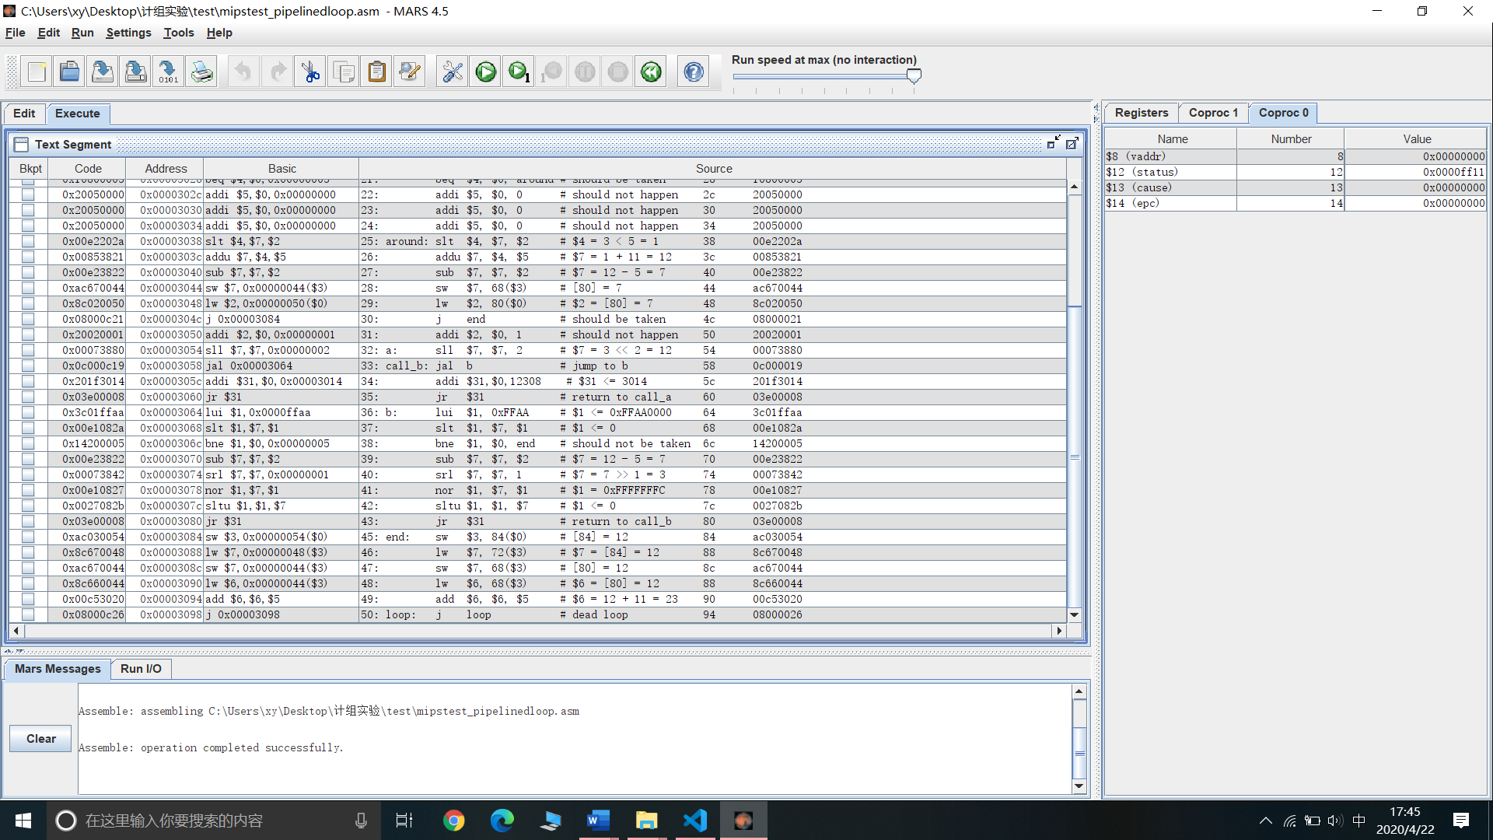

数据依赖的顺序按照指令的执行顺序排列

1. PC=3000和PC=3008指令之间存在写后读的数据依赖 $2

需要一个从MEM到EX级的旁路。

2.PC=3008和PC=3004指令之间存在写后读的数据依赖 $3

需要一个从EX到EX级的旁路

3.PC=300C和PC=3008指令之间存在写后读的数据依赖 $1

需要一个从EX级到EX级的旁路

4.PC=3064和PC=3068指令之间存在写后读的数据依赖 $1

需要一个EX级到EX级的旁路。

5.PC=3070和PC=3074指令之间存在写后读，写后写的数据依赖 $7

需要一个EX级到EX级的旁路。

6.PC=3074和PC=3078指令之间存在写后读的数据依赖 $7

需要一个EX级到EX级的旁路。

7.PC=3014和PC=3018指令之间存在写后读的数据依赖 $4

需要一个EX级到EX级的旁路。

8.PC=3018和PC=301C指令之间存在写后读的数据依赖 $5

需要一个EX级到EX级的旁路。

9.PC=3038和PC=303C指令之间存在写后读的数据依赖 $4

需要一个EX级到EX级的旁路。

10.PC=303C和PC=3040指令之间存在写后读的数据依赖 $7

需要一个EX级到EX级的旁路。

11.PC=3040和PC=3044指令之间存在写后读的数据依赖 $7

需要一个EX级到EX级的旁路。

12.PC=3044和PC=3048指令之间存在写后读的数据依赖 [80]

由于LW指令要从数据存储器中取数据，阻塞一个周期，需要一个MEM级到EX级的旁路。

13.PC=3084和PC=3088指令之间存在写后读的数据依赖 [84]

由于LW指令要从数据存储器中取数据，阻塞一个周期，需要一个MEM级到EX级的旁路。

14.PC=3088和PC=308C指令之间存在写后读的数据依赖 $7

需要一个EX级到EX级的旁路。

15.PC=308C和PC=3090指令之间存在写后读的数据依赖 $6

需要一个EX级到EX级的旁路。

**5.2 仿真测试结果**

**5.2.1 单周期仿真结果分析**

mipstest_extloop 中部分指令展示（同一个指令只展示一次）

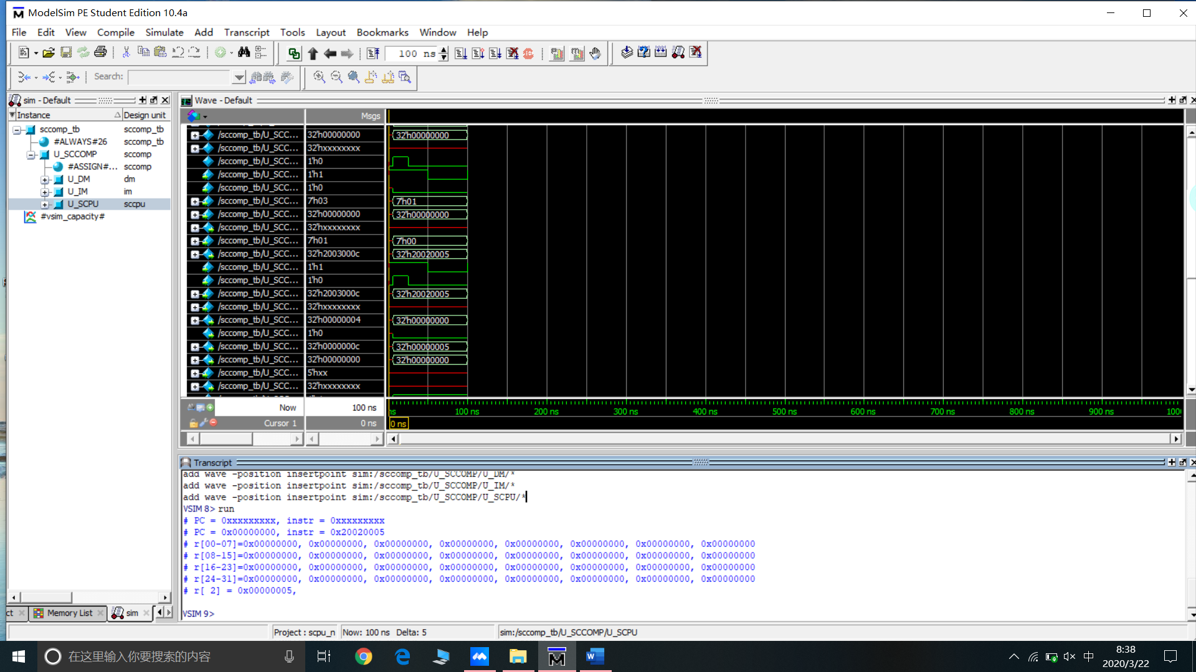

addi $2, $0, 5 # initialize $2 = 5 0 20020005

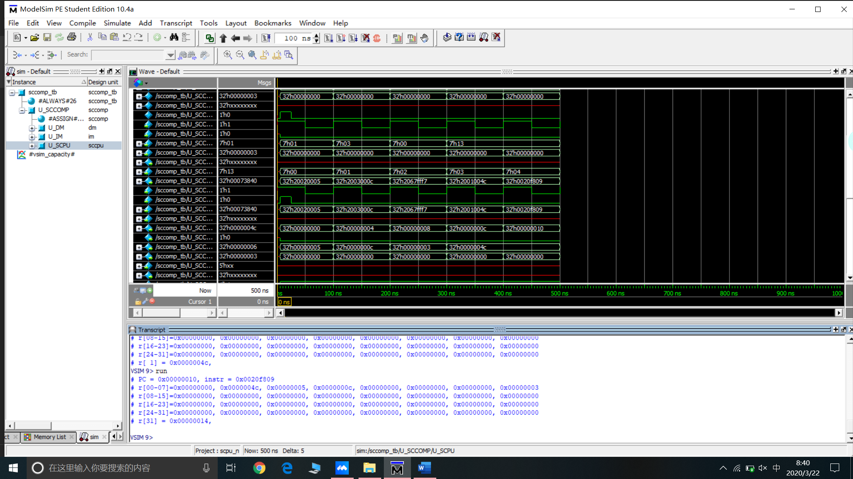

jalr $31,$1 # jump to cal 10 0020f809

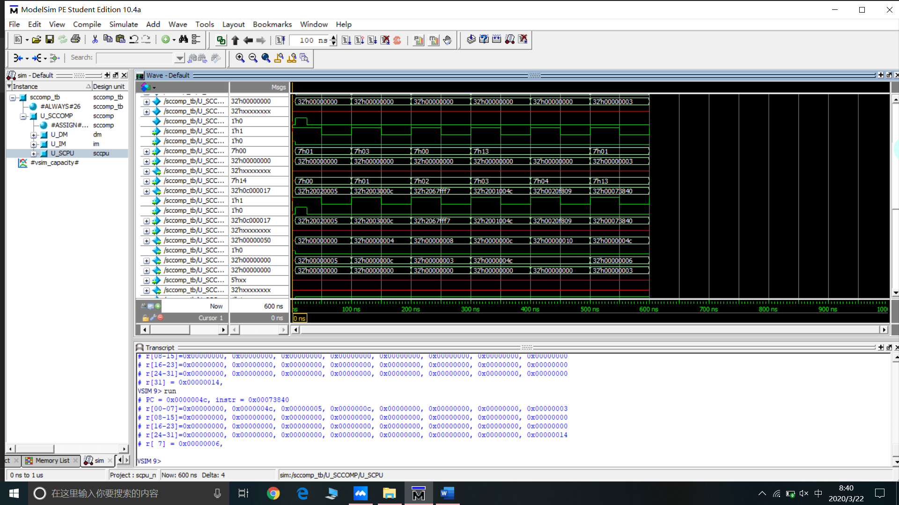

cal: sll $7, $7, 1 # $7 << 1 = 6 4c 00073840

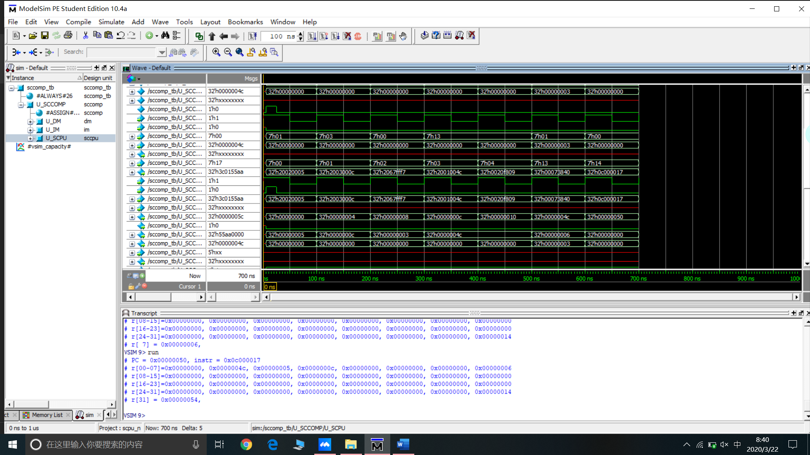jal cal2 # jump to cal2 50 0c000017

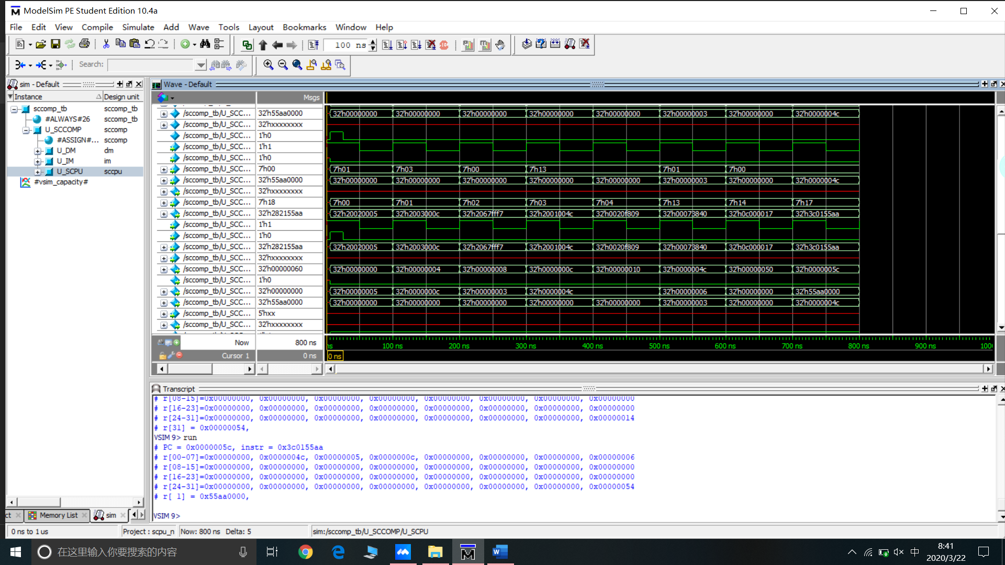

cal2: lui $1, 0x55AA # $1 <= 0x55AA0000 5c 3c0155aa

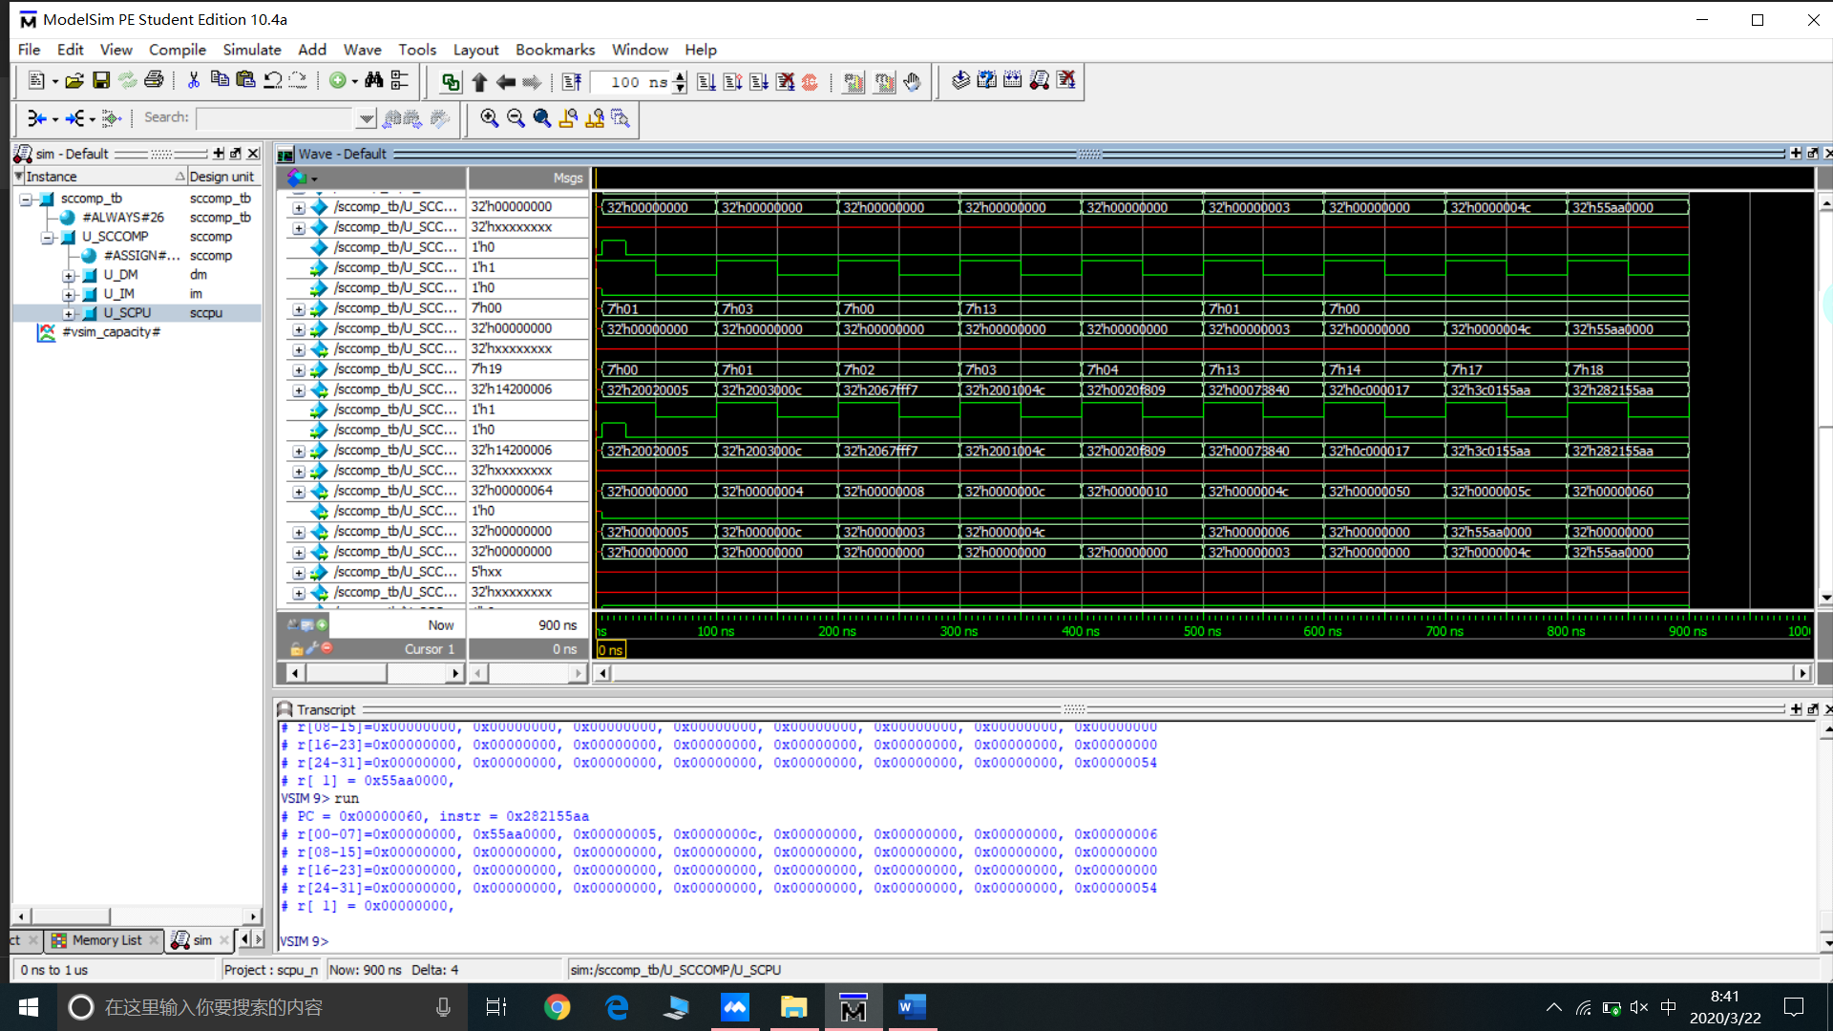

slti $1, $1, 0x55AA # $1 <= 0 60 282155aa

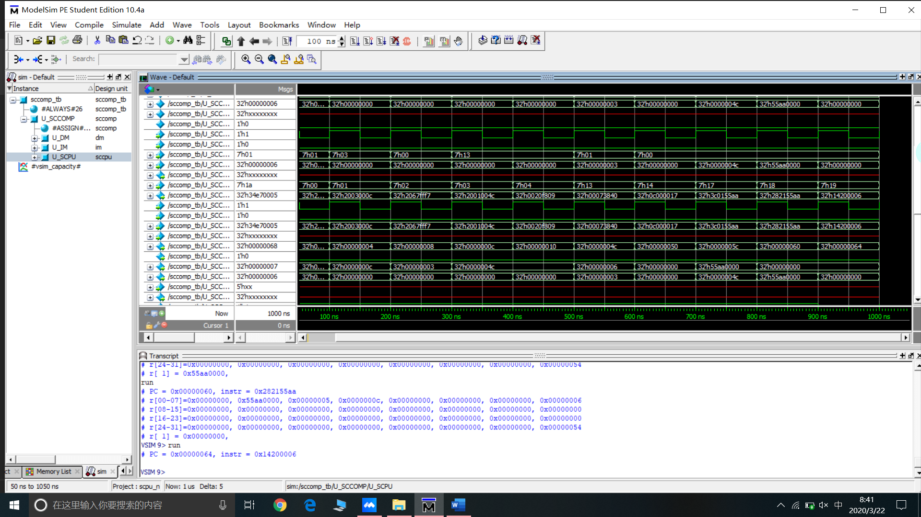

bne $1, $0, end # shouldn't be taken 64 14200006

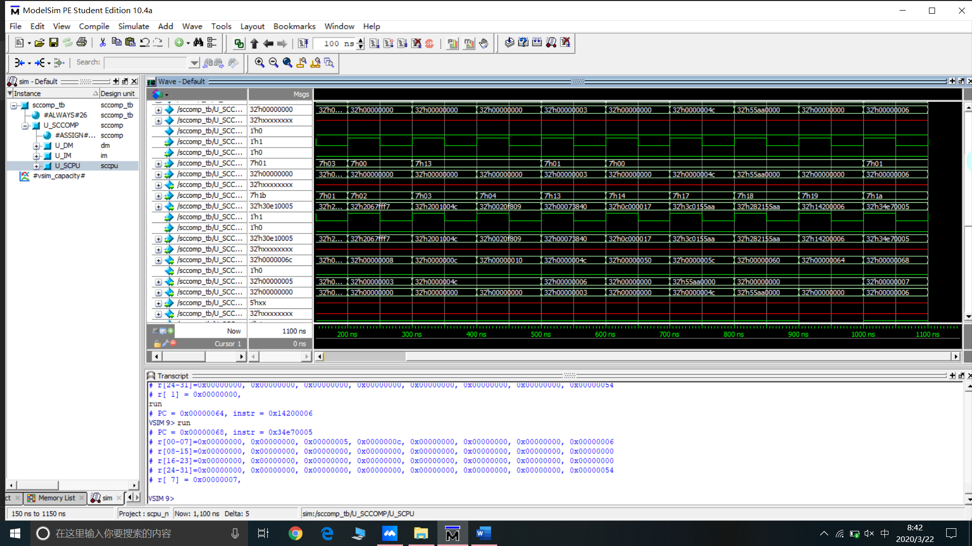

ori $7, $7, 5 # $7 <= 6 or 5 = 7 68 34e70005

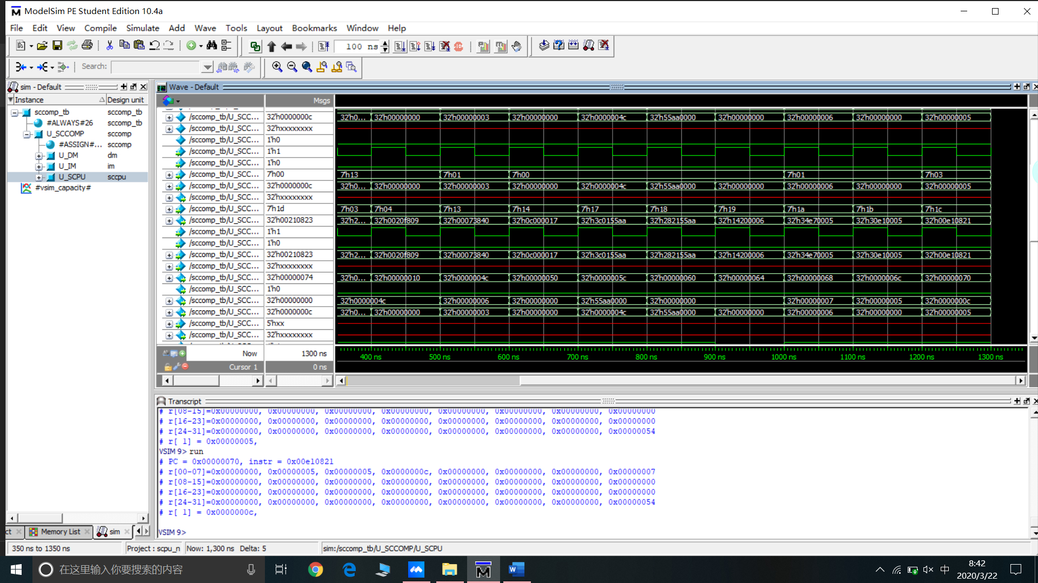

addu $1, $7, $1 # $1 = 7+5 = 12 70 00e10821

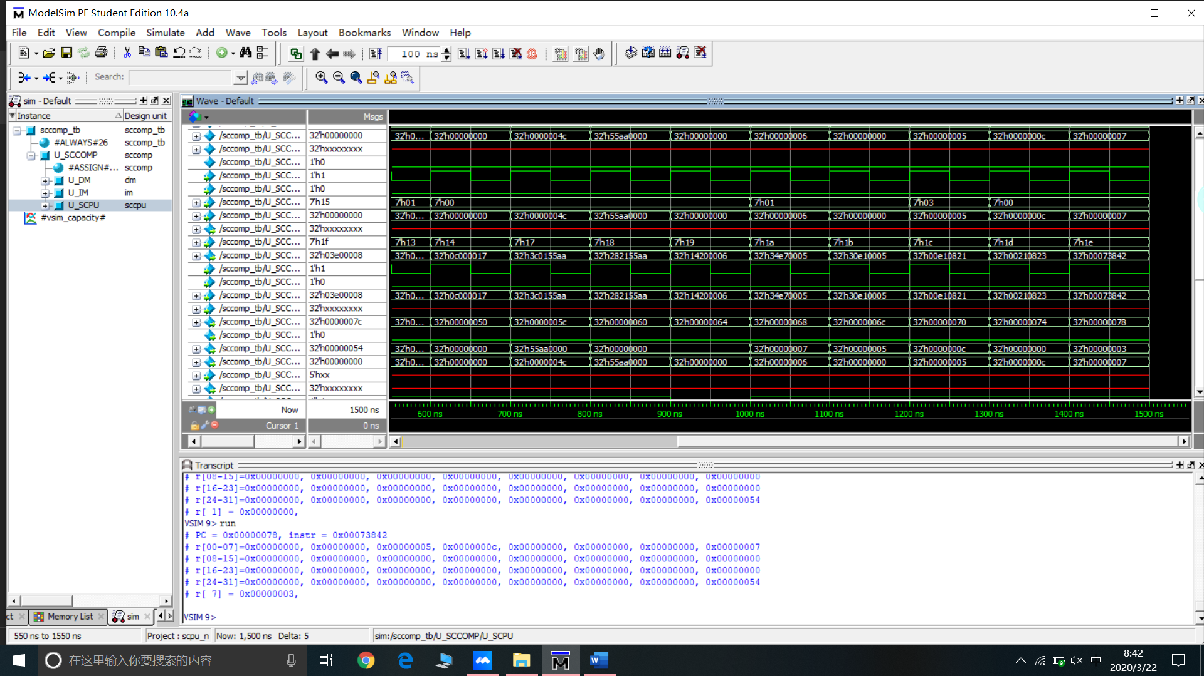

srl $7, $7, 1 # $7 >> 1 = 3 78 00073842

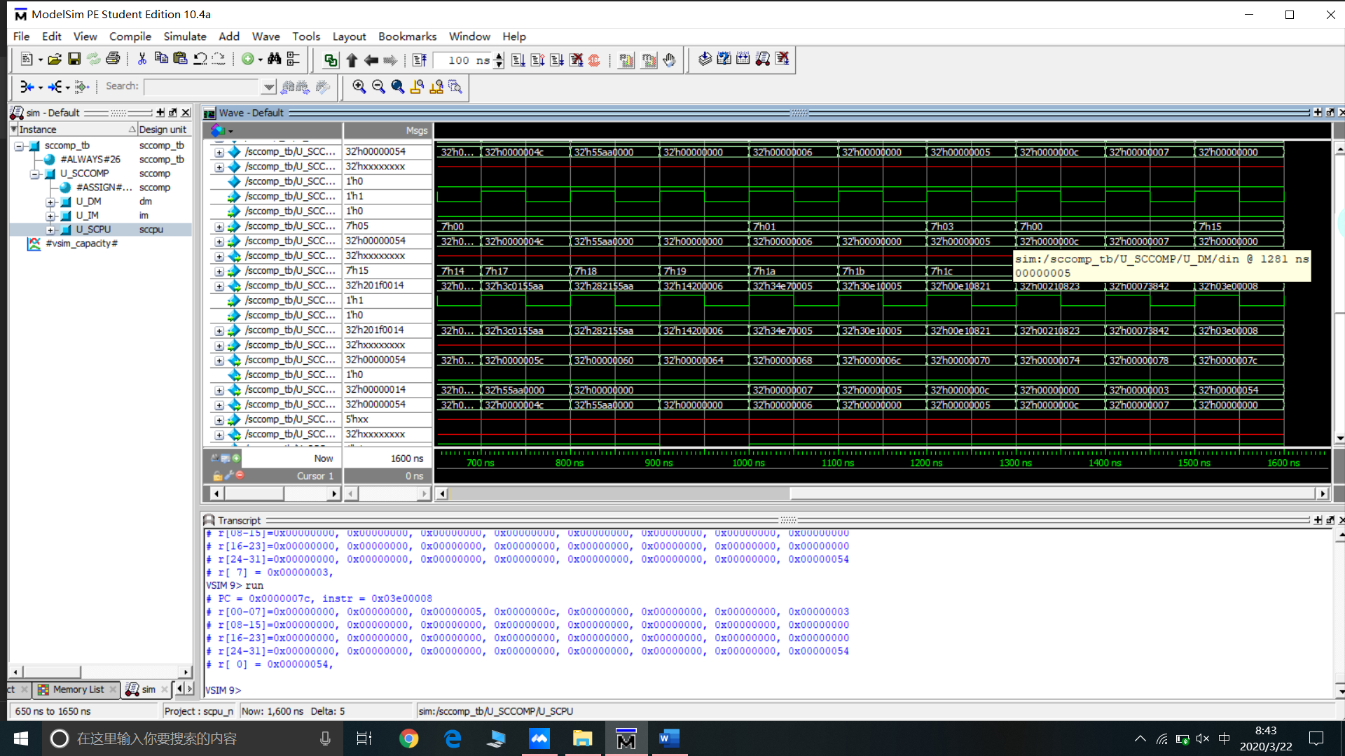

jr $31 # return to call_b 7c 03e00008

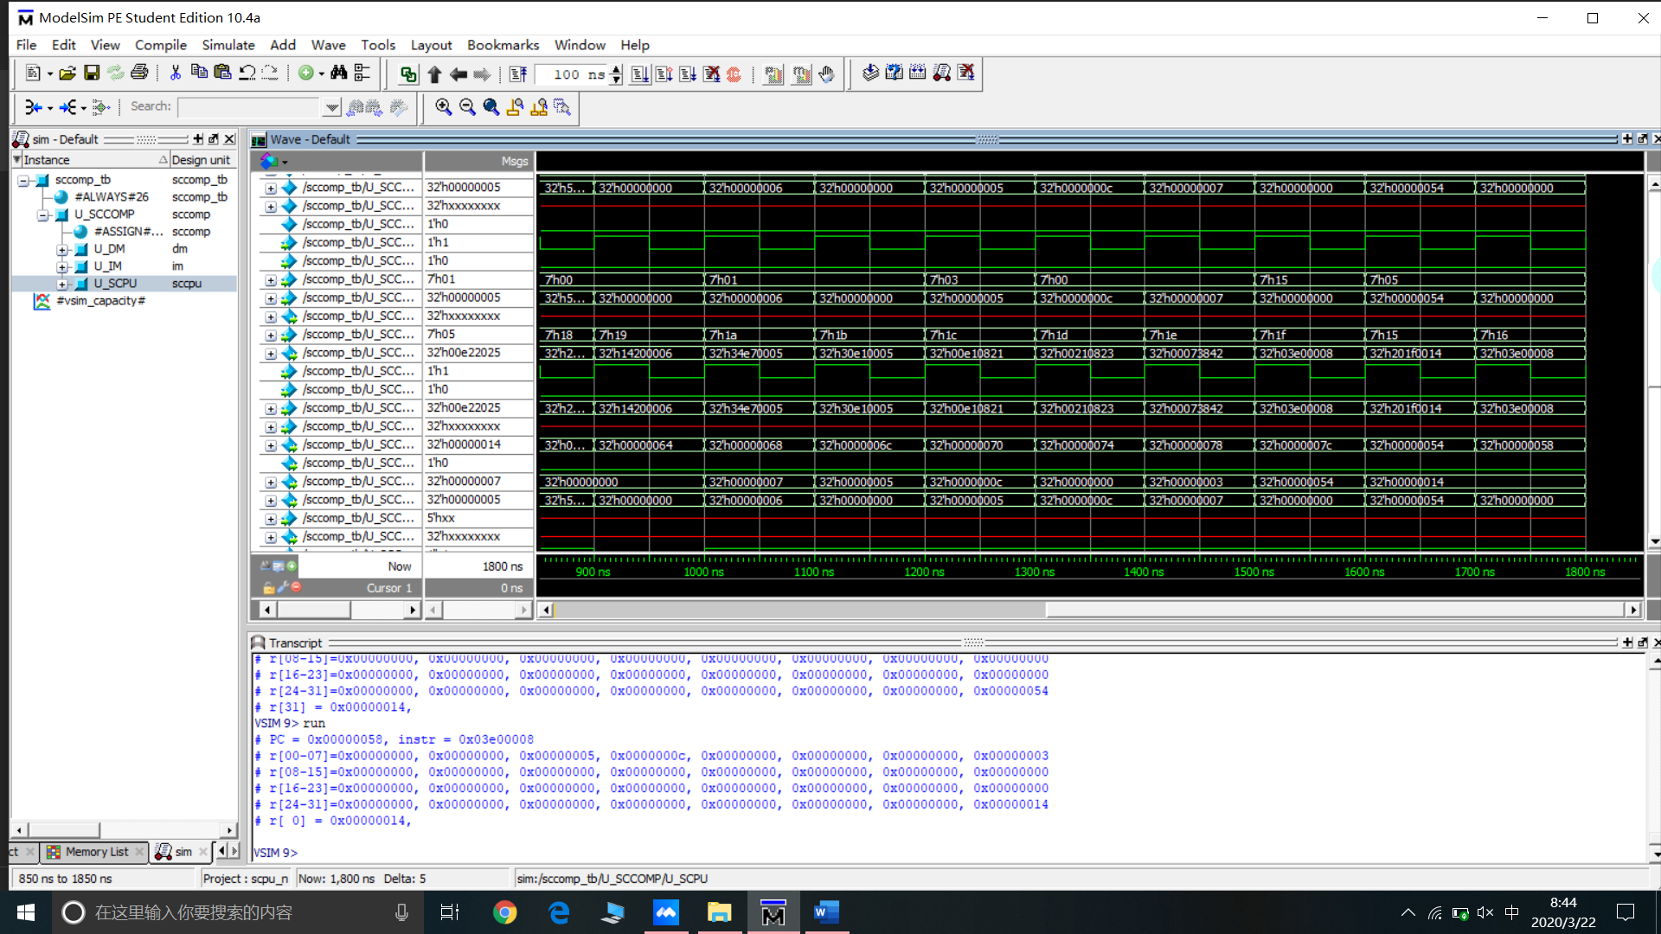

jr $31 # return to call_a 58 03e00008

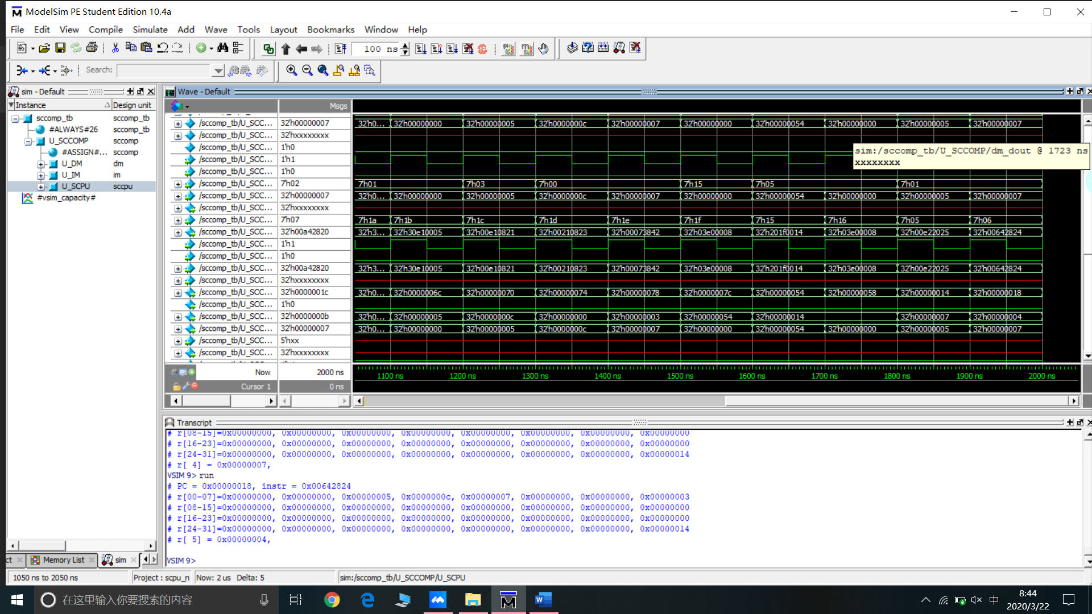

and $5, $3, $4 # $5 <= 12 and 7 = 4 18 00642824

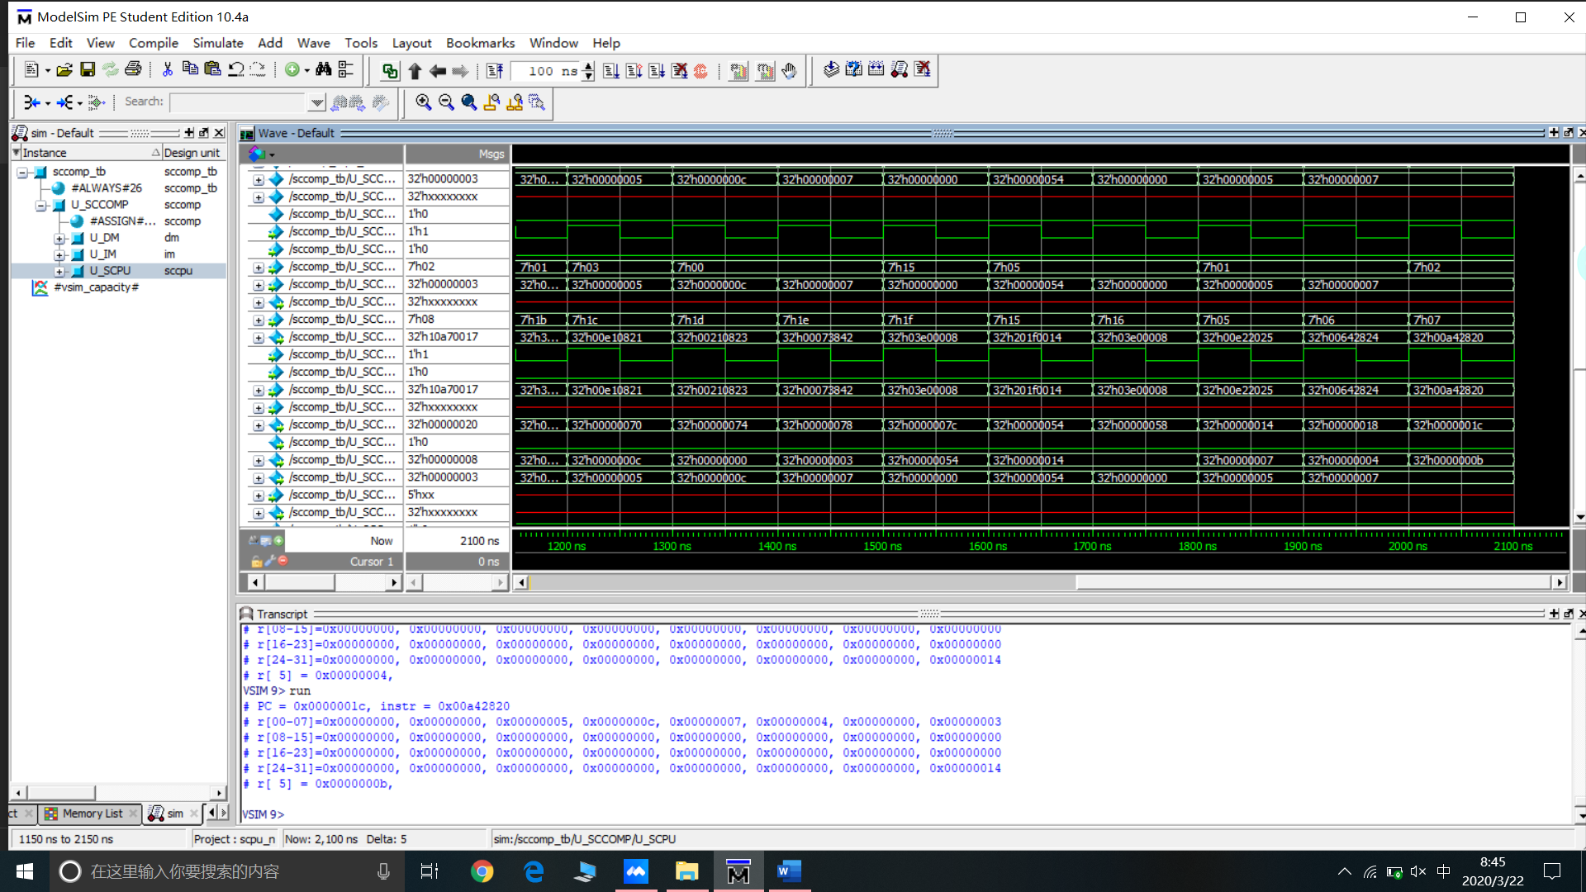

add $5, $5, $4 # $5 = 4 + 7 = 11 1c 00a42820

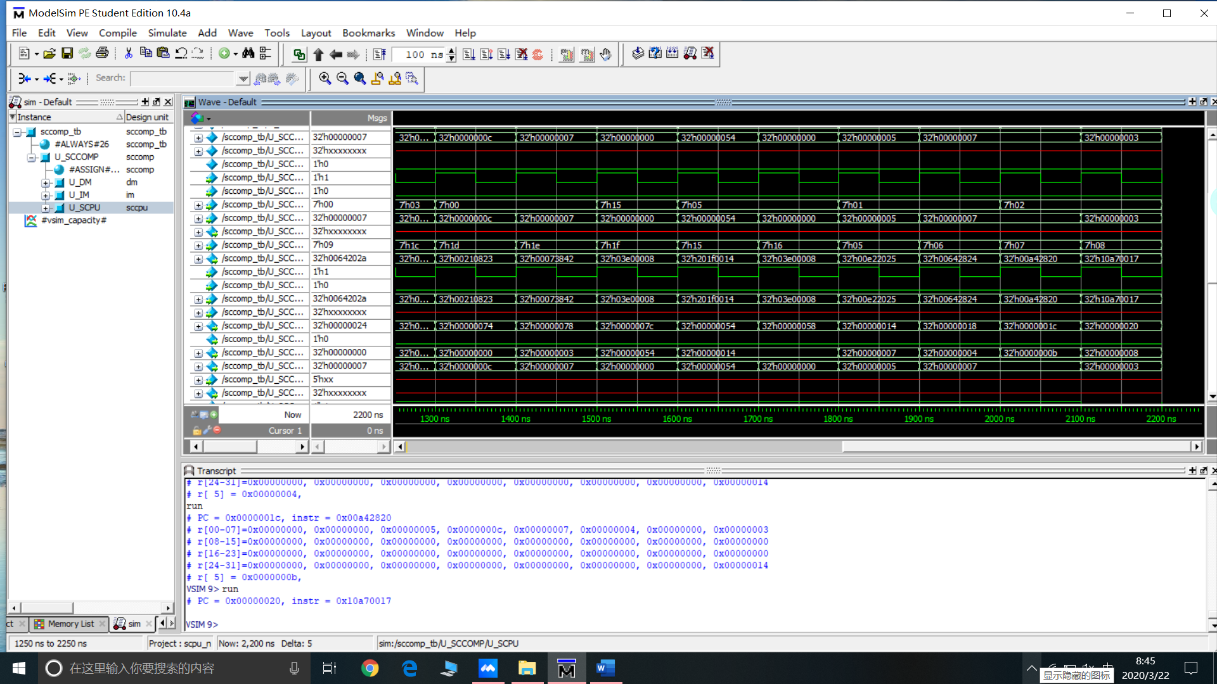

beq $5, $7, end # shouldn't be taken 20 10a70017

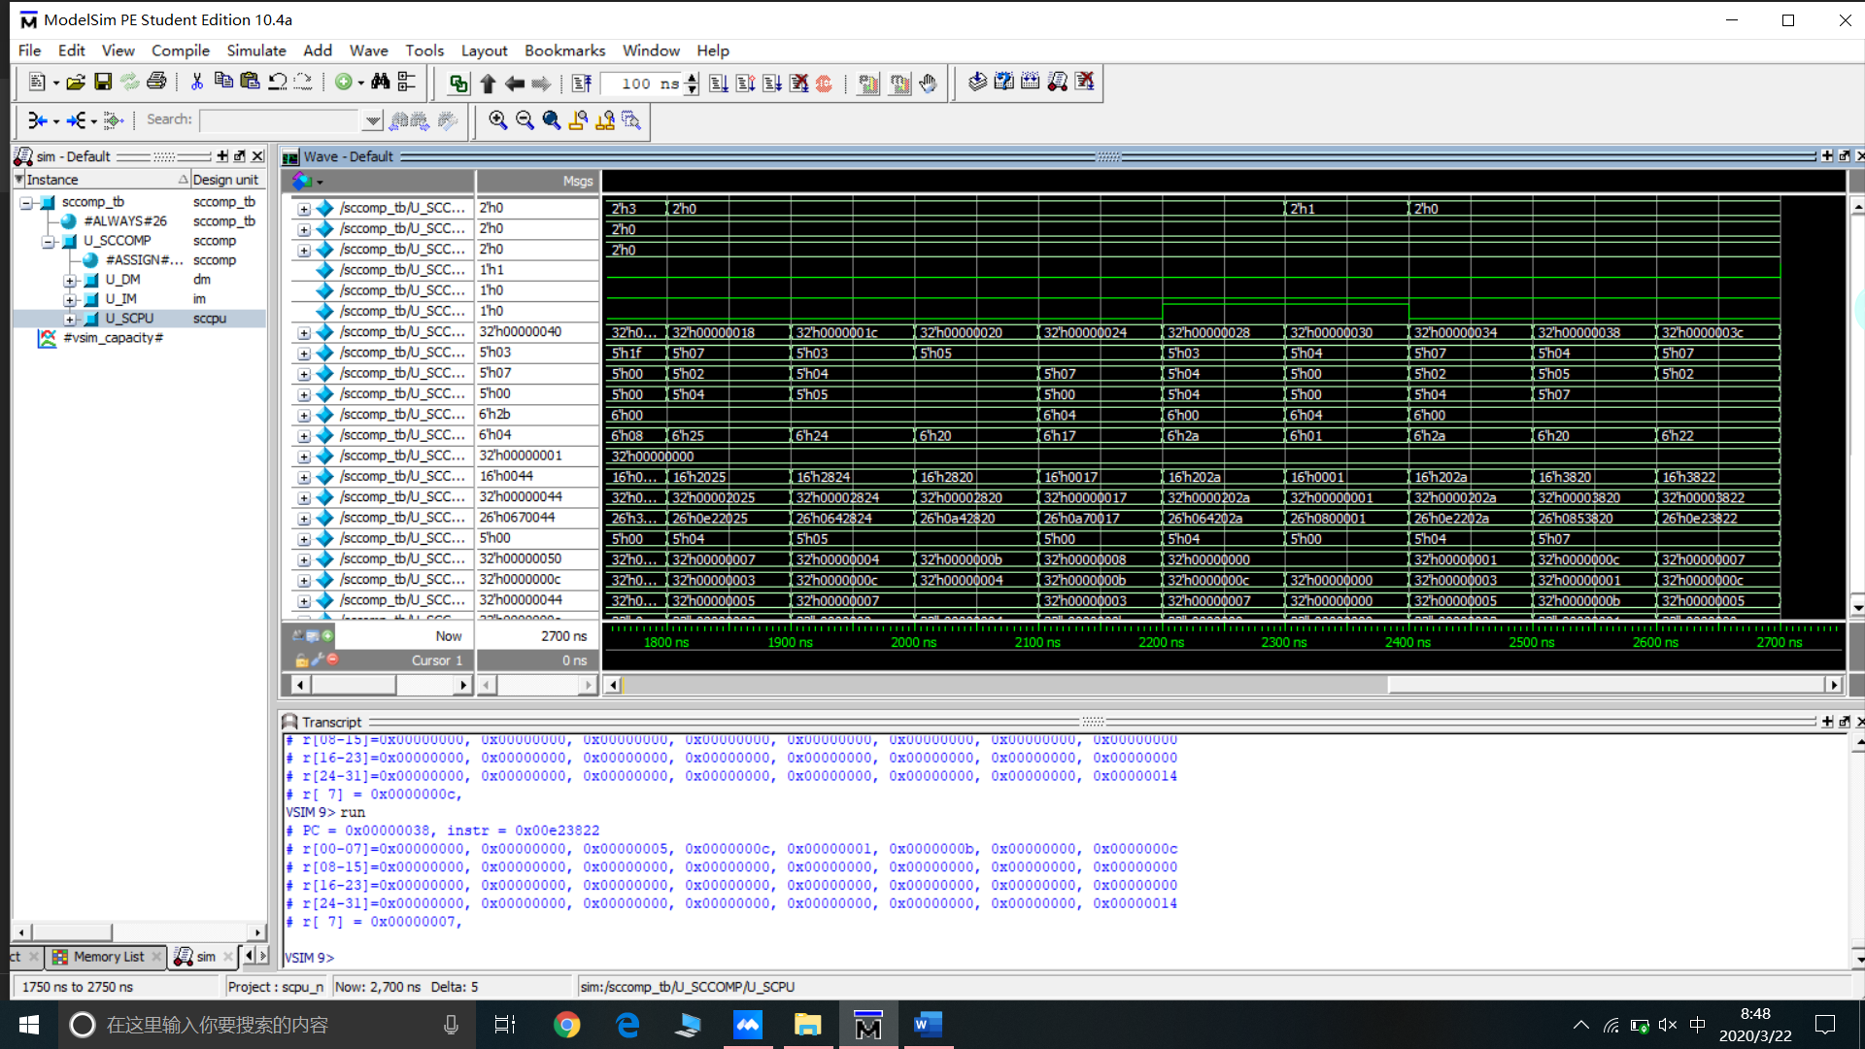

sub $7, $7, $2 # $7 = 12 - 5 = 7 38 00e23822

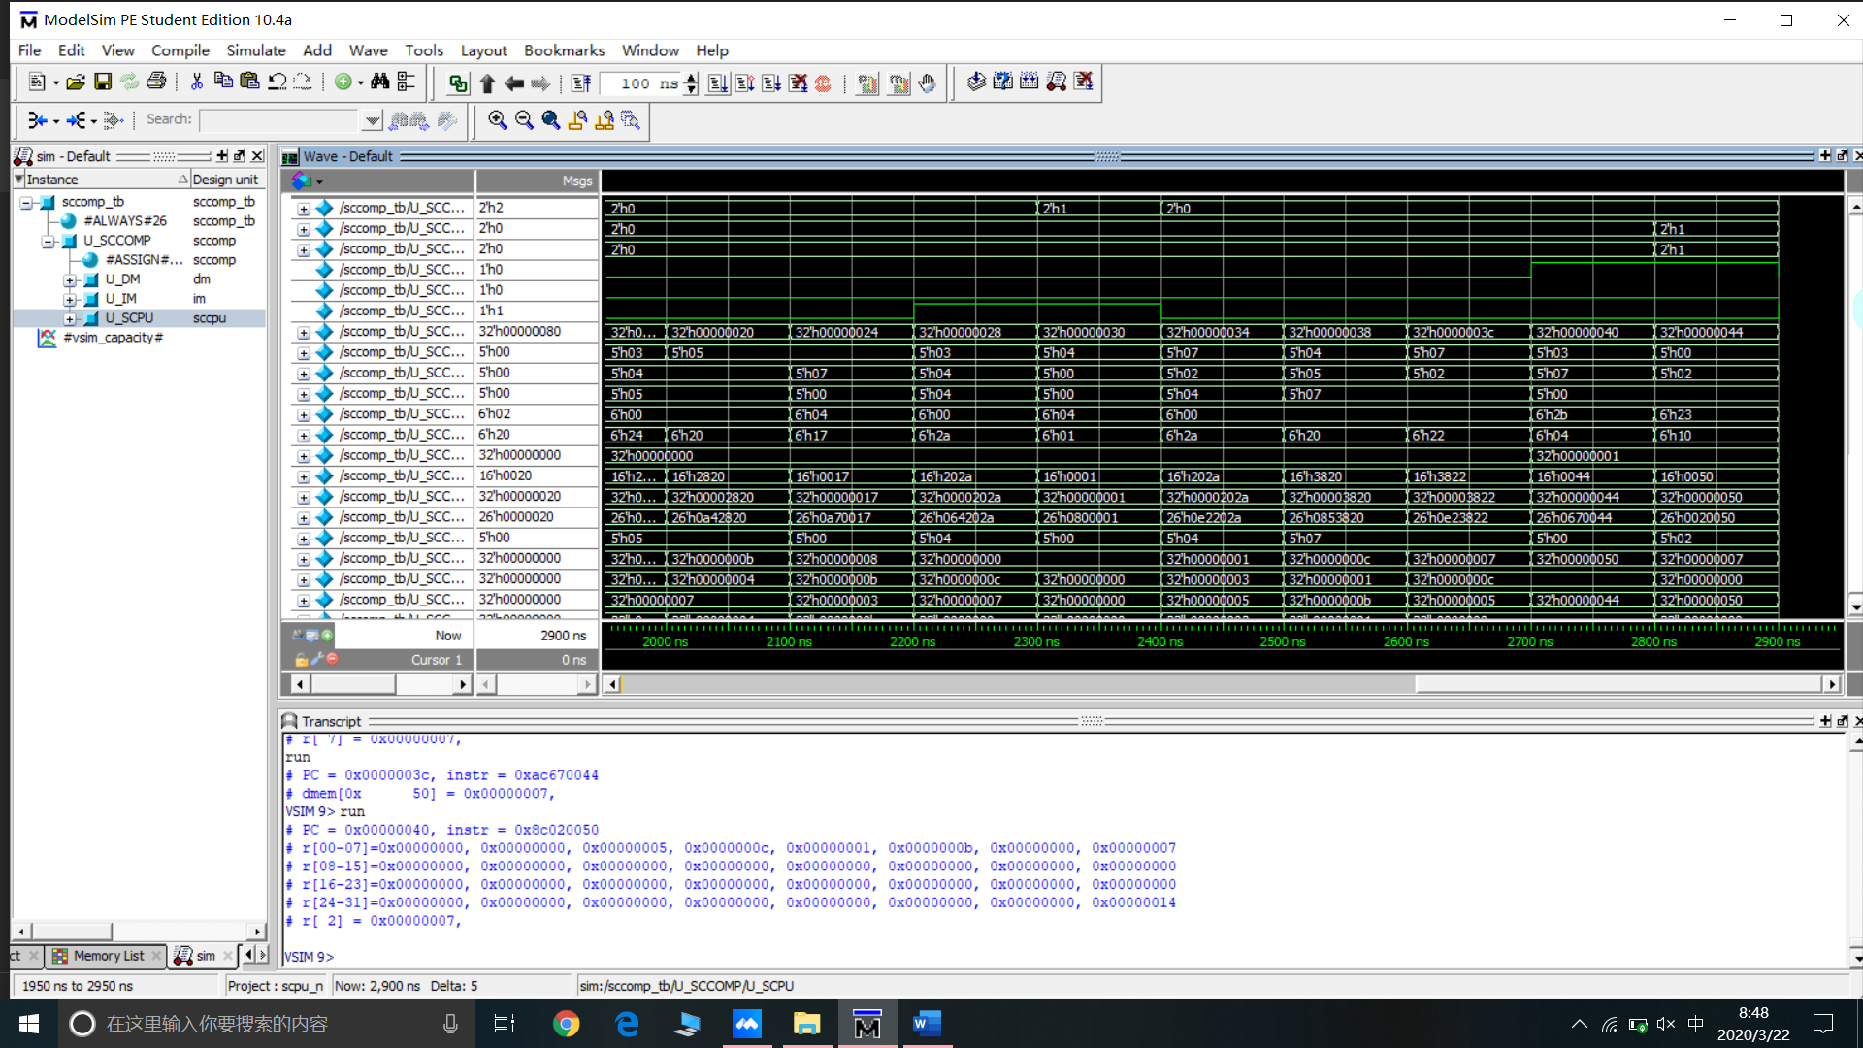

lw $2, 80($0) # $2 = [80] = 7 40 8c020050

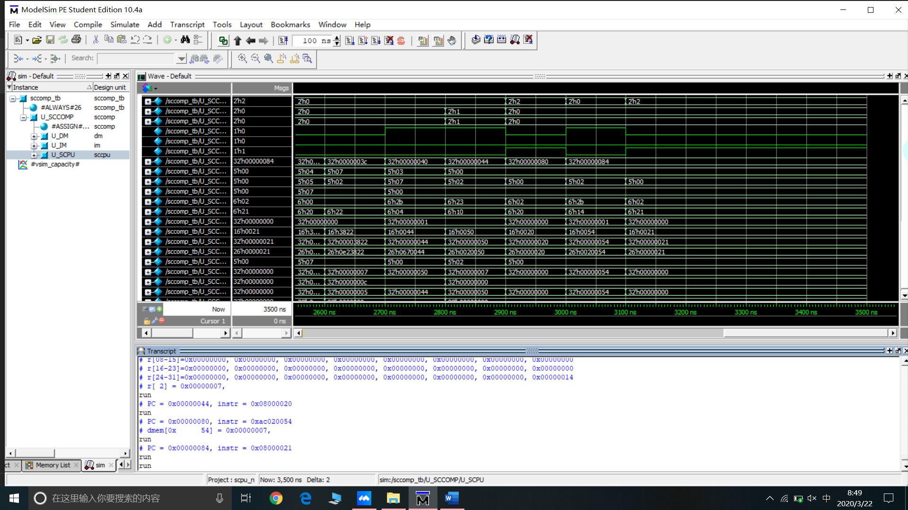

j end # should be taken 44 08000020

end: sw $2, 84($0) # write adr 84 = 7 80 ac020054

**5.2.2流水线仿真结果分析**

1.分析PC=3000到PC=305C之间的指令执行情况

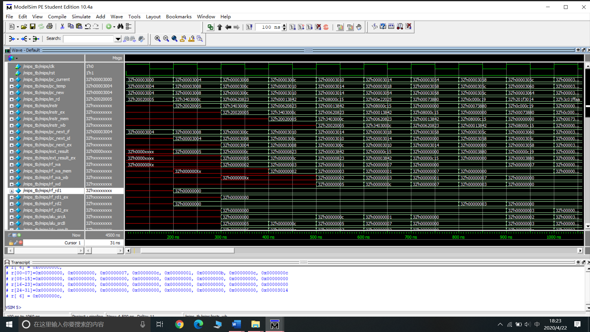

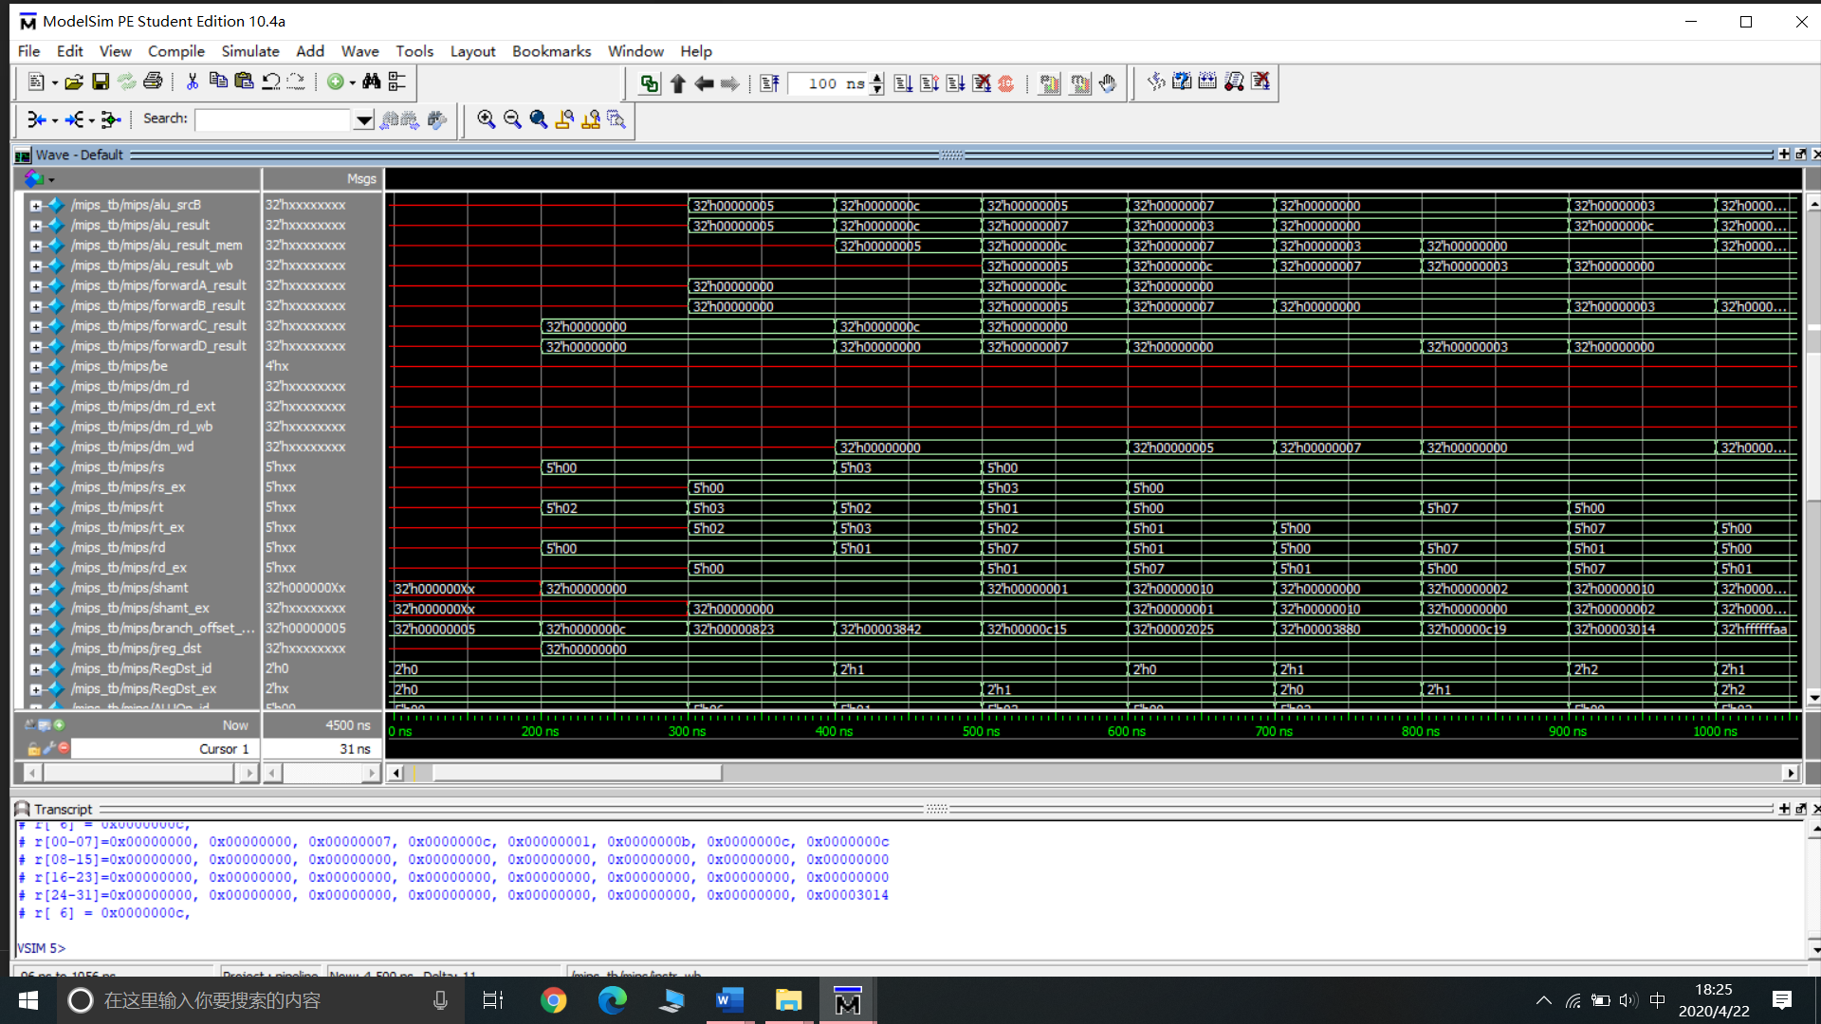

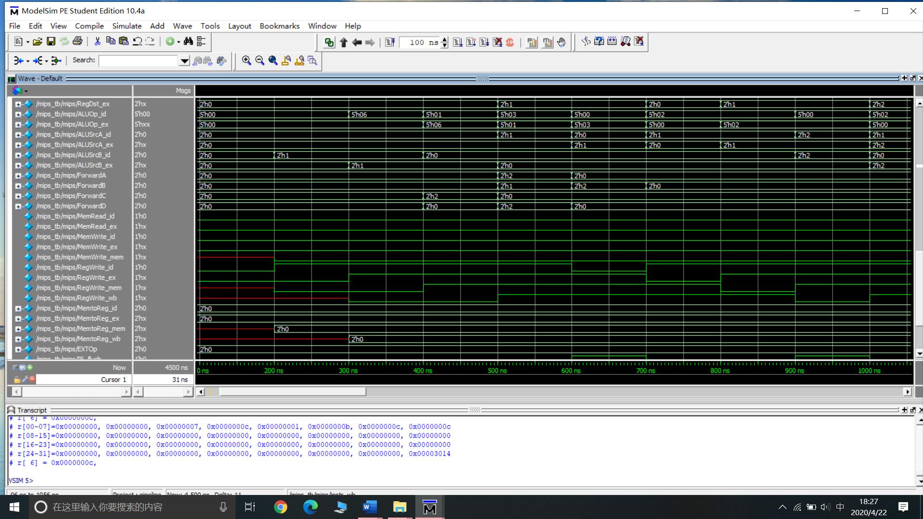

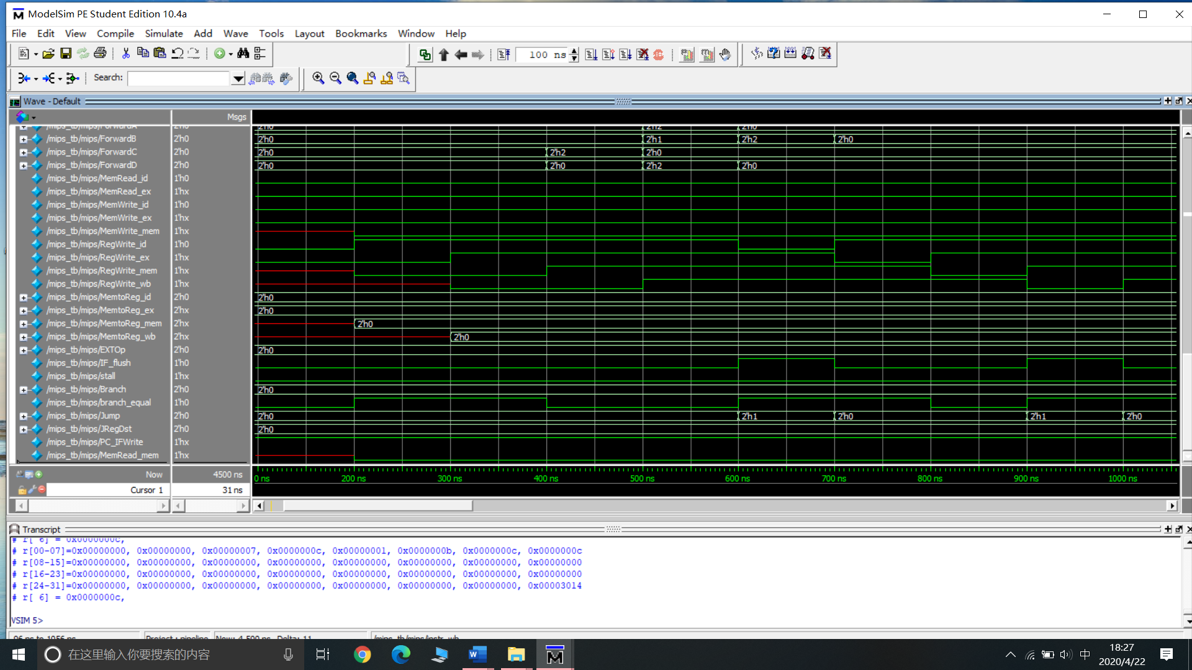

**这段指令需重点关注的是R型指令的数据相关问题和j指令的跳转**

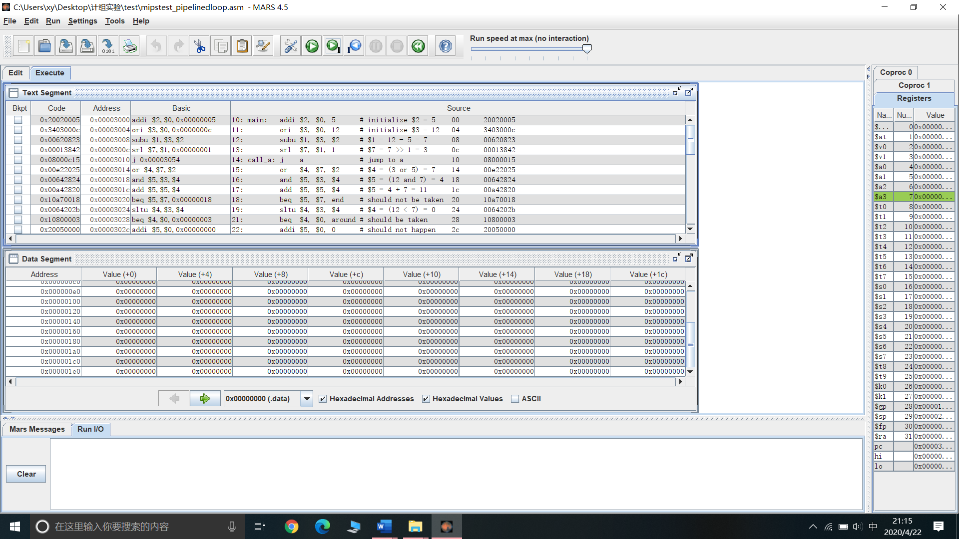

**（1）R型指令数据冒险问题：**

以PC=3008的此条指令为例，subu的两个源操作数，rs为$3，rt为$2，在仿真波形图中可以看出，当此条指令处于ID级时，通过译码能将指令中的各个字段分解出来。此时第一条指令处于MEM阶段，第二条指令处于EX阶段，forwarding单元在检测是否有数据相关时，判断出有(RegWrite_mem && rf_wa_mem != 0) && (rf_wa_mem == rs_ex) 条件成立，forwadA为2’h10，选择ALU操作数A的来源为ALUresult_mem，那么该指令的第一条从EX到EX的旁路成功建立。对于第二个操作数rt，在译码时检测到(RegWrite_wb && rf_wa_wb != 0) && (rf_wa_wb == rt_ex) && !((RegWrite_mem && rf_wa_mem != 0) && (rf_wa_mem == rt_ex))条件成立，fowardB置为2’h01，选择alu的B操作数来源于rf_wd，那么该指令的第二条从MEM到EX旁路成功建立。从仿真波形图上能看出，在该指令的EX阶段，alu_result结果与Mars中执行结果一致，说明取得了正确的值。此处并没有对于其他的内容进行太多的解释，因为从 CPU 总体结构可以看出， 大部分数据流都是顺着IF → ID → EX → ME → WB进行流动的，因此只需要观察每个阶段的数据流动即可。

**（2）J指令的跳转问题**

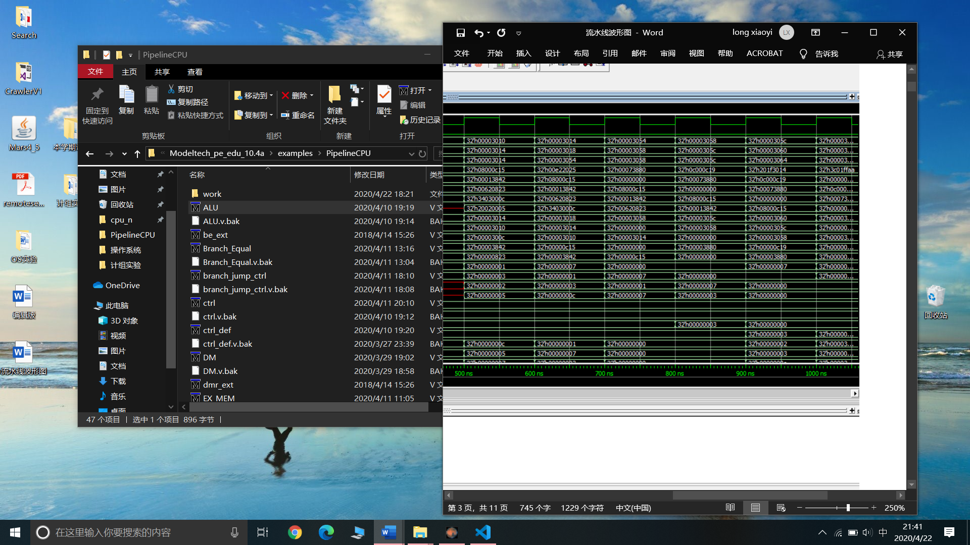

需要注意的是，PC 从 0x3010 跳转到 0x3014 之后才会跳转到 0x3054。实际上，在 从 0x3010 变成 0x3014 的时候，清空指令还没有生效，并且依照 PC 需要 clk 的特点，在需要分支/跳转/阻塞发生的时候，需要延后一个clk 才能将变化实施，这才有了似乎没有跳转的假象。观察PC 的 变 化 ： 0x3010->0x3014->0x3054，对照 mars 可以发现前面的解释是正确的，0x3010 对应的是j 指令，这也是我们期望发生的。

1. PC=305C到PC=3080之间的指令执行情况

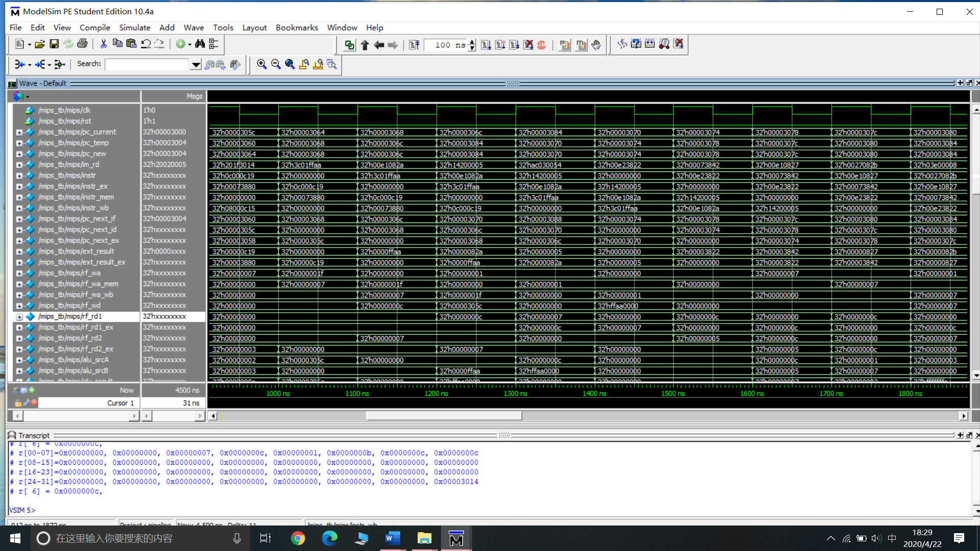

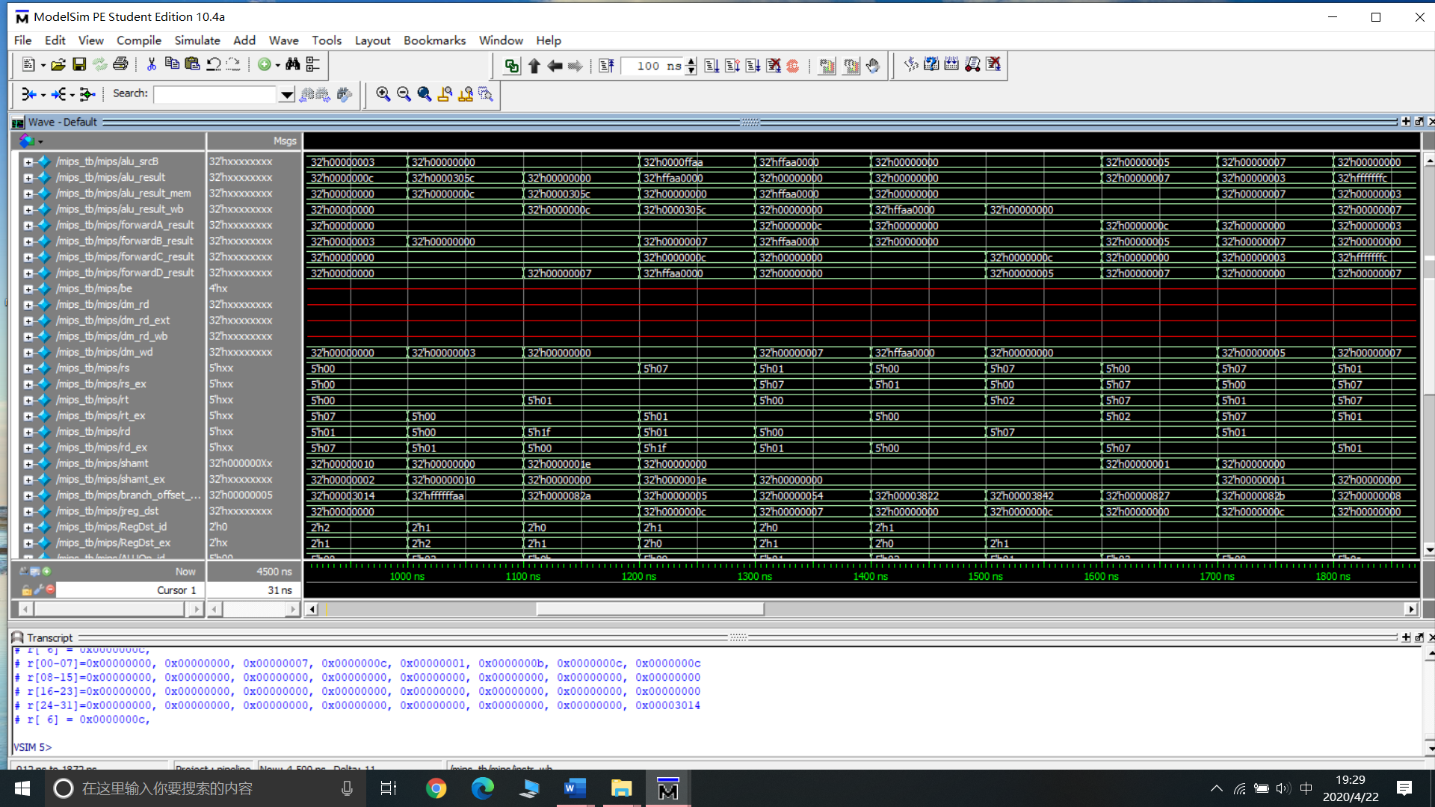

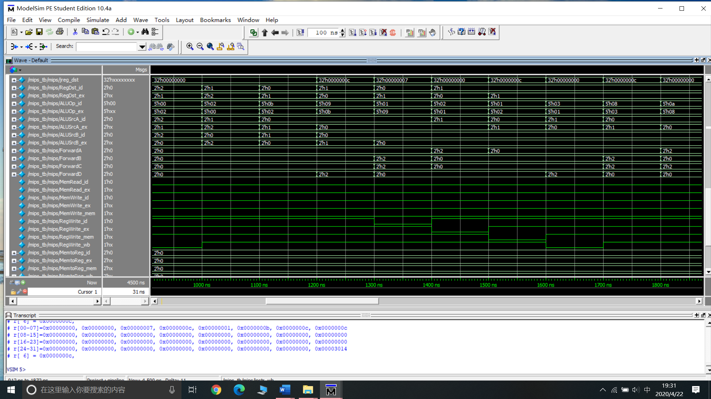

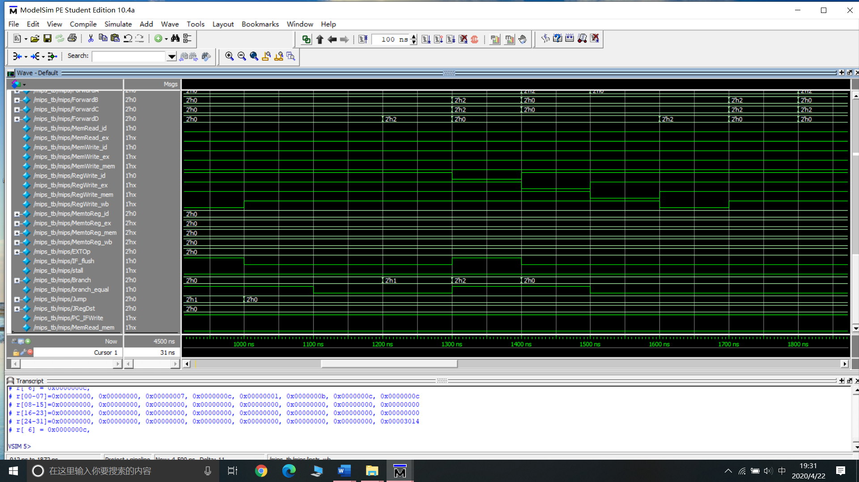

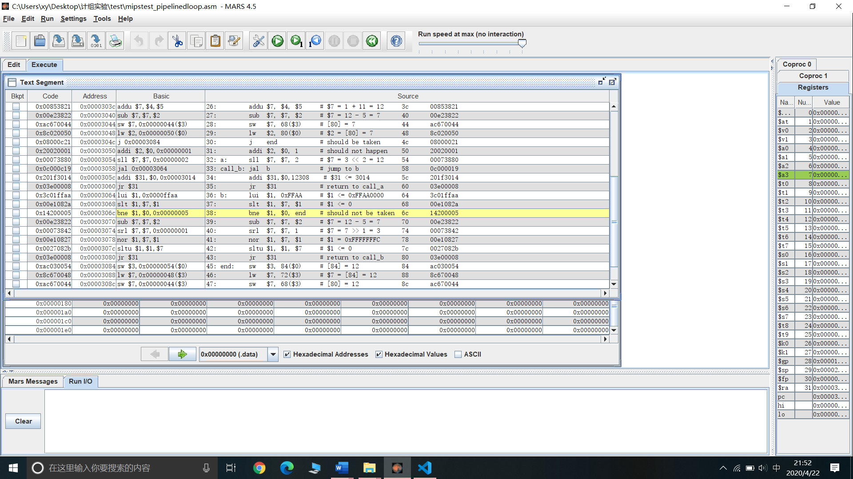**第二段展示出的指令中，需要重点关注的问题是beq,bne 分支指令数据相关问题和判断分支条件是否成立。（控制冒险）**

在PC=306C这条bne指令中，我们可以看到$1寄存器与上一指令之间存在写后读的数据相关，因为在ID级要求判断分支条件是否成立，专门设置了两个两个模块，Branch_Equal和forwardC/D。Branch_Equal单元主要配合转发单元 C/D 进行使用。

在branch_jump_ctrl单元中原本预测分支总发生，所以遇到分支指令，下一条指令会先跳转，如波形图所示：PC先跳到3084，然后跳回原来的下一条指令PC=3070。

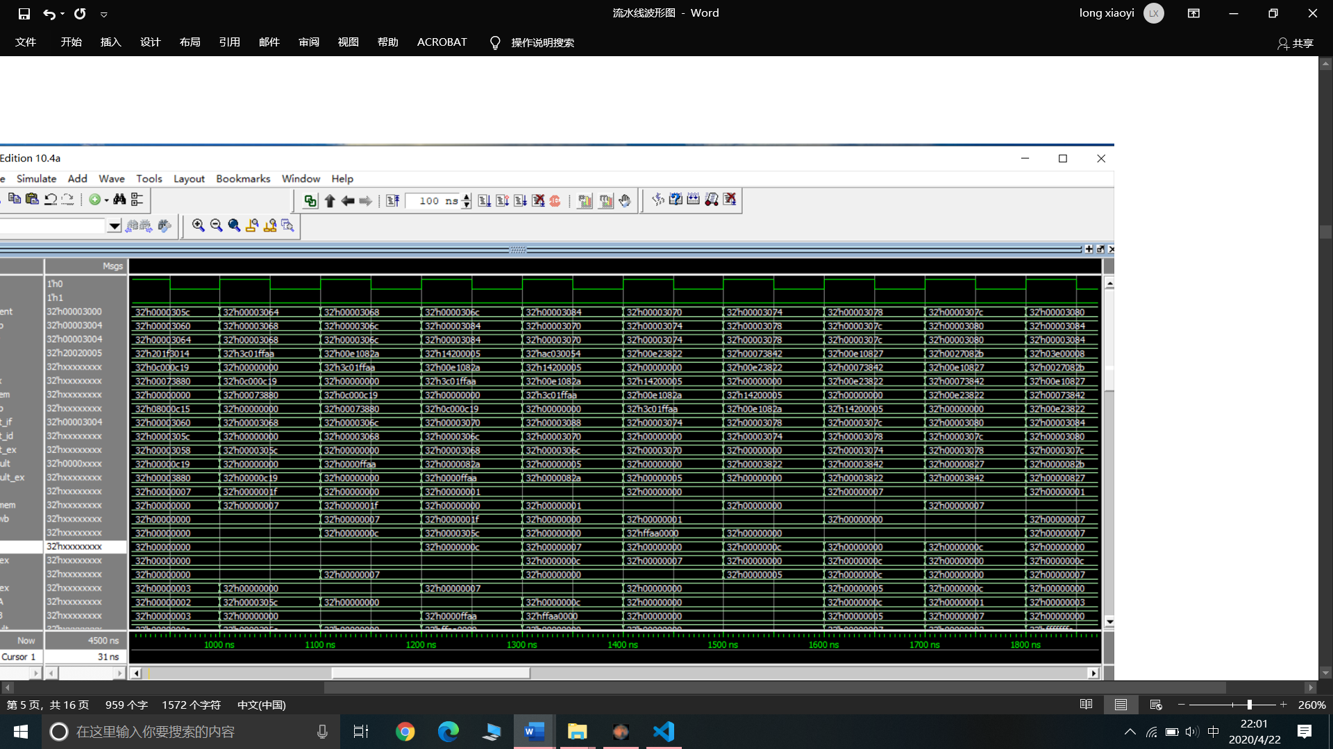

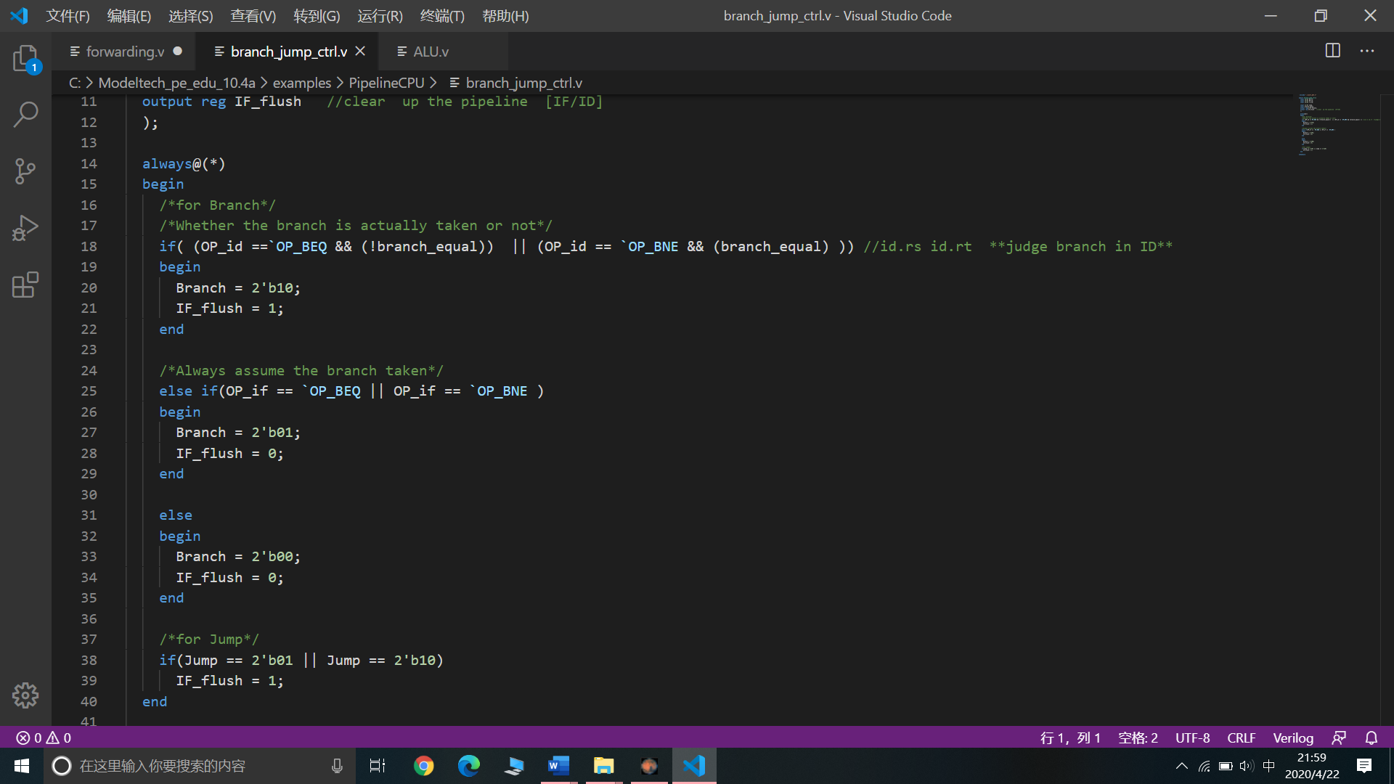

第一，检测到数据相关问题：在ID级forwarding单元(RegWrite_ex && rf_wa!= 0) && (rf_wa == rs)译码时检测到该条件成立，forwardC = 2'b10，选择alu_result作为第一个操作数。

第二，在ID级Branch_jum_ctrl单元检测到，(OP_id ==`OP_BEQ && (!branch_equal)) || (OP_id == `OP_BNE && (branch_equal) )条件成立，说明$1寄存器已经取得了正确的内容，所以branch_equal 信号值为1。并产生IF_flush为1信号，清空输入到ID寄存器的内容（指令和当前PC值）。在下一条PC的选择时选择原PC+4，即PC=3070的这条指令进行译码。

3.PC=3080到PC=3084之间的指令执行情况

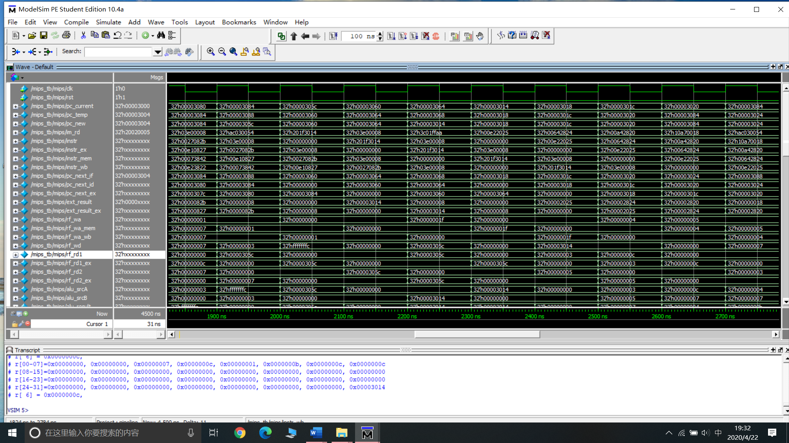

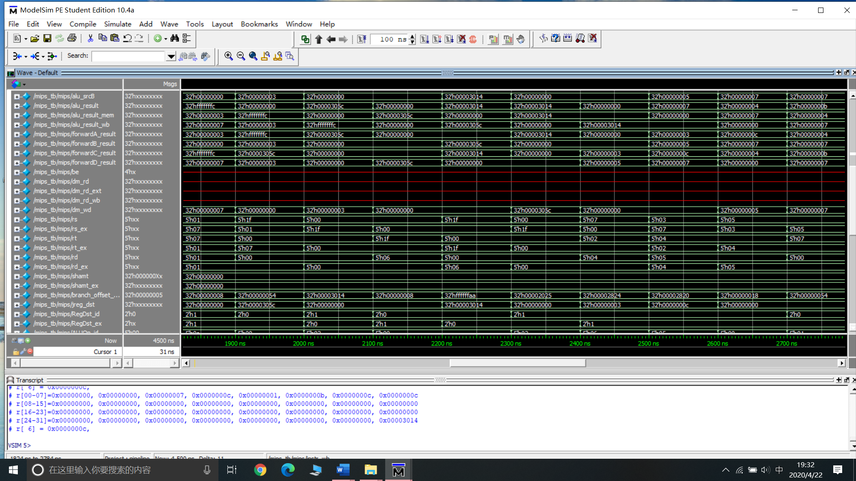

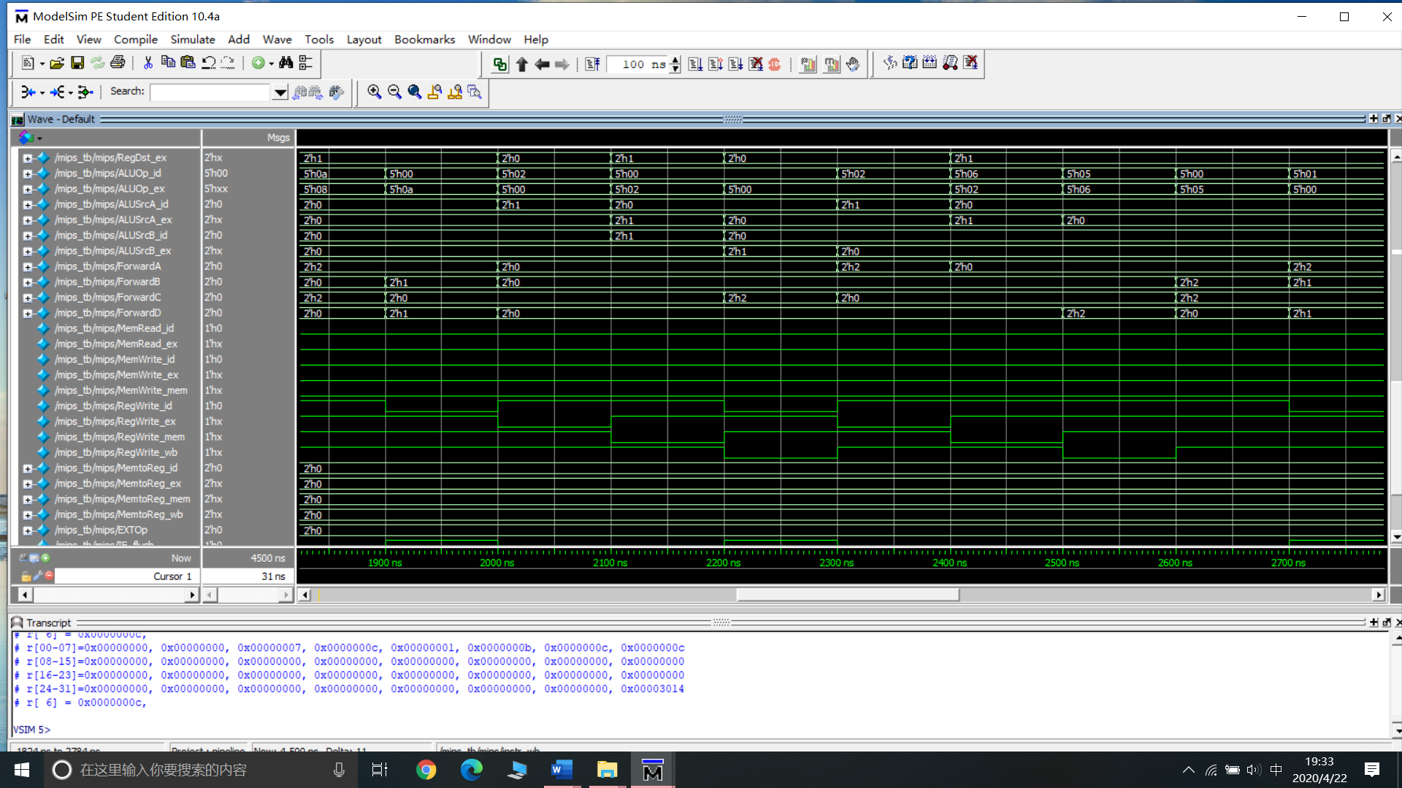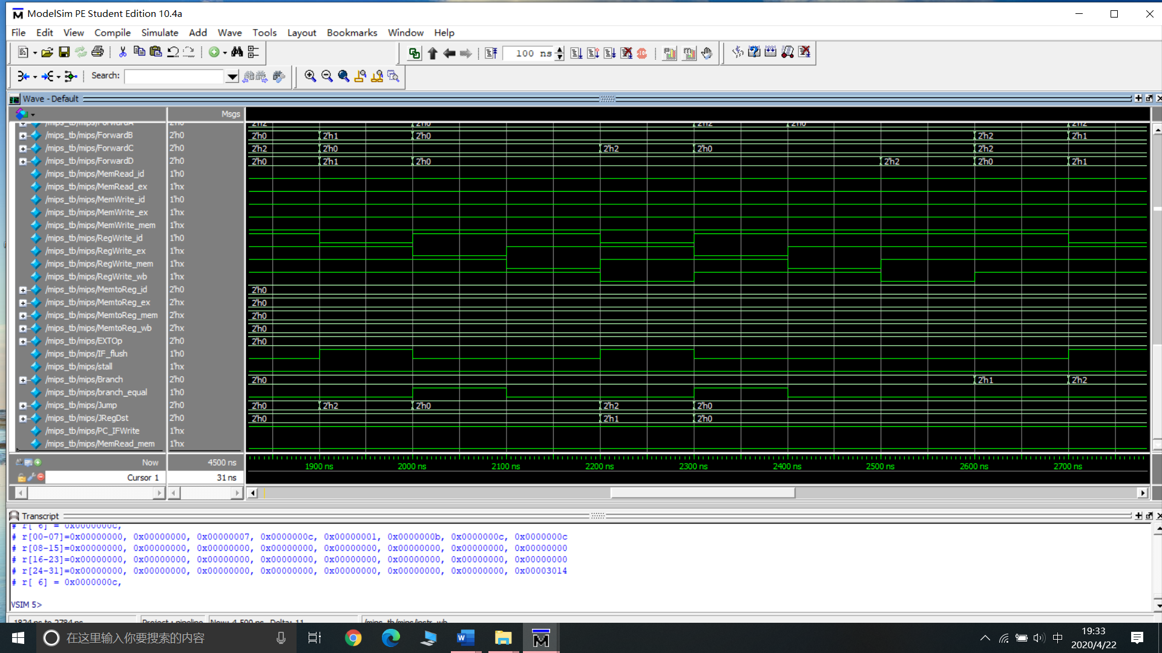

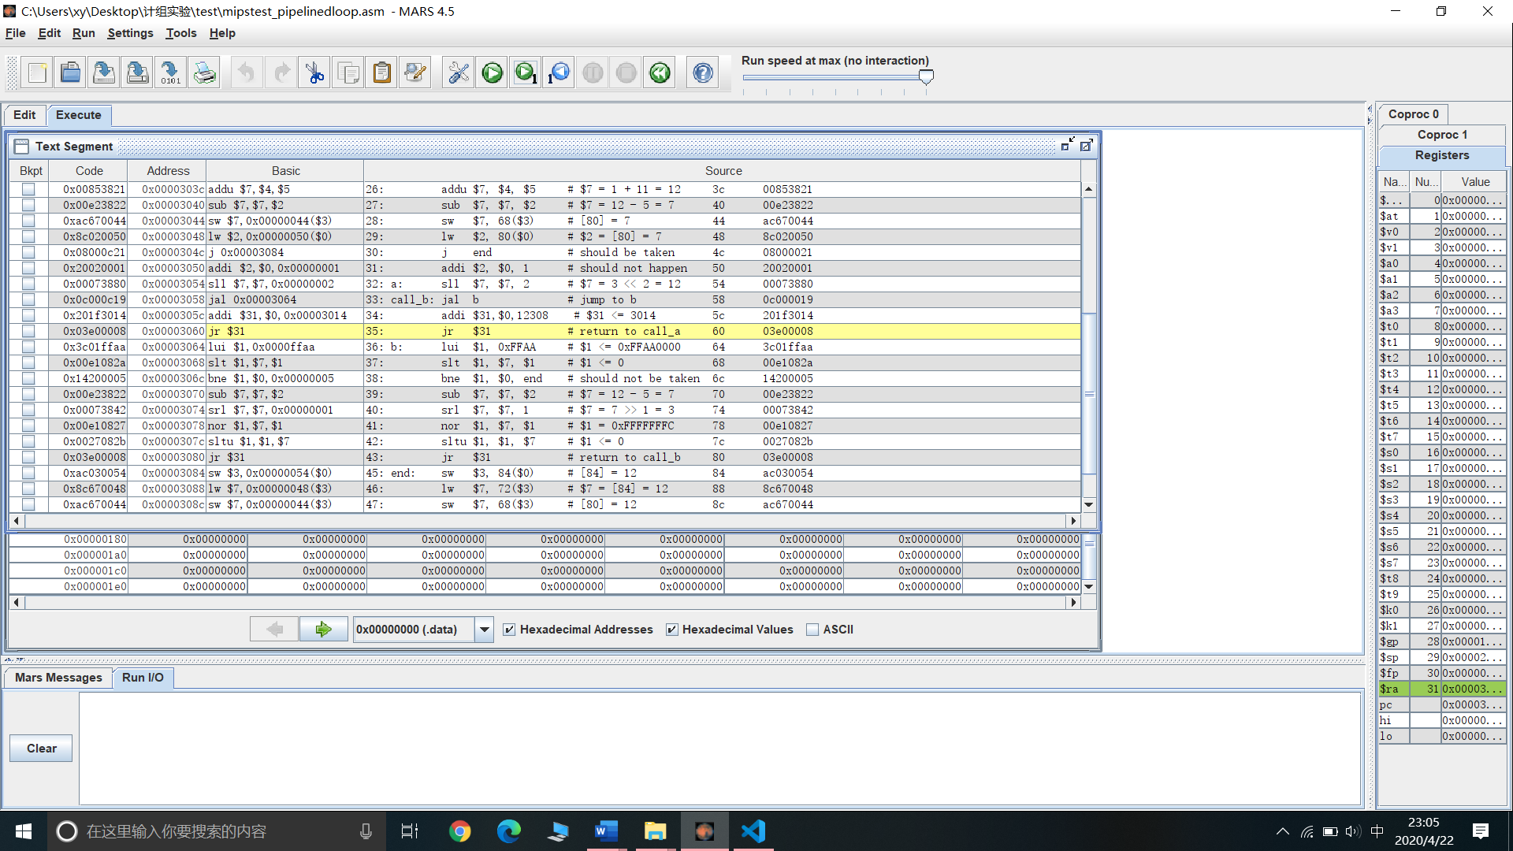**这段指令需要关注的是jr指令数据相关问题**

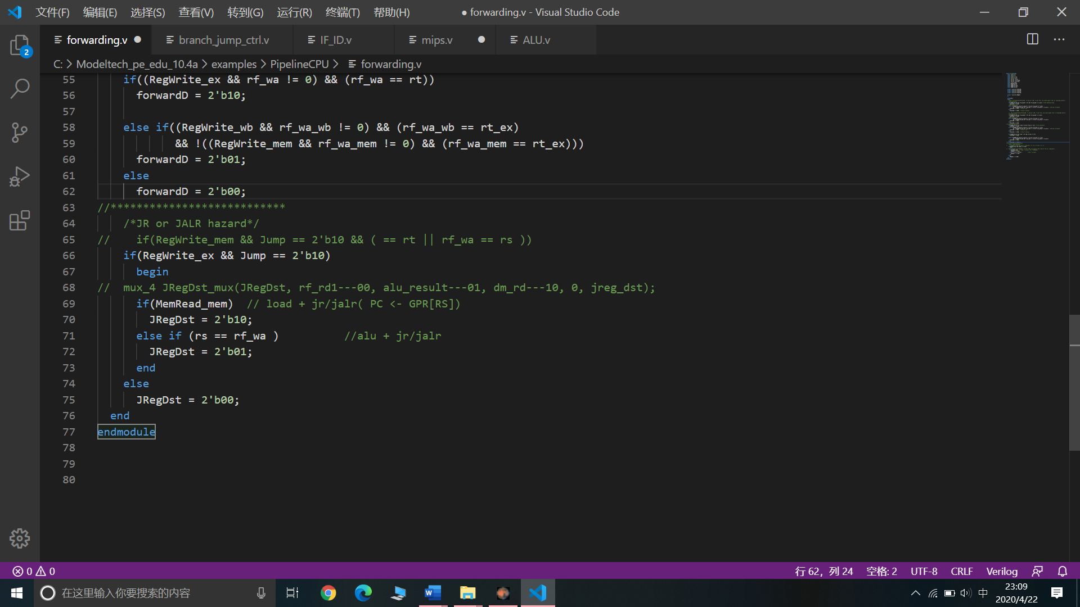可以看到jr指令要读的$31寄存器内容，是上一条addi指令的目的寄存器。

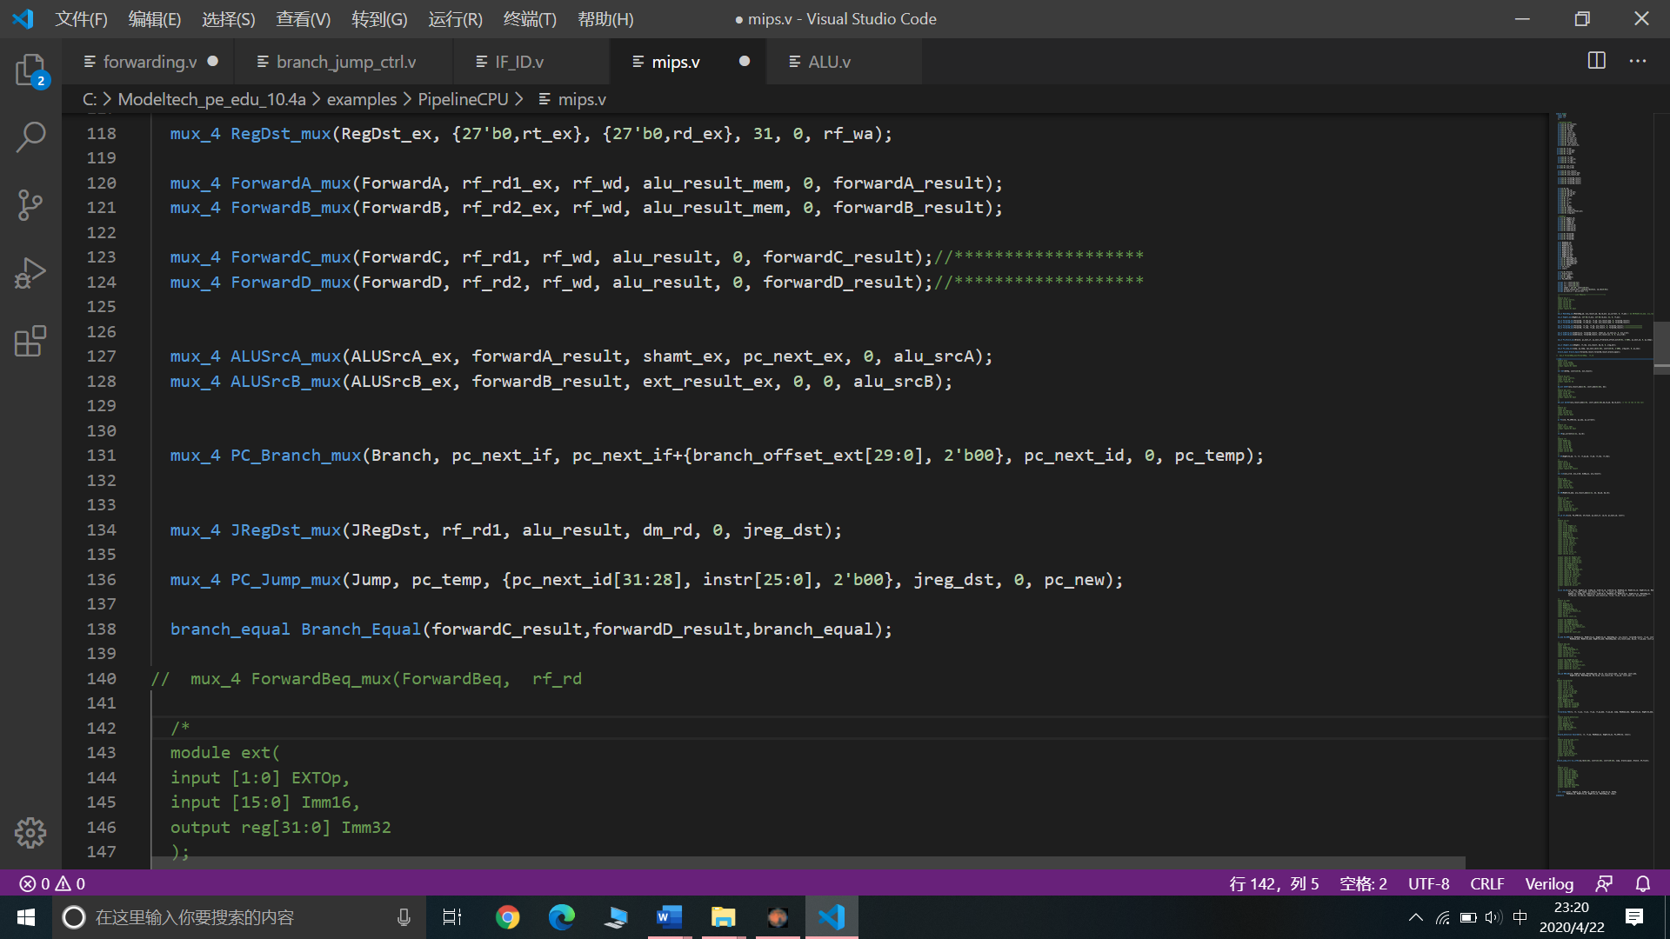当检测到ID级，该(RegWrite_ex && Jump == 2'b10)条件成立时，再看（rs == rf_wa）条件是否成立，是则JRegDst = 2'b01，注意，因为要在译码（ID级）时得到跳转地址，所以用的是上一条指令处于EX级的alu_result结果。

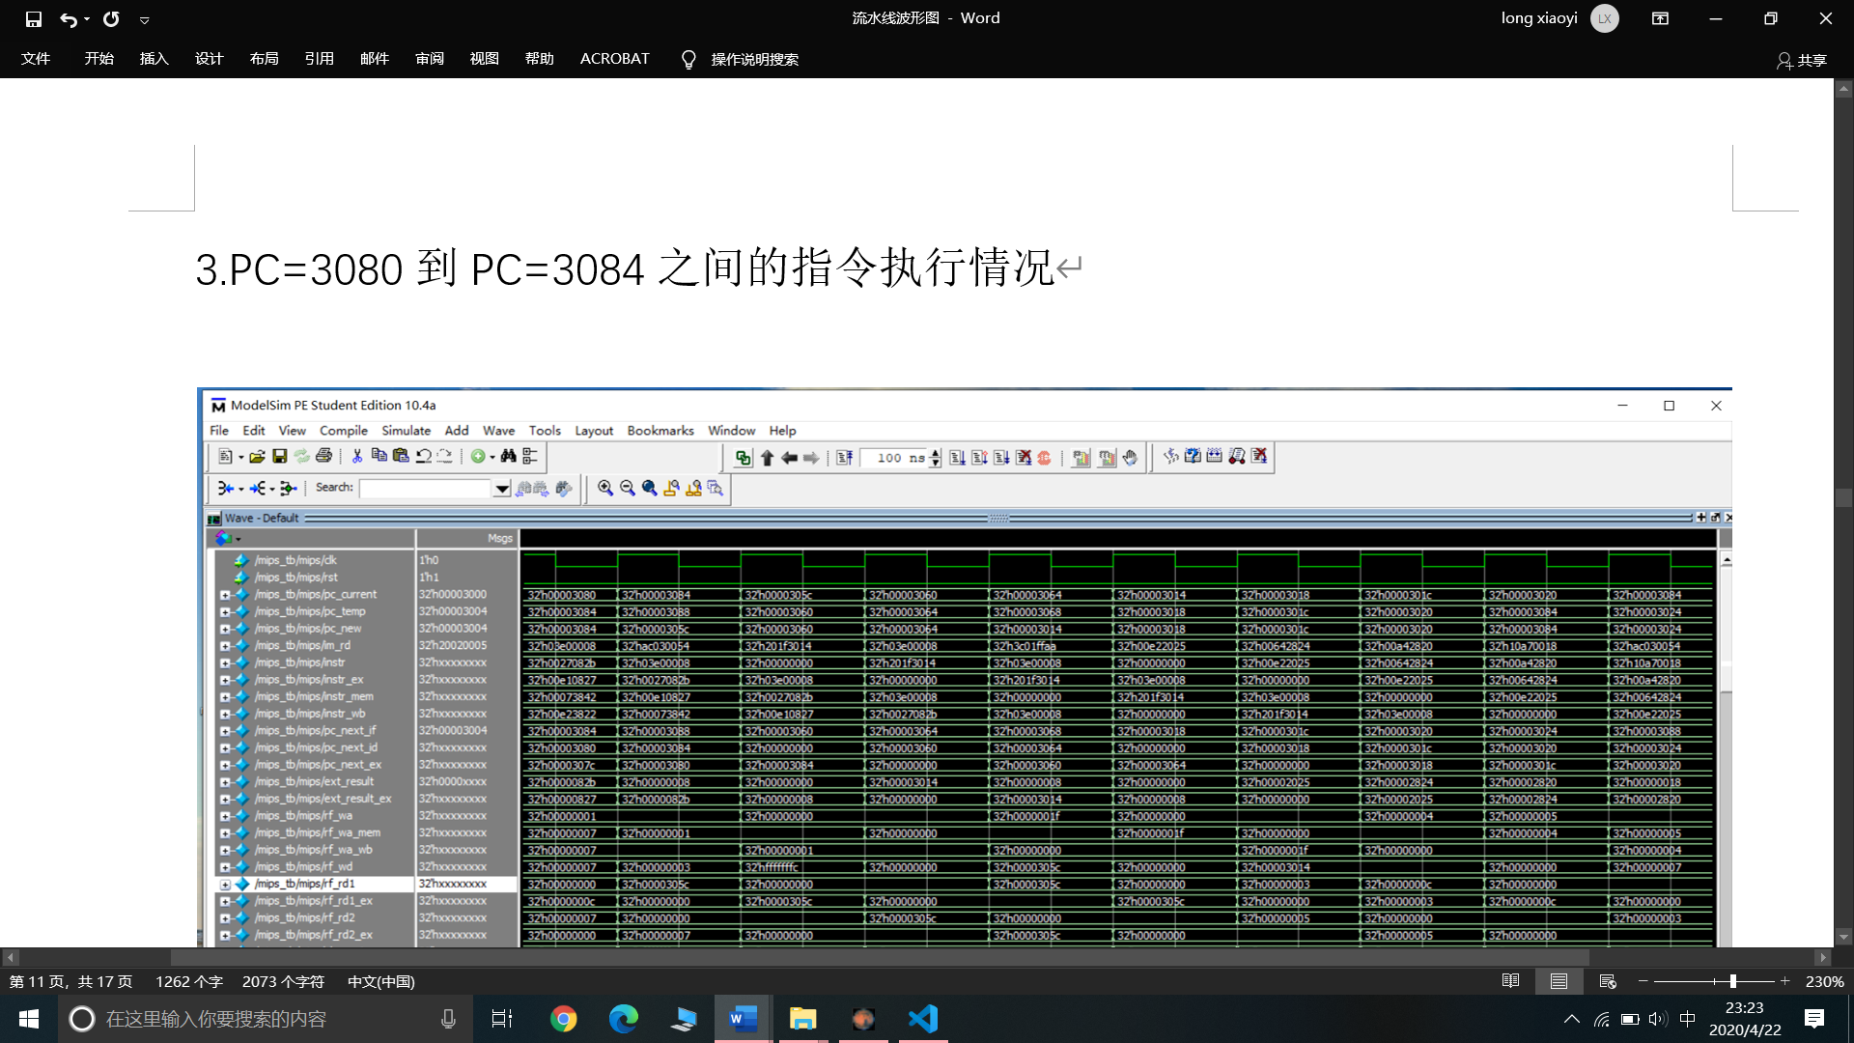并将跳转地址写入PC_new里，由波形图可知，跳转成功。

4.PC=3084到PC=304C之间的指令执行情况

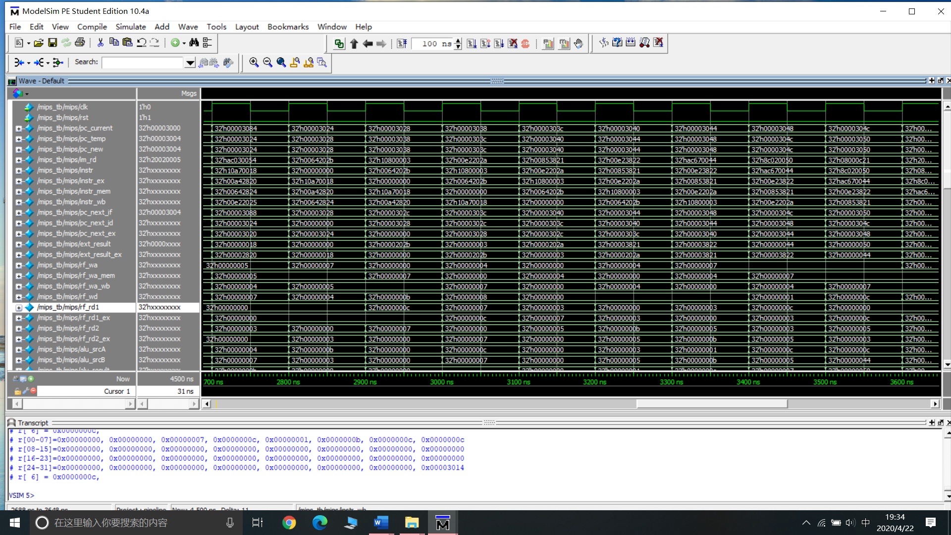

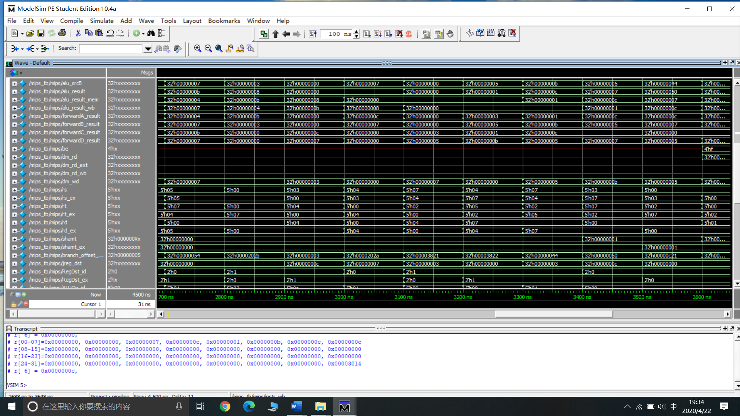

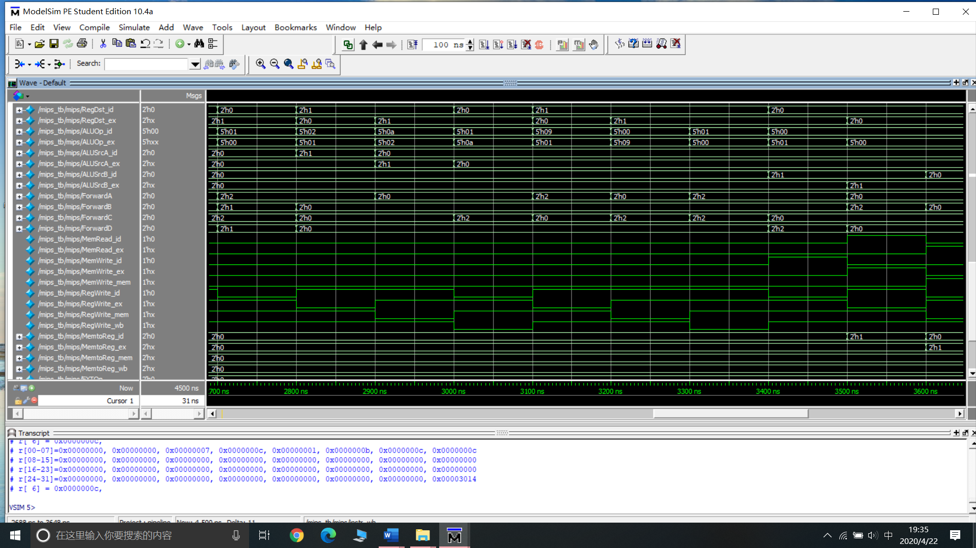

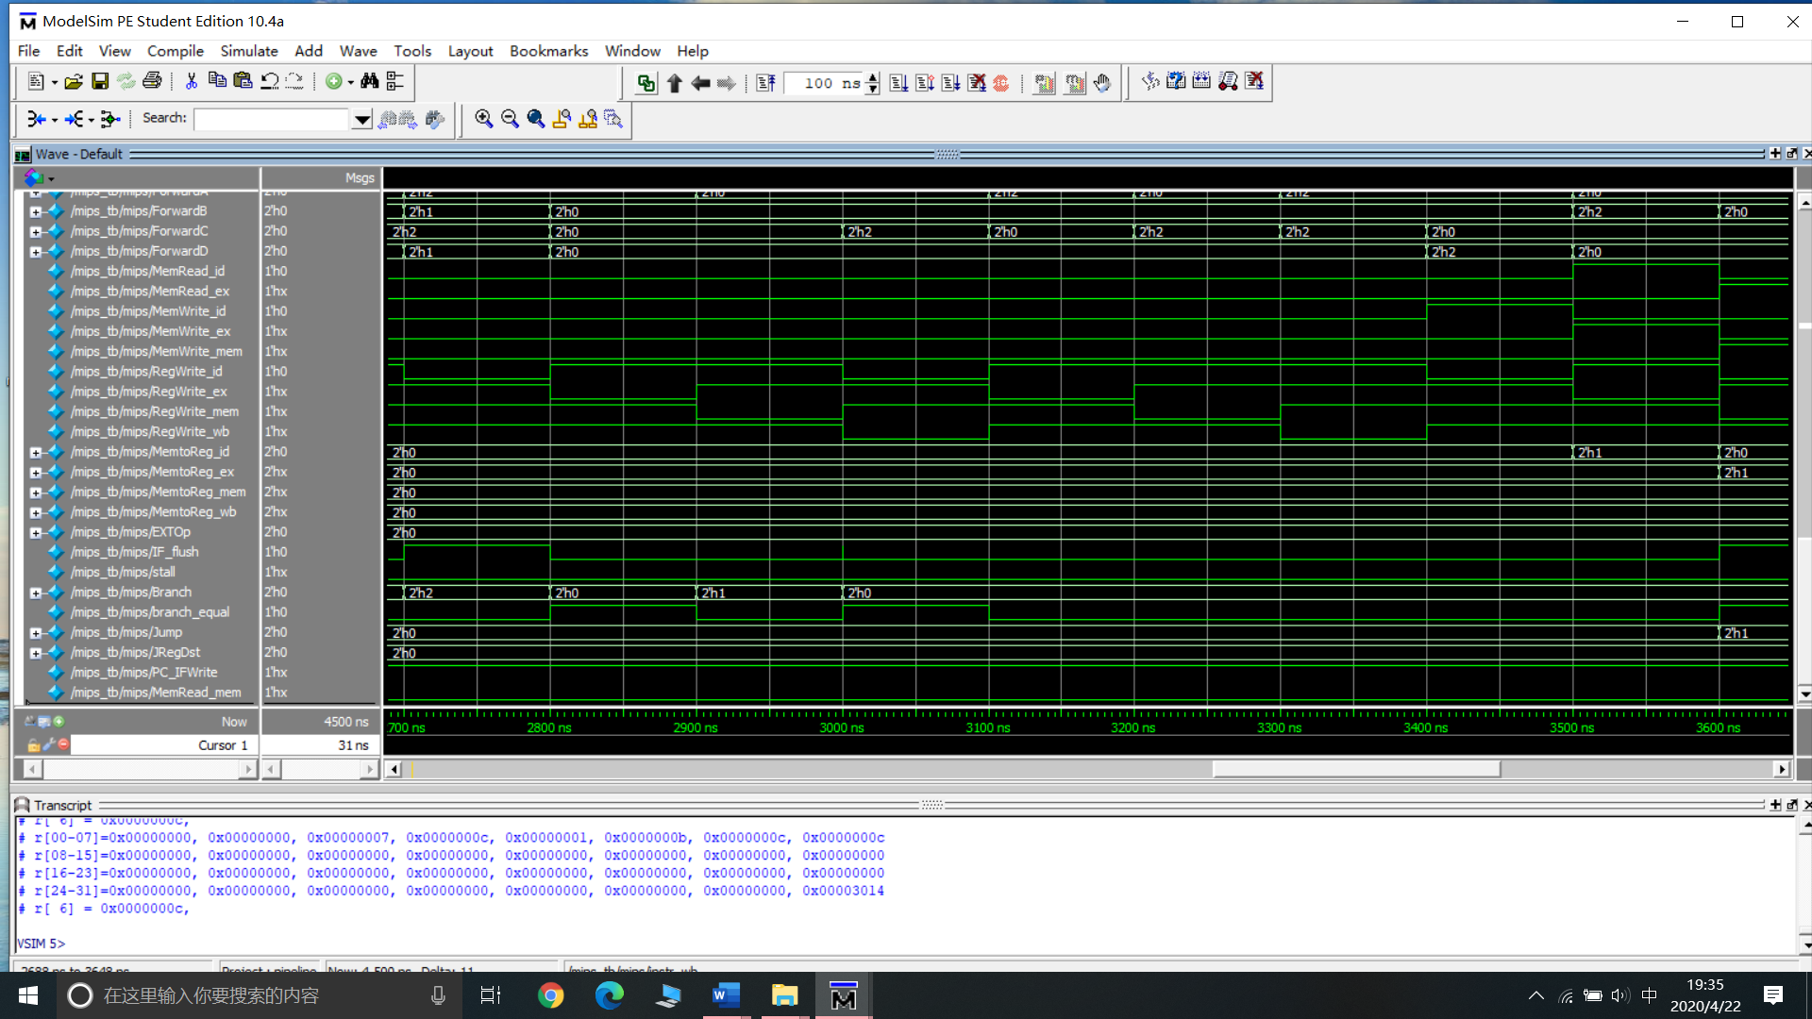

**这段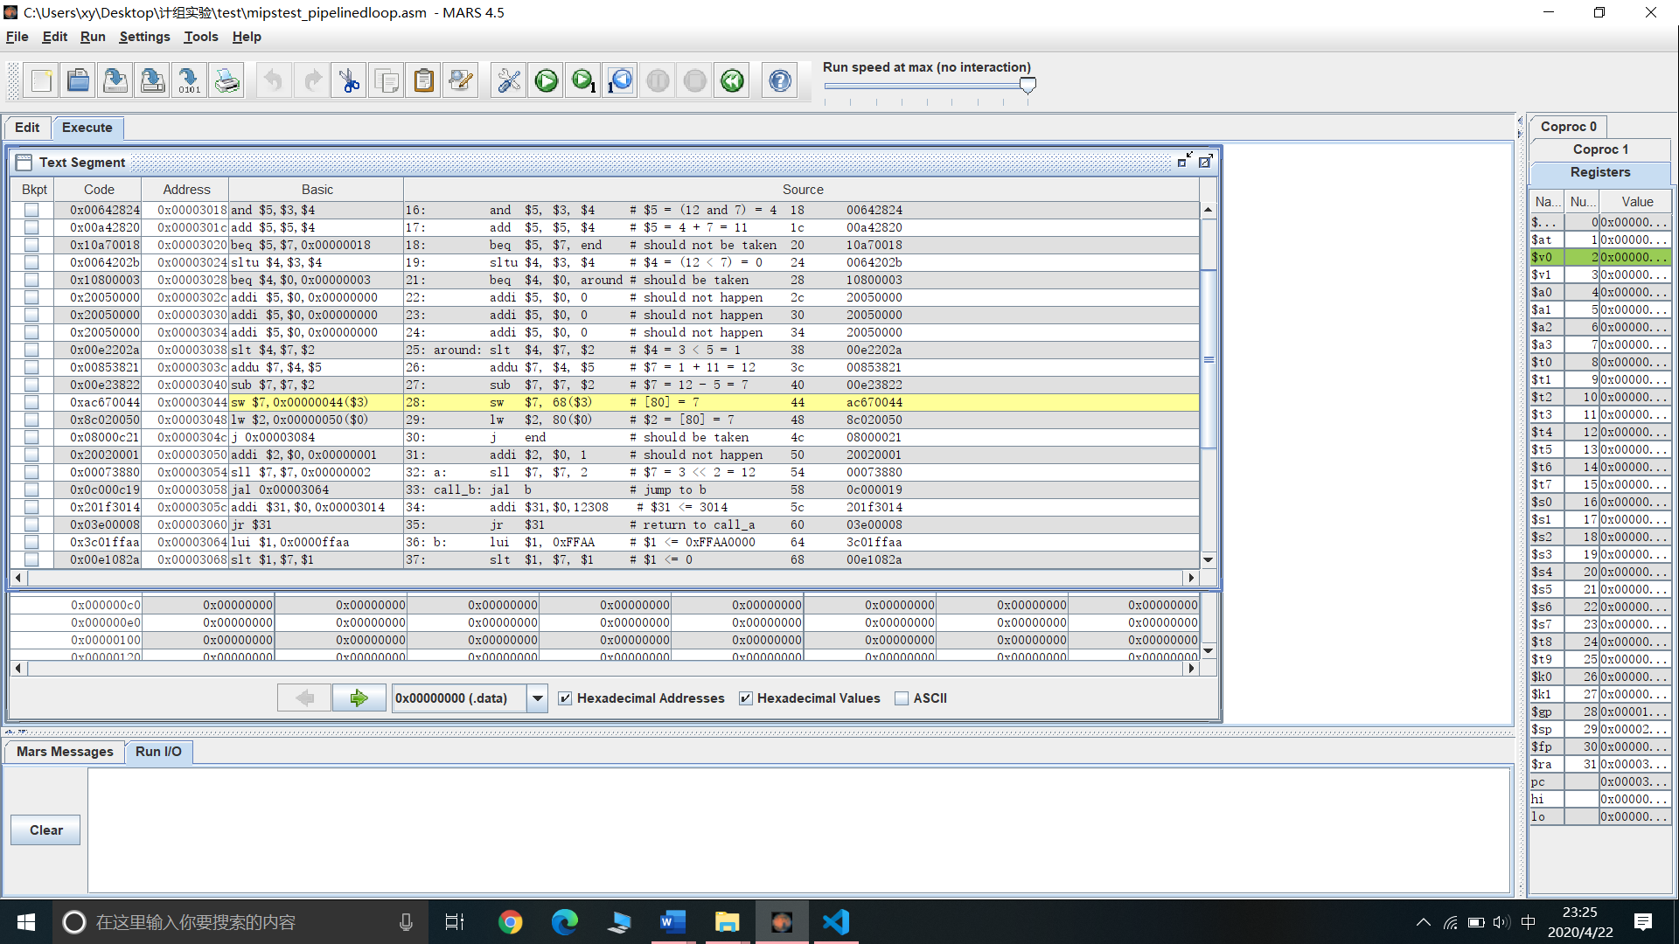代码需要关注的问题sw和lw指令的数据相关问题。**

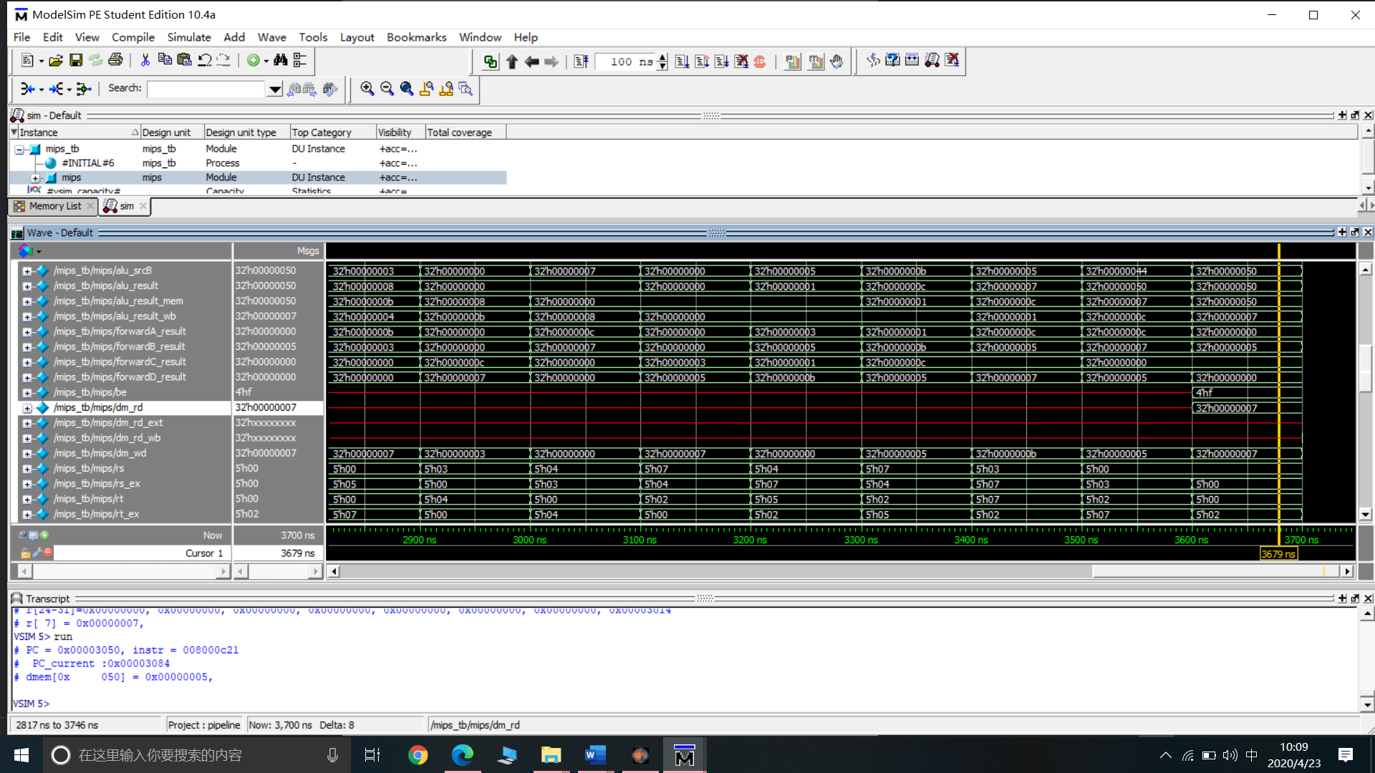首先我们要了解sw指令和lw指令在什么时候存入数据，什么阶段可以最早取出需要的数据：sw指令在MEM级可以把数据存入[80]内存单元，lw指令在EX级能计算出要取几号内存单元的内容，上一条SW指令正处于MEM级，由波形图可知，[80]单元内容已经在dm_rd中出现，因此可以正常写入，无需其他旁路。

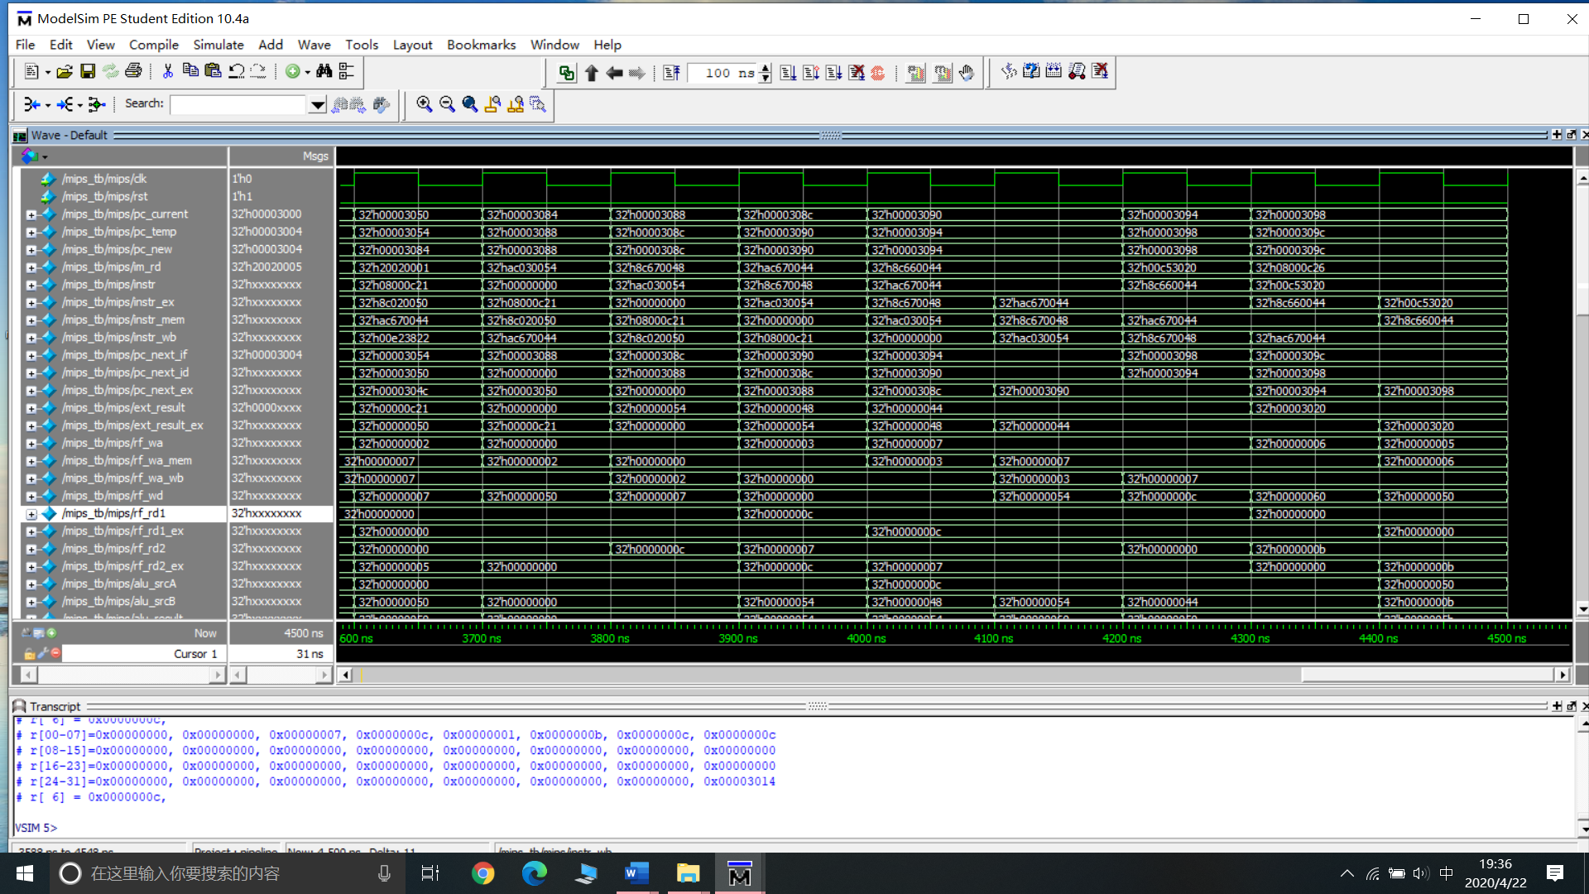5.PC=304C到PC=3098之间的指令执行情况

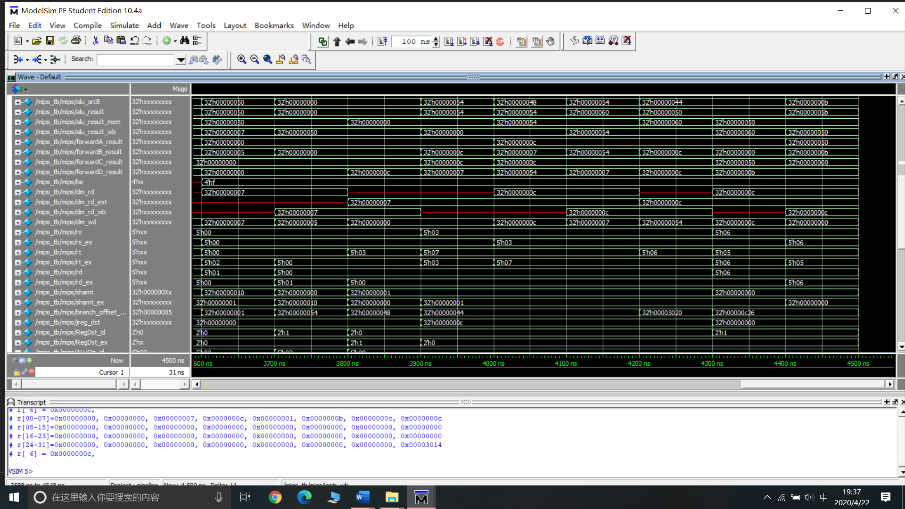

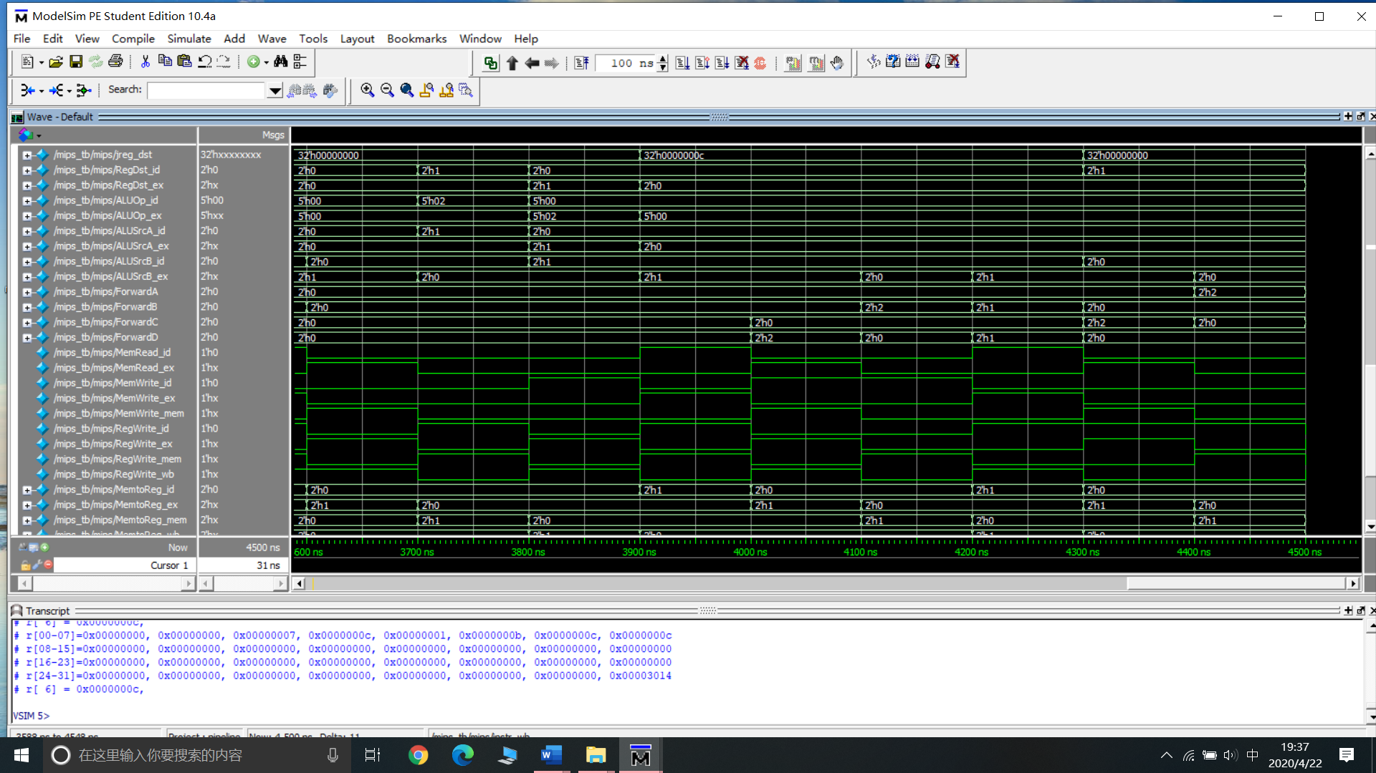

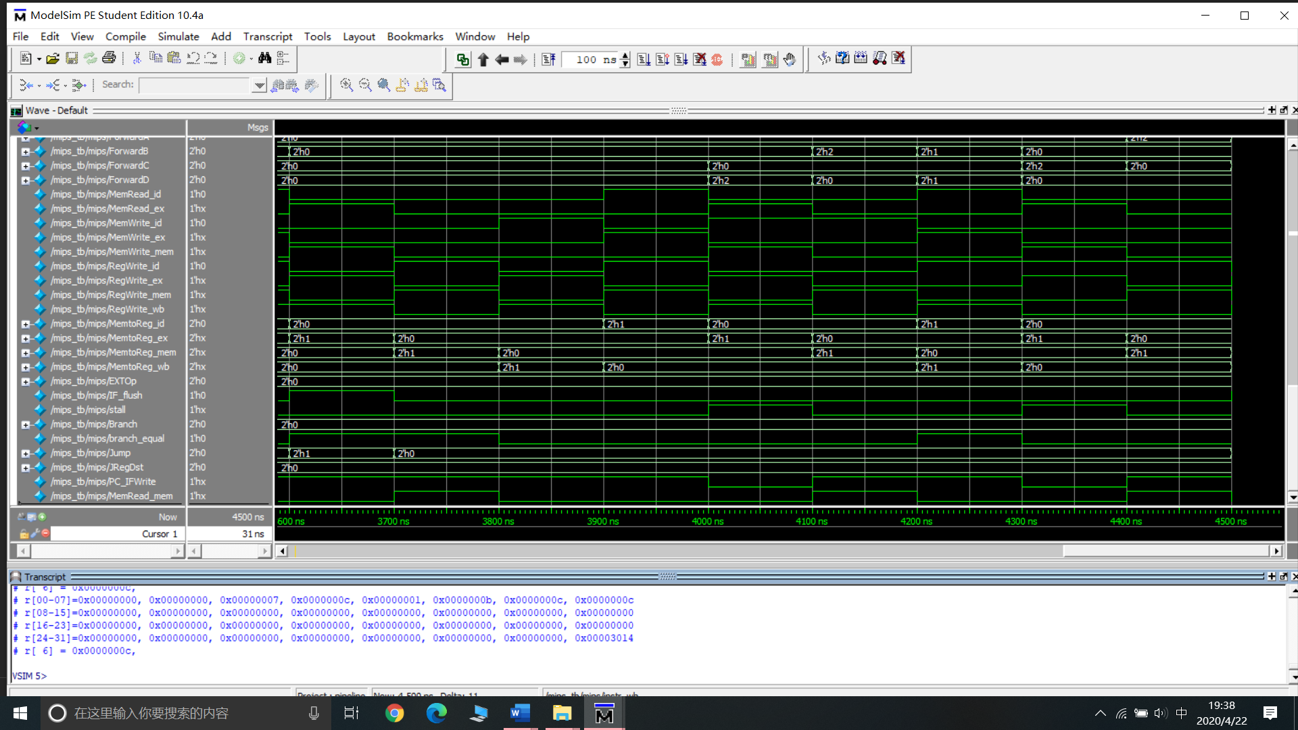

**这段代码需要关注lw指令与sw指令和R型指令数据相关的问题。**

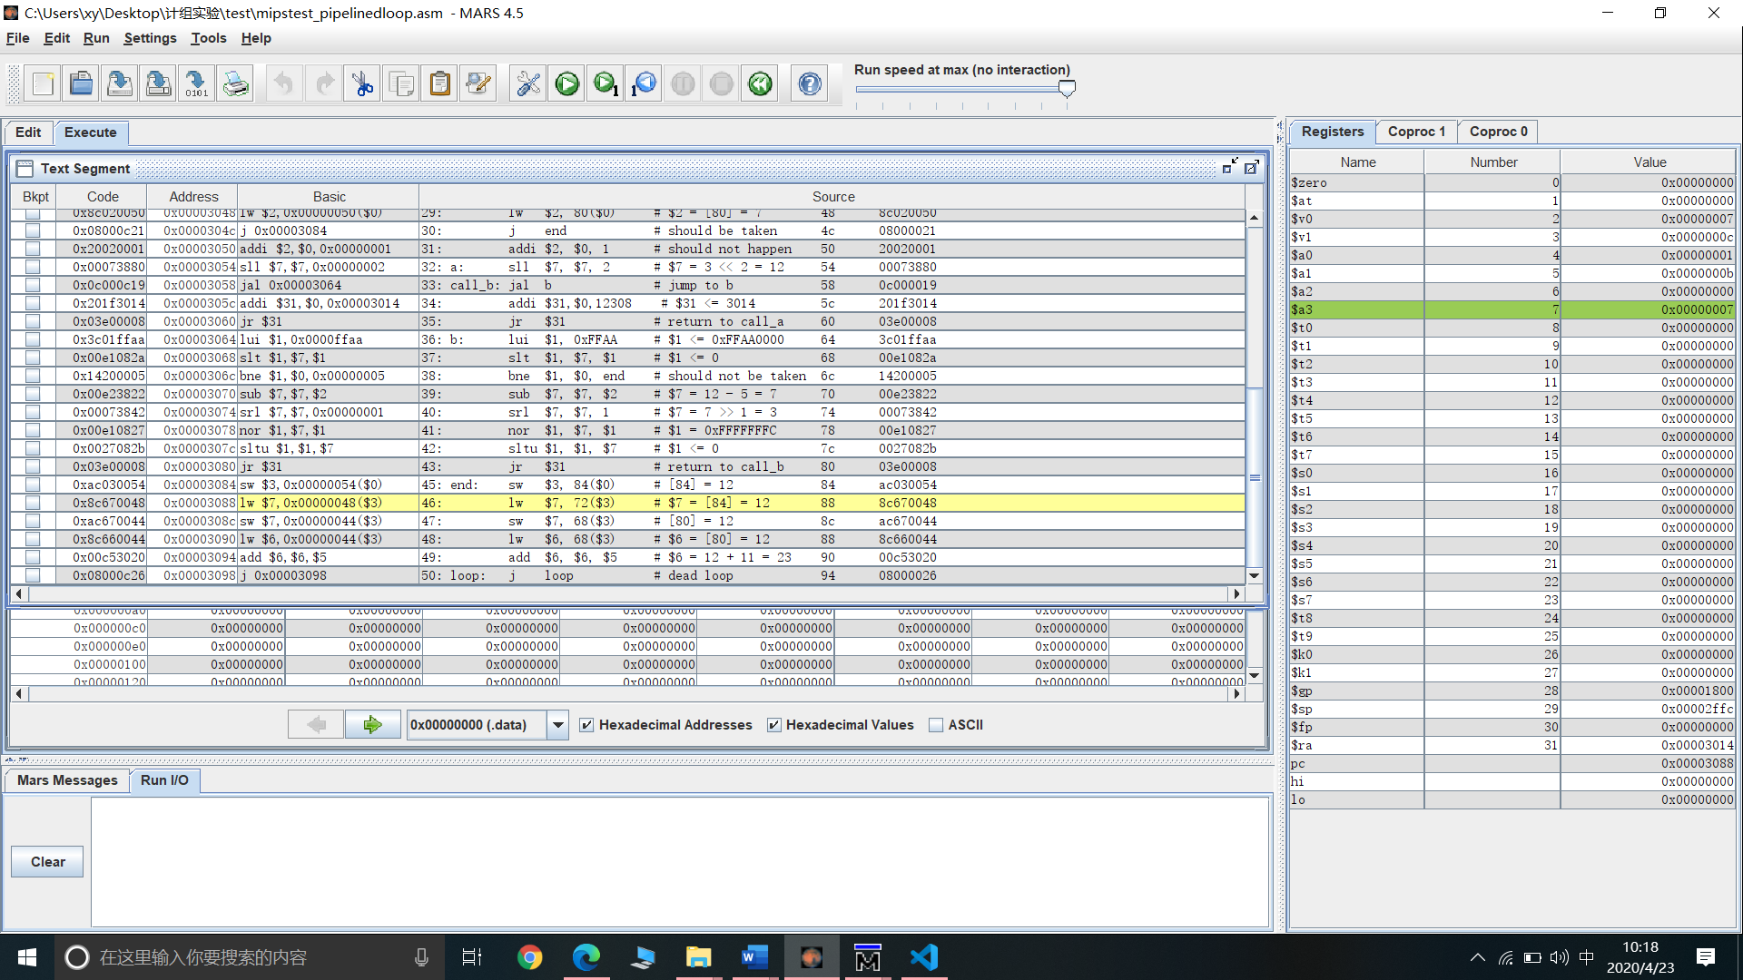

可以看出，这部分波形先了两个stall=1的信号，下面来逐个分析：

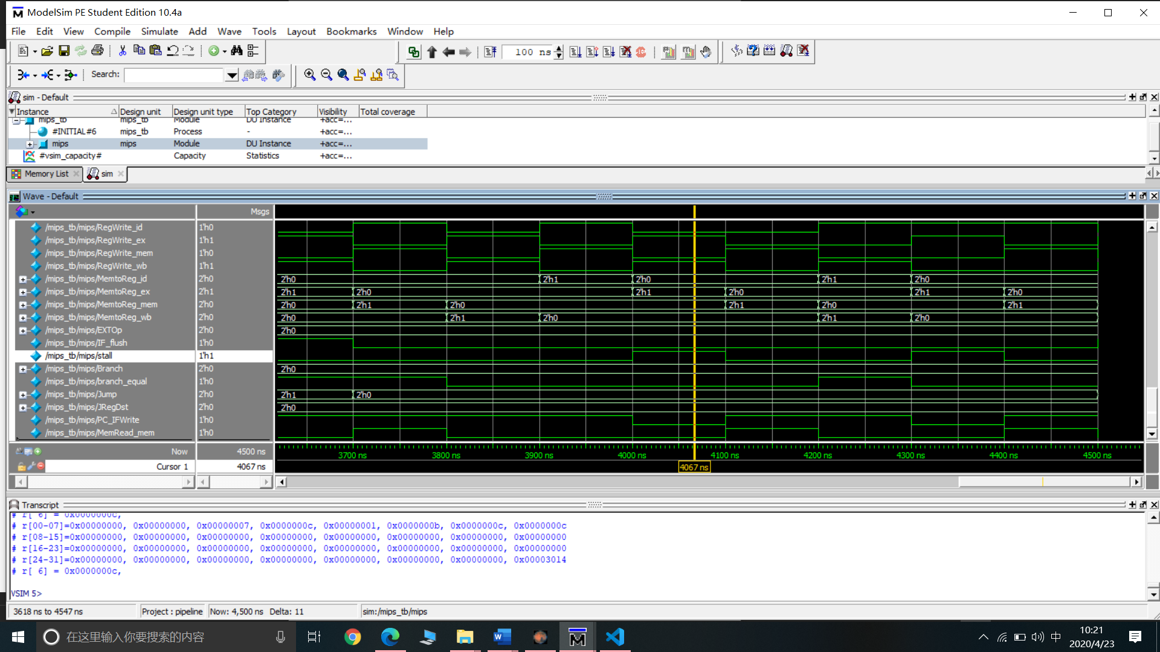

Lw指令取内存单元的值，即在MEM级才能取出正确的值，而下一条指令sw在执行阶段就需要$7就需要寄存器的内容，但旁路不能逆行！

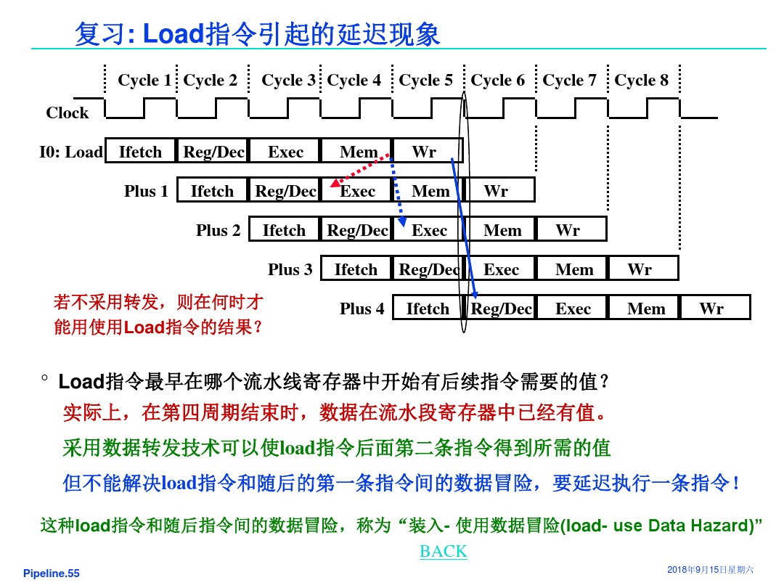

因此必须延迟一条指令的执行，产生stall=1信号。阻止了ID级的指令进一步向下传递，而原有的ID级指令将在下一个时钟周期到来时继续向下一阶段传递，形成延迟一个周期的局面。那样下一阶段就可以通过MEM到下一条指令EX阶段的旁路（分析同前面的数据相关）来解决LW指令数相关问题了。

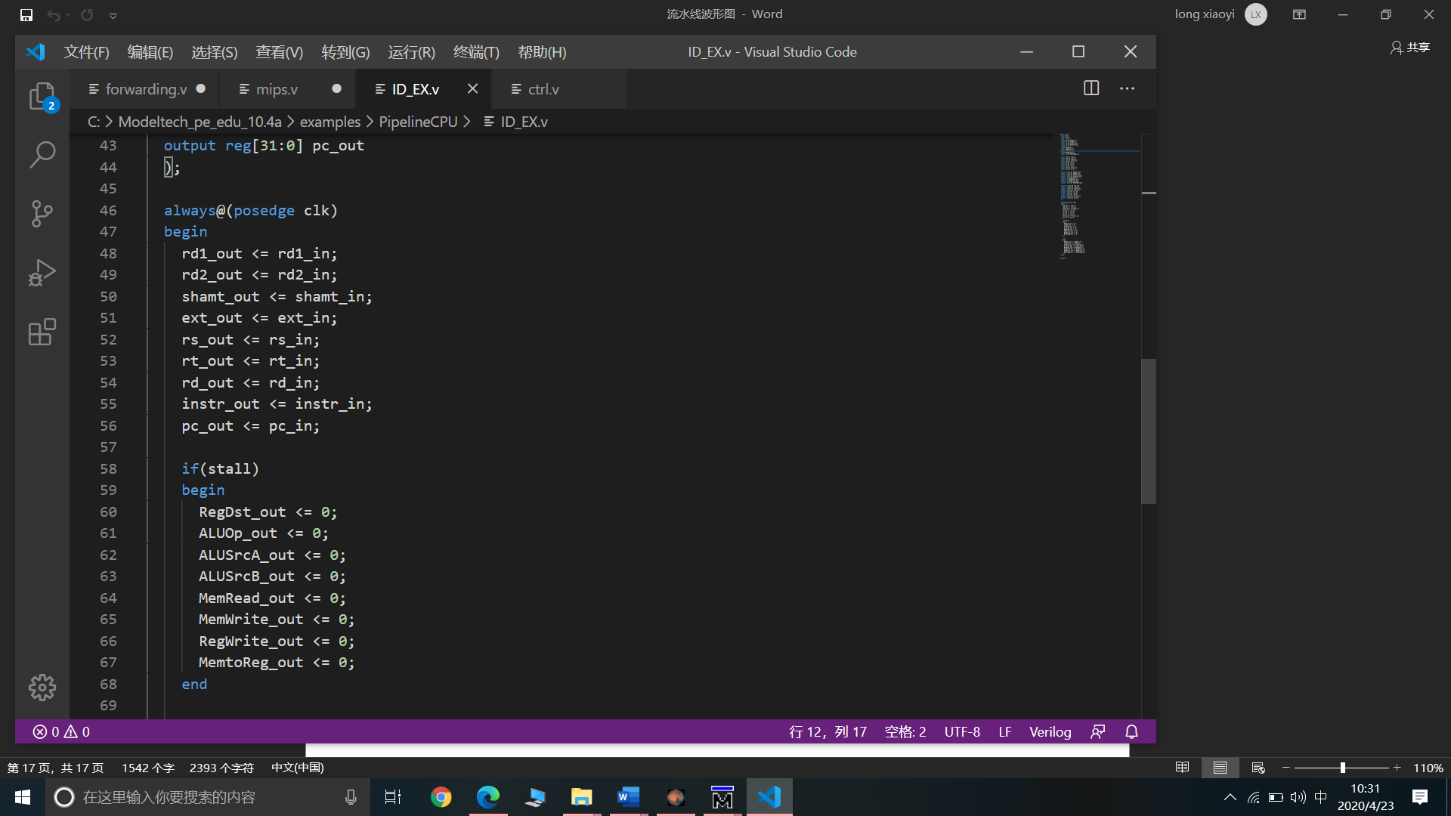

**参考文献**

【1】计算机原理与设计：Verilog HDL版，李亚民 著

【2】 Verilog 数字系统设计教程 夏宇闻编著

教师评语评分

评语：

评分：

评阅人：

年 月 日

（备注：对该实验报告给予优点和不足的评价，并给出百分之评分。）